Министерство образования и науки Российской Федерации
Государственное образовательное учреждение высшего профессионального образования

НАЦИОНАЛЬНЫЙ ИССЛЕДОВАТЕЛЬСКИЙ
«Томский политехнический университет»

С.И. Кузнецов

СПРАВОЧНИК ПО ФИЗИКЕ

Издательство
Томского политехнического университета
2011

УДК 53(075.8)
ББК 22.3я73

Кузнецов С.И.
К 891
Справочник по физике: учебное пособие – Томск: Изд-во ТПУ, 2011. – 100 с.

В справочнике приведены основные законы и формулы по всем разделам физики с пояснениями и рисунками.
Цель пособия – помочь студентам освоить материал программы, научить активно применять теоретические основы физики как рабочий аппарат, позволяющий решать конкретные задачи, приобрести уверенность в самостоятельной работе.
Пособие подготовлено на кафедре общей физики ТПУ, по программе курса физики высших технических учебных заведений. Соответствует инновационной политике ТПУ, направлено на активизацию научного мышления и познавательной деятельности студентов.
Предназначено для межвузовского использования студентами технических специальностей очной и дистанционной форм обучения.

УДК 53(075.8)
ББК 22.3я73

Рекомендовано к печати Редакционно-издательским советом
Томского политехнического университета

Рецензенты

Доктор физико-математических наук, профессор, зав. каф. теоретической физики ТГУ
А.В. Шаповалов

Доктор физико-математических наук, профессор, зав. каф. общей информатики ТГПУ
А.Г. Парфенов

© Томский политехнический университет, 2011
© Оформление. Издательство ТПУ, 2011
© Кузнецов С.И.. 2011

Дорога к мудрости проста,
найди её без толстых книжек:
мимо, и мимо, и мимо опять,
но ближе, и ближе, и ближе.
Пит Хайн. Груки
ВВЕДЕНИЕ
Справочник по физике ставит своей целью дать студентам высших технических учебных заведений, преподавателям вузов, техникумов и средних школ краткое пособие, охватывающее все основные разделы современной физики: основы механики, молекулярной физики и термодинамики, электричество и магнетизм, колебания и волны, волновую и квантовую оптику, элементы физики атомов, атомного ядра и элементарных частиц.
Изложение основных физических законов и разъяснения их содержания отличается строгостью, лаконичностью и тщательным отбором материала
Справочник соответствует программе курса физики высших технических учебных заведений. Необходимость подобного издания диктуется всевозрастающей ролью физики в техническом прогрессе. В то же время отсутствует достаточно краткое и полное пособие. Настоящий справочник ни в коей мере не может заменить систематического курса физики, да автор и не ставил такой задачи. В нем обращено особое внимание на определение физических понятий и величин, излагаются идеи основных физических экспериментов, явления и факты, приводятся наиболее важные соотношения между величинами без математических выкладок.
Учебное пособие подготовлено в соответствии с программой, связанной с разработкой методической литературы для студентов технических вузов в связи с переходом на многоуровневую систему подготовки специалистов и является результатом опыта чтения курса общей физики автором на продолжении 16 лет. Многолетний опыт чтения лекций по системе изложения, принятой в пособии, позволяет заключить, что избранный путь повышения уровня знаний будущих инженеров и специалистов в области физики дает положительные результаты.
Задача книги – помочь студентам освоить материал программы, научиться активно применять теоретические основы физики как рабочий аппарат, позволяющий решать конкретные задачи и приобрести уверенность в самостоятельной работе.
Материал справочника основан на содержании учебных пособий «Краткий курс лекций по физике», электронные версии которых размещены на сайте научно технической библиотеки ТПУ http://www.lib.tpu.ru.
Пособие не заменяет учебники, но является «путеводителем» по ним, что позволяет более рационально организовать изучение курса общей физики.
Для настоящего курса физики реализовано его мультимедийное сопровождение и создан электронный учебник, размещенный в электронном читальном зале НТБ ТПУ и в Web course tools ТРУ. Наиболее полно материал курса изложен на сайте преподавателя http://portal.tpu.ru/SHARED/s/SMIT.
Автор считает приятным долгом выразить свою благодарность коллективу кафедры общей физики ТПУ за помощь в составлении и оформлении учебного пособия.
Автор с благодарностью примет все замечания и пожелания читателей, способствующие улучшению курса по адресу smit@tpu.ru.

Удачные обозначения обладают утонченностью и будят мысль, порой делая это, кажется, почти так же, как искусный учитель.
Бертран Рассел
ОБОЗНАЧЕНИЯ ФИЗИЧЕСКИХ ВЕЛИЧИН,
ИСПОЛЬЗУЕМЫЕ В СПРАВОЧНИКЕ
Основные физические величины
Длина | l, м | Сила света | J, кд
Масса | т, кг | Сила электрического тока | I, А
Время | t, с | Количество вещества | v, моль
Термодинамическая температура | Т, К
Дополнительные физические величины
Плоский угол | α, φ, рад | Телесный угол | Ω , ср
Производные физические величины
Давление | Р, Па | Скорость | υ, м·с^{–1}
Импульс | р, кг·м·с^{–1} | Скорость угловая | ω, рад·с^{–1}
Коэффициент жесткости | k, Н·м⁻¹ | Скорость центра инерции | υ_{с}, м·с^{–1}
Коэффициент трения | μ | Ускорение | а, м·с^{–2}
Модуль Юнга | Е, Па | Ускорение нормальное | а_{п}, м·с^{–2}
Момент импульса | L, кг·м²·с^{–1} | Ускорение свободного паления | g, м·с^{–2}
Момент инерции | J, кг·м² | Ускорение тангенциальное | а_{τ}, м·с^{–2}
Момент силы | М, Н·м | Ускорение угловое | ε, рад·с^{–2}
Мощность | N, Вт | Частота | v, Гц
Напряжение упругое | σ, Па | Частота круговая | ω, с^{–1}
Период колебаний | Т, с | Энергия кинетическая | Е_{к}, Дж
Плотность | ρ, кг·м^{–3} | Энергия покоя | Е₀, Дж
Площадь | S, м² | Энергия полная | Е, Дж
Работа | А, Дж | Энергия потенциальная | Е_{п}, Дж
Сила | F, Н | Энергия удельная | w, Дж·м^{–3}
Греческий алфавит
А α – альфа | Η η – эта | Ν ν – ню | Τ τ – тау
Β β – бета | Θ θ – тэта | Ξ ξ – кси | Υ υ – ипсилон
Γ γ – гамма | Ι ι – йота | Ο ο – омикрон | Φ φ – фи
Δ δ – дельта | – каппа | Π π – пи | Χ χ – хи
ε ε – эпсилон | Λ λ – ламбда | Ρ ρ – ро | Ψ ψ – пси
Ζ ζ – дзета | Μ μ – мю | Σ σ – сигма | Ω ω – омега

- ФИЗИЧЕСКИЕ ОСНОВЫ МЕХАНИКИ
- КИНЕМАТИКА МАТЕРИАЛЬНОЙ ТОЧКИ
Кинематика поступательного движения
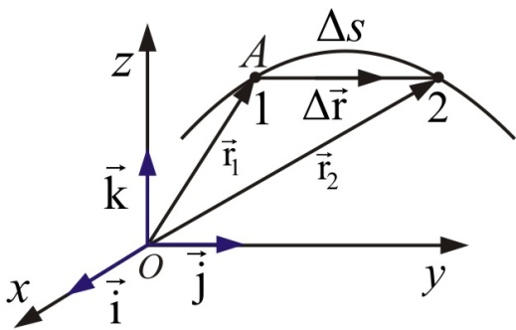
- Положение материальной точки в пространстве задается с помощью радиус-вектора точки$\vec{r}$:
$\vec{r}=x\vec{i}+y\vec{j}+z\vec{k}$,
где – единичные векторы (орты); х, у, z – координаты точки.
- Вектор перемещения $Δ\vec{r}$ есть приращение ${\vec{r}}_{1}$ за время $Δt$:
$Δ\vec{r}=Δx\vec{i}+Δy\vec{j}+Δz\vec{k}$.
- Модуль вектора перемещения:
$\left|Δ\vec{r}\right|=\sqrt{{Δx}^{2}+{Δy}^{2}+{Δz}^{2}}$.
- Средняя скорость материальной точки – это отношение вектора перемещения $Δ\vec{r}$ ко времени $Δt$, за которое это перемещение произошло:
$<\vec{υ}\text{>=}\frac{Δ\vec{r}}{Δt}$.
- Мгновенная скорость$\vec{υ}$ материальной точки – это вектор скорости в данный момент времени, равный первой производной от $\vec{r}$ по времени и направленный по касательной к траектории в данной точке в сторону движения:
$\vec{υ}=\frac{d\vec{r}}{dt}=υ_{x}\vec{i}+υ_{y}\vec{j}+υ_{z}\vec{k}$,
где $υ_{x}=\frac{dx}{dt}; υ_{y}=\frac{dy}{dt}; υ_{z}=\frac{dz}{dt}−$ проекции скорости $υ$ на оси координат.
- Модуль скорости:
$υ=\left|\vec{υ}\right|=\sqrt{υ_{x}^{2}+υ_{y}^{2}+υ_{z}^{2}}$.
- Среднее ускорение материальной точки (быстрота изменения скорости по времени и направлению) и мгновенное ускорение (предел, к которому стремится среднее ускорение за бесконечно малый промежуток времени):
$\vec{a}\text{>=}\frac{Δ\vec{υ}}{Δt}$ и $\vec{a}=\underset{Δt→0}{\text{lim}}\frac{Δ\vec{υ}}{Δt}$ или $\vec{a}=\frac{d\vec{υ}}{dt}=\vec{i}a_{x}+\vec{j}a_{y}+\vec{k}a_{z}$.
где $a_{x}=\frac{{dυ}_{x}}{dt}; a_{y}=\frac{{dυ}_{y}}{dt}; a_{z}=\frac{{dυ}_{z}}{dt}−$ проекции вектора ускорения $\vec{a}$ на оси координат.
- Модуль ускорения:
$\left|\vec{a}\right|=a=\sqrt{a_{x}^{2}+a_{y}^{2}+a_{z}^{2}}$.
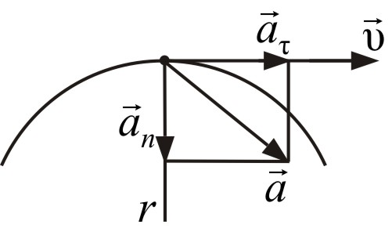
- Полное ускорение при криволинейном движении:
$\vec{a}={\vec{a}}_{τ}+{\vec{a}}_{n};$ $a=\sqrt{a_{τ}^{2}+a_{n}^{2}}$,
где ${\vec{a}}_{τ}=\frac{dυ}{dt}\vec{τ}$ – тангенциальная составляющая ускорения; $\left|{\vec{a}}_{n}\right|=a_{n}=\frac{υ^{2}}{r}$ – нормальная составляющая ускорения; r – радиус кривизны траектории в данной точке – радиус такой окружности, которая сливается с кривой в данной точке на бесконечно малом её участке.
- Кинематическое уравнение прямолинейного равномерного движения вдоль оси х:
$x=x_{0}+υt$.
- Путь s и скорость υ для равнопеременного движения с начальной скоростью $υ_{0}$:
$s=s_{0}+υ_{0}t±\frac{{\text{at}}^{2}}{2}$ и $υ=υ_{0}±\text{at}$.
Кинематика вращательно движения
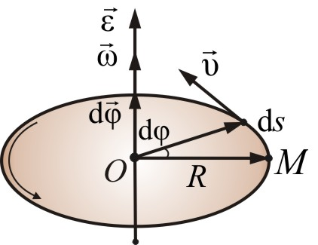
- Угловая скорость – это вектор $\vec{ω}$, численно равный первой производной от угла поворота по времени и направленный вдоль оси вращения в направлении $d\vec{φ}$ ($\vec{ω}$ и $d\vec{φ}$ всегда направлены в одну сторону):
$\vec{ω}=\frac{d\vec{φ}}{dt}$.
- Период вращения Т – промежуток времени, в течении которого тело совершает полный оборот (т.е. поворот на угол $φ=2π$):
$T=\frac{2π}{ω}$,
где $ω=2πv−$ циклическая частота вращения.
- Частота v – число оборотов тела за одну секунду:
$v=\frac{1}{T}$.
- Угловая скорость для равномерного вращательного движения:
$ω=\frac{2π}{Т}=2\text{πν}=\frac{φ}{t}$.
- Кинематическое уравнение равномерного вращения:
$φ=φ_{0}+ωt$.
- Угловое ускорение – векторная величина, характеризующая быстроту изменения угловой скорости твердого тела:
$\vec{ε}=\frac{d\vec{ω}}{dt}$.
- Угол поворота и угловая скорость для равнопеременного вращательного движения с начальной угловой скоростью $ω_{0}$:
$φ=ω_{0}t±\frac{{εt}^{2}}{2}$; $ω=ω_{0}±εt$,
- Связь между линейными и угловыми величинами при вращательном движении:
$s=Rφ$; $υ=Rω$; $\vec{a}={\vec{a}}_{τ}+{\vec{a}}_{n}$; $a=\sqrt{a_{τ}^{2}+a_{n}^{2}}$; $a_{n}=υ^{2}/R=ω^{2}R$; $a_{τ}=R⋅ε\text{.}$

- ДИНАМИКА МАТЕРИАЛЬНОЙТОЧКИ
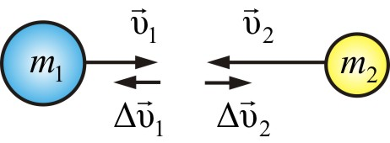
- Импульс $\vec{p}$ (количество движения) – это произведение массы т тела на его скорость υ:
$\vec{p}=m\vec{υ}$.
- Закон сохранения импульса для замкнутой системы: импульс замкнутой системы не изменяется во времени:
$\vec{p}=\sum_{i=1}^{n}{m_{i}{\vec{υ}}_{i}}=\text{const}$,
где п – число материальных точек (или тел), входящих в систему.
- Первый закон Ньютона: Всякая материальная точка (тело) сохраняет состояние покоя или равномерного прямолинейного движения до тех пор, пока воздействие со стороны других тел не заставит её (его) изменить это состояние.
- Второй закон Ньютона (основное уравнение динамики материальной точки): скорость изменения импульса тела равна действующей на него силе:
$\frac{d\vec{p}}{dt}=\vec{F}$ или $m\vec{a}=\vec{F}$
это же уравнение в проекциях на касательную и нормаль к траектории точки:
$m{\vec{a}}_{τ}=m\frac{d\vec{υ}}{\text{dt}}={\vec{F}}_{τ}$ и $m{\vec{a}}_{n}=\frac{{mυ}^{2}}{R}={mω}^{2}R={\vec{F}}_{n}$.
- Третий закон Ньютона: силы, с которыми действуют друг на друга два тела, равны по величине и противоположны по направлению:
${\vec{F}}_{\text{12}} = −{\vec{F}}_{\text{21}}$.
- Основное уравнение динамики поступательного движения системы тел:
$\vec{F}=m{\vec{a}}_{c}$,
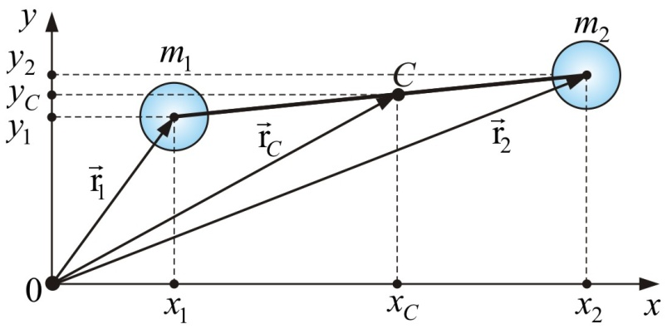
где ${\vec{a}}_{c}−$ ускорение центра инерции системы; $m=\sum_{i=1}^{n}{m_{i}}$– общая масса системы из п материальных точек.
- Центр масс системы материальных точек:
${\vec{r}}_{c}=\frac{1}{m}\sum_{i=1}^{n}{r_{i}m_{i}}$.
- Импульс системы тел:
$\vec{p}=m{\vec{υ}}_{c}$,
где ${\vec{υ}}_{c}=\frac{d{\vec{r}}_{c}}{dt}−$ скорость центра инерции системы.
- Теорема о движении центра масс:
${\vec{a}}_{c}=\frac{1}{m}\sum_{i=1}^{n}{F_{i\text{ внеш}}}$.
- СИЛЫ В МЕХАНИКЕ
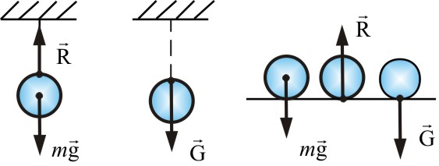
- Связь веса тела $\vec{G}$ с силой тяжести и реакцией опоры$\vec{R}$: $\vec{G}=m\vec{g}=−\vec{R}$,
$\vec{g}−$ускорение свободного падения.
- Соотношение между весом, силой тяжести и ускорением:
$G=m\left(g±a\right)$.
- Сила трения скольжения:
$$F_{\text{тр}}=μN,$$
где $μ$ – коэффициент трения скольжения; N – сила нормального давления.
- Сила трения качения:
$F_{\text{тр}}=\frac{μ_{k}N}{r}$,
где $μ_{k}$ – коэффициент трения качения; r – радиус катящегося тела.
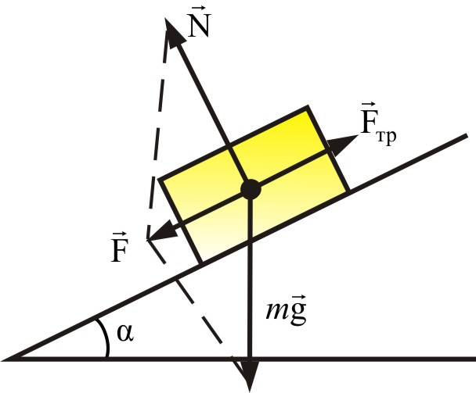
- Основные соотношения для тела на наклонной плоскости:
- сила трения: $F_{\text{тр}}=μ\text{mg}\text{cos}α$;
- равнодействующая сила: $F=\text{mg}\text{sin}α$;
- скатывающая сила: $F_{\text{ск}}=\text{ma}=F−F_{\text{тр}}$;
- ускорение: $a=g\left(\text{sin}α−μ\text{cos}α\right)$.
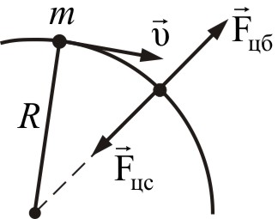
- Центростремительная сила – сила инерции второго рода, приложенная к вращающемуся телу и направленная по радиусу к центру вращения:
$F_{\text{цс}}={\text{ma}}_{\text{цс}}=m\frac{υ^{2}}{R}$,
где $a_{\text{цс}}−$ центростремительное ускорение.
- Центробежная сила – сила инерции первого рода, приложенная к связи и направленная по радиусу от центра вращения:
$F_{\text{цб}}={\text{ma}}_{n}={тω}^{2}R$,
где $а_{n}−$ центробежное ускорение.
- Сила Кориолиса:
${\vec{F}}_{к}=2т\left[\vec{υ},\vec{ω}\right]$,
где $\vec{ω}−$ угловая скорость вращения.
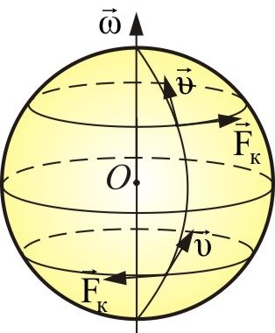
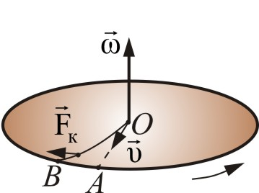

- Закон Гука для пружины: удлинение пружины х пропорционально силе упругости или внешней силе:
$F_{\text{упр}}=−\text{kx}$,
где k – жесткость пружины.
- Потенциальная энергия упругой пружины:
$Е_{п}=\frac{{\text{kx}}^{2}}{2}$.
- Работа, совершённая пружиной:
$A=−\frac{{\text{kx}}^{2}}{2}$.
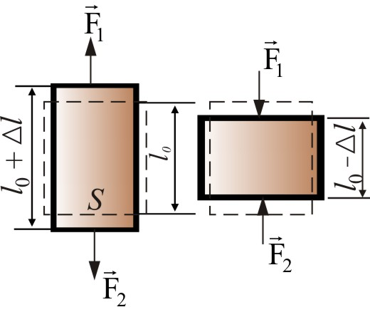
- Напряжение – мера внутренних сил, возникающих в деформируемом теле под влиянием внешних воздействий:
$σ=\frac{F_{\text{упр}}}{S}$,
где $S=\frac{{πd}^{2}}{4}−$ площадь поперечного сечения стержня, d – его диаметр.
- Приращение длины стержня $Δl$ пропорционально напряжению:
$Δl=\frac{l_{0}σ}{E}$.
- Относительное продольное растяжение (сжатие):
$ε=\frac{Δl}{l_{0}}=\frac{σ}{E}$.
- Относительное поперечное растяжение (сжатие):
$ε^{'}=\frac{Δd}{d_{0}}$,
где $d_{0}−$ начальный поперечный размер стержня.
- Коэффициент Пуассона – отношение относительного поперечного растяжения стержня ${Δd}/{d_{0}}$ к относительному продольному растяжению ${Δl}/{l_{0}}$:
$μ=ε^{'}/ε$.
- Модуль Юнга – величина, характеризующая упругие свойства материала стержня:
$$E=\frac{{\text{Fl}}_{0}}{SΔl}$$
- Закон Гука для стержня: относительное приращение длины стержня прямо пропорционально напряжению и обратно пропорционально модулю Юнга:
$ε=\frac{1}{Е}σ$.
- Объемная плотность потенциальной энергии:
$w_{0}=\frac{σ^{2}}{2E}$.
- Относительный сдвиг:
$γ=\frac{Δx}{x}=\frac{τ}{G}$,
где $Δx−$ абсолютный сдвиг.
- Модуль сдвига G – величина, зависящая от свойств материала и равная такому тангенциальному напряжению, при котором $γ=\text{tg}φ=1\text{, }$ $\text{а }φ={\text{45}}^{о}$(если бы столь огромные упругие силы были возможны).
$G=\frac{E}{2\left(1+μ\right)}$.
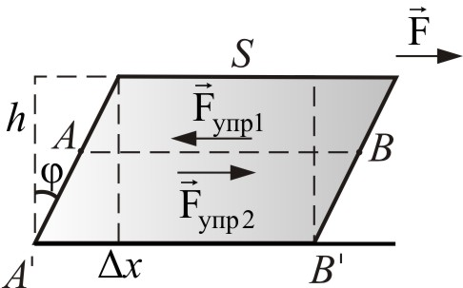
- Тангенциальное упругое напряжение:
$τ=\frac{F_{\text{упр}}}{S}$.
- Закон Гука для сдвига:
$Δx=\frac{\text{Fh}}{\text{GS}}$ или $τ=Gγ$.
- Удельная потенциальная энергия тела при сдвиге:
$w_{S}=\frac{τ^{2}}{2G}$.
- ЭНЕРГИЯ. РАБОТА. ЗАКОНЫ СОХРАНЕНИЯ
- Кинетическая энергия – функция состояния системы, определяемая только скоростью её движения:
$$Е_{к}=\frac{{mυ}^{2}}{2}\text{.}$$
- Связь кинетической энергии с импульсом:
$Е_{к}=\frac{p^{2}}{2m}$.
- Изменение кинетической энергии равно работе внешних сил:
${ΔЕ}_{к}=A$.
- Работа переменной силы на участке траектории 1 – 2:
$A=\int_{1}^{2}{Fdr}$ или $A=\int_{1}^{2}{F\text{cos}α\text{dS}}$.
- Мгновенная мощность равна работе, совершаемой в единицу времени:
$N=\frac{dA}{dt}$ или $N=Fυ$.
- Средняя мощность за промежуток времени $Δt$:
$$N\text{>=}\frac{A}{Δt}\text{.}$$
- Работа консервативных сил равна изменению потенциальной энергии:
$A=Е_{\text{п1}}−Е_{\text{п2}}$.
- Теорема о циркуляции вектора $\vec{F}$: если циркуляция какого-либо вектора силы равна нулю, то эта сила консервативна.
Работа консервативных сил вдоль замкнутого контура L равна нулю:
$\oint_{L}{Fdr}=0$.
- Гравитационное взаимодействие между массами m и M:
$Е_{п}=−γ\frac{\text{Mm}}{r}$.
- Потенциальная энергия сжатой пружины:
$Е_{п}=\frac{{\text{kx}}^{2}}{2}$.
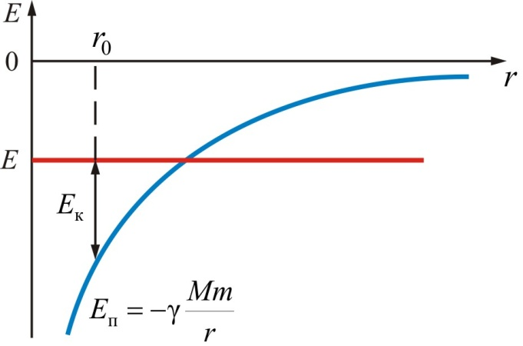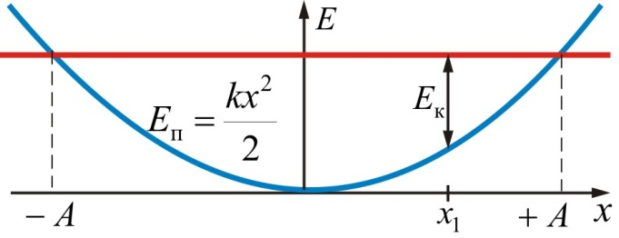
- Полная механическая энергия системы равна сумме кинетической и потенциально энергий:
$E=Е_{к}+Е_{п}$.
- Потенциальная энергия тела на высоте h над землей:
$Е_{п}=\text{mgh}$.
- Закон сохранения механической энергии (для замкнутой системы): полная механическая энергия консервативной системы материальных точек остается постоянной:
$Е_{к}+Е_{\text{п }}=E=\text{const}$.
- Связь между потенциальной энергией и силой:
$\vec{F}=−\frac{{dЕ}_{п}}{d\vec{r}}$ или $F=−\left(\frac{∂Е_{п}}{∂x}\vec{i}+\frac{∂Е_{п}}{∂y}\vec{j}+\frac{∂Е_{п}}{∂z}\vec{k}\right)$ или $F=−\text{grad}Е_{п}$
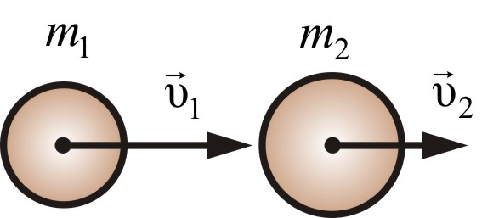
- Закон сохранения механической энергии и импульса при абсолютно упругом центральном ударе:
$\begin{aligned}\left\{\frac{m_{1}υ_{1}^{2}}{2}+\frac{m_{2}υ_{2}^{2}}{2}=\frac{m_{1}υ'_{1}^{2}}{2}+\frac{m_{2}υ'_{2}^{2}}{2}, | \right.\end{aligned}$
где m₁ и m₂ – массы тел; $υ_{1}$ и $υ_{2}$ – скорости тел до удара.
- Скорости тел после абсолютно упругого удара:
$υ'_{1}=\frac{2m_{2}υ_{2}+(m_{1}−m_{2})υ_{1}}{m_{1}+m_{2}};$ $υ'_{2}=\frac{2m_{1}υ_{1}+(m_{2}−m_{1})υ_{2}}{m_{1}+m_{2}}$.
- Скорость движения тел после абсолютно неупругого центрального удара:
$$υ=\frac{m_{1}υ_{1}+m_{2}υ_{2}}{m_{1}+m_{2}}\text{.}$$
- Закон сохранения импульса при движении ракеты:
$m_{р}υ_{р}=m_{г}υ_{г}$,
где $m_{p}$ и $υ_{p}$ – масса и скорость ракеты; $m_{г}$ и $υ_{г}−$масса и скорость выбрасываемых газов.
- Уравнение Мещерского для ракеты:
${\vec{F}}_{р}={\vec{υ}}_{г}\frac{dm}{dt}$.
- Формула Циолковского для определения скорости ракеты (характеристическая скорость):
$υ_{р}=−υ_{г}\text{ln}\frac{M_{0}}{M}$,
где М₀ и М – начальная и конечная массы ракеты.
- ДИНАМИКА ВРАЩАТЕЛЬНОГО ДВИЖЕНИЯ ТВЕРДОГО ТЕЛА
- Момент силы относительно неподвижной точки:
${\vec{M}}_{i}=[{\vec{r}}_{i},{\vec{F}}_{i}]$ или $M=\text{Fr}\text{sin}α=\text{Fl}$.
где r – радиус-вектор, проведенный из этой точки в точку приложения силы F; l – плечо силы F.
- Момент импульса относительно неподвижной точки:
$\vec{L}=\left[\vec{r},\vec{p}\right]=\left[\vec{r},m\vec{υ}\right]$,
где $\vec{p}=m\vec{υ}−$ импульс тела.
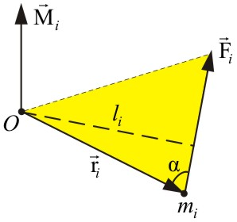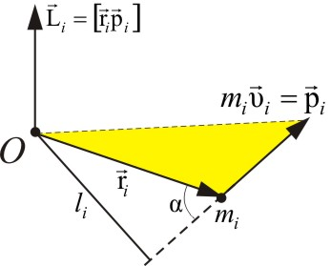
- Основной закон динамики вращательного движения относительно точки:
$\frac{d\vec{L}}{dt}=\vec{M}$.
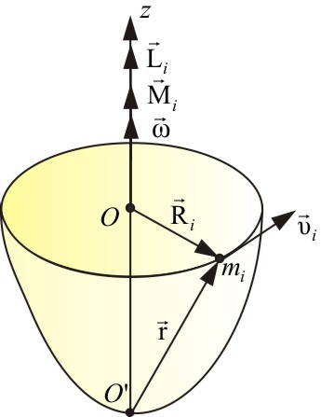
- Момент инерции точки, находящейся на расстоянии $R_{i}$ от оси вращения:
$I_{i}=m_{i}R_{i}^{2}$.
- Момент импульса (момент количества движения) твердого тела относительно оси вращения:
$L=Iω$,
где $ω$ – угловая скорость вращения тела.
- Уравнение динамики вращательного движения твердого тела:
$M=Iε$.
- Закон сохранения момента импульса: момент импульса замкнутой системы тел относительно любой неподвижной точки не изменяется с течением времени:
$\vec{L}=\text{const}$ или $I\vec{ω}=\text{const}$.

- Момент инерции системы (тела):
$I=\sum_{i=1}^{n}{m_{i}R_{i}^{2}}$
где R – расстояние материальной точки массой $m_{i}$ до оси вращения.
- Для сплошного однородного тела:
$I=\int_{0}^{m}{R^{2}}dm=ρ\int_{0}^{V}{R^{2}dV}$,
где ρ – плотность тела; V – объем тела.
- Теорема Штейнера: момент инерции тела I относительно любой оси вращения равен моменту его инерции I_{с} относительно параллельной оси, проходящей через центр масс С тела, плюс произведение массы тела на квадрат расстояния между осями:
$I=I_{c}+{\text{md}}^{2}$.
- Моменты инерции тел правильной геометрической формы:
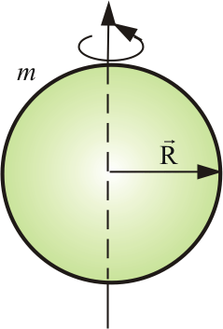 | 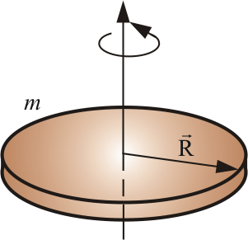 | 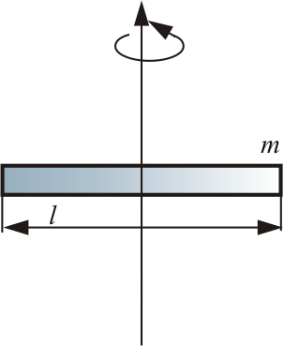
Шар  $k=\frac{2}{5}$; $I_{c}=\frac{2}{5}{\text{mR}}^{2}$  Сфера $I_{c}=\frac{2}{3}{\text{mR}}^{2}$ | Диск  $k=\frac{1}{2}$; $I_{c}=\frac{1}{2}{\text{mR}}^{2}$  Обруч $I_{c}={\text{mR}}^{2}$ | Стержень  $k=\frac{1}{\text{12}}$;  $$I_{c}=\frac{1}{\text{12}}{\text{ml}}^{2}$$
- Кинетическая энергия тела, вращающегося с угловой скоростью ω вокруг неподвижной оси z,
$$Е_{\text{к вращ}\text{.}}=\frac{Iω^{2}}{2}\text{.}$$
- Полная кинетическая энергия тела, катящегося по плоскости без скольжения:
$Е_{\text{к полн}\text{.}}=\frac{{mυ}^{2}}{2}+\frac{{Iω}^{2}}{2}$.

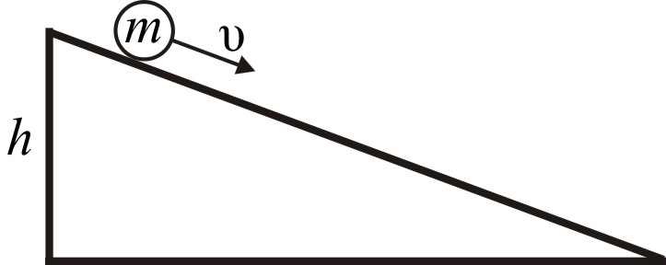
- Закон сохранения энергии для тела катящегося с высоты h:
$\text{mgh}=\frac{{mυ}^{2}}{2}+\frac{{Iω}^{2}}{2}$.
- ТЕОРИЯ ТЯГОТЕНИЯ НЬЮТОНА
- Закон всемирного тяготения: сила, с которой два тела притягиваются друг к другу, пропорциональна произведению масс этих тел и обратно пропорциональна квадрату расстояния между ними:
$F=γ\frac{m_{1}m_{2}}{r^{2}}$ или $\vec{F}=γ\frac{m_{1}m_{2}}{r^{2}}\frac{\vec{r}}{r}$,
где $γ−$ гравитационная постоянная, равная $6,\text{673}⋅{\text{10}}^{−\text{11}}$м³/кгс²; $m_{1} \text{и }m_{2}−$масса первого и второго тела; r – расстояние между ними.
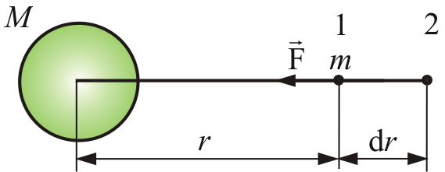
- Потенциальная энергия тела массы т, расположенного на расстоянии r от большего тела массы М:
$Е_{п}=−γ\frac{\text{Mm}}{r}\text{.}$
- Работа по перемещению тела в гравитационном поле:
$$A=m\left(γ\frac{M}{r_{2}}−γ\frac{M}{r_{1}}\right)=Е_{\text{п1}}−Е_{\text{п2}}\text{.}$$
- Вектор напряжённости поля тяготения численно равен силе действующей со стороны поля на материальную точку единичной массы и совпадает с этой силой по направлению:
$\vec{G}=\frac{\vec{F}}{m}$.
- Теорема о циркуляции векторов $\vec{F}$ и $\vec{G}$:
$\oint_{L}{\vec{F}d\vec{r}≡0}$ и $\oint_{L}{\vec{G}d\vec{r}≡0}$.
Работа консервативных сил, при перемещении тела вдоль замкнутого контура L тождественно равна 0.
- Потенциал поля тяготения – величина, равная отношению потенциальной энергии Е_{п} материальной точки к массе т:
$φ=\frac{Е_{п}}{m}=−γ\frac{M}{R}$.
- Взаимосвязь между потенциалом поля тяготения и его напряжённостью:
$\vec{G}=−\text{grad}φ$.
- Потенциальная энергия тела массой т на расстоянии r от Земли:
$Е_{п}−Е_{пЗ}={\text{mgR}}_{З}^{2}\left(\frac{1}{R_{З}}−\frac{1}{r}\right)$,
где $Е_{пЗ}−$ потенциальная энергия гравитационного поля на поверхности Земли; $R_{З}−$радиус Земли.
- Полная энергия тела в гравитационном поле:
$E=Е_{к}+Е_{п}=\frac{{mυ}^{2}}{2}−γ\frac{\text{Mm}}{r}=\text{const}$.
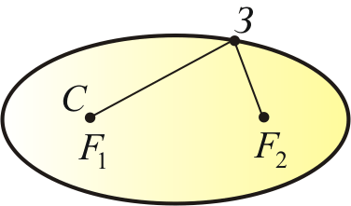
- ЗАКОНЫ КЕПЛЕРА
- Первый закон Кеплера: Все планеты движутся по эллипсам, в одном из фокусов которого находиться Солнце.
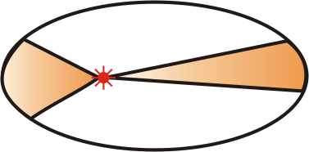
- Второй закон Кеплера: радиус вектор планеты описывает в равные промежутки времени равные площади:
$\frac{dS}{dt}=\text{const}$.
- Третий закон Кеплера: квадраты времен обращения планет относятся как кубы больших полуосей их орбит:
$\frac{T_{1}^{2}}{T_{2}^{2}}=\frac{R_{1}^{3}}{R_{2}^{3}}$,
где Т – период обращения; R – радиус орбиты.
- Первая космическая скорость – это скорость движения тела по круговой орбите вблизи поверхности Земли:
$υ_{1}=\sqrt{{\text{gR}}_{З}}=7,9⋅{\text{10}}^{3}\text{ м/с}$.
- Вторая космическая скорость – это минимальная скорость, которую нужно сообщить телу на поверхности Земли, чтобы оно, преодолев земное притяжение, стало искусственным спутником Солнца:
$υ_{2}=\sqrt{{2\text{gR}}_{З}}=\text{11},2⋅{\text{10}}^{3}\text{ м/с}$.
- Третьей космической скоростью называется скорость, при которой тело может покинуть пределы Солнечной системы, преодолев притяжение Солнца.
$υ_{3}=\text{16},7⋅{\text{10}}^{3}\text{ м/с}$.

- МЕХАНИКА ЖИДКОСТЕЙ И ГАЗОВ
- Давление жидкости на дно и стенки сосуда:
$P=\frac{F}{S}$,
где F – сила, действующая на поверхность S:
- Уравнение неразрывности для несжимаемой жидкости:
$$\text{Sυ}=\text{const}\text{.}$$
- Уравнение Бернулли:
$$\frac{{\text{ρυ}}^{2}}{2}+ρ\text{gh}+P=\text{const,}$$
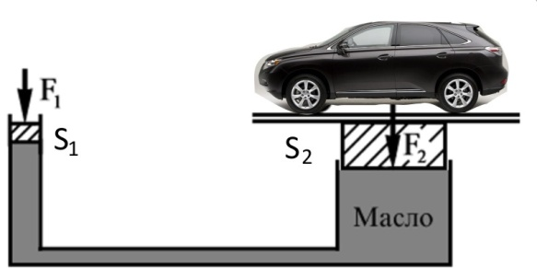
где $ρ−$плотность жидкости; h – высота, на которой расположено сечение; Р – статическое давление жидкости для определенного сечения трубки тока.
- Соотношение для гидравлического пресса:
$\frac{F_{2}}{F_{1}}=\frac{S_{2}}{S_{1}}$.

- Закон сообщающихся сосудов: в сообщающихся сосудах уровни однородных жидкостей, считая от наиболее близкой к поверхности земли точки, равны:
$\frac{h_{1}}{h_{2}}=\frac{ρ_{2}}{ρ_{1}}$.
- Закон Архимеда: на тело, погруженное в жидкость, действует выталкивающая сила, равная весу вытесненной телом жидкости:
$F_{A}=ρ\text{gV}$,
где F_{A} – выталкивающая сила; V – объем вытесненной жидкости.
- Формула Торричелли, позволяющая определить скорость истечения жидкости из малого отверстия в открытом широком сосуде:
$υ=\sqrt{2\text{gh}}$,
где h – глубина, на которой находится отверстие относительно
уровня жидкости в сосуде.
- Формула Стокса, позволяющая определить силу сопротивления, действующую на медленно движущийся в вязкой среде шарик:
$F=6\text{πη}rυ$,
где r – радиус шарика; $υ$ – скорость шарика; $η−$ коэффициент вязкости.
- Формула Пуазейля, позволяющая определить объем жидкости, протекающий за время t через капиллярную трубку длиной l:
$V={πR}^{4}Δ{\text{Pt}}/(8ηl)$,
где R – радиус трубки; $ΔP$ – разность давлений на концах трубки.
- Поверхностное натяжение:
$σ=\frac{F}{l}$ или $σ=\frac{ΔE}{ΔS}$,
где F – сила поверхностного натяжения, действующая на контур, ограничивающий поверхность жидкости; $ΔE$ – поверхностная энергия, связанная с площадью $ΔS$ поверхности пленки; l – длина контура, ограничивающего поверхностный слой жидкости
- Формула Лапласа, позволяющая определить избыточное давление для произвольной поверхности жидкости двоякой кривизны:
$ΔP=σ(1/{R_{1}}+1/{R_{2}})$,
где $R_{1}$ и $R_{2}$ – радиусы кривизны двух взаимно перпендикулярных нормальных сечений поверхности жидкости; радиус кривизны положителен, если центр кривизны находится внутри жидкости (выпуклый мениск), и отрицателен, если центр кривизны вне жидкости (вогнутый мениск);
- для сферической поверхности:
$$ΔP=2σ/R$$
- Высота подъема жидкости в капиллярной трубке:
$$h=\frac{2σ\text{cos}θ}{ρ\text{gr}}$$
где $θ$ – краевой угол; r – радиус капилляра; $ρ$ – плотность жидкости.
- СПЕЦИАЛЬНАЯ ТЕОРИЯ ОТНОСИТЕЛЬНОСТИ (СТО)
- Преобразования Галилея:
$x=x^{'}+υt$, $y=y^{'}$, $z=z^{'}$, $t=t^{'}$ или $\vec{r}={\vec{r}}^{'}+\vec{υ}t$.
- Принцип относительности Галилея: Законы природы, определяющие изменение состояния движения механических систем, не зависят от того, к какой из двух инерциальных систем отсчета они относятся.
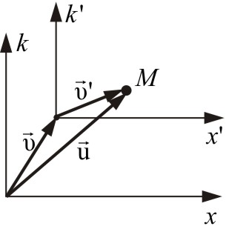
- Закон сложения скоростей в классической механике:
$\vec{u}={\vec{υ}}^{'}+\vec{υ}$.
- Постулаты Эйнштейна:
- все законы природы одинаковы во всех инерциальных системах отсчета.
- скорость света в пустоте одинакова во всех инерциальных системах отсчета и не зависит от скорости источника и приемника света.
- Преобразования Лоренца:
$x=\frac{x'+υt}{\sqrt{1−{\left(υ/c\right)}^{2}}}$, $x'=\frac{x−υt}{\sqrt{1−{\left(υ/c\right)}^{2}}}$,
$y=y'$, $y'=y$,
$z=z'$; $z'=z$,
$t=\frac{t'+\frac{υx'}{c^{2}}}{\sqrt{1−{\left(υ/c\right)}^{2}}}$, $t'=\frac{t−\frac{υx}{c^{2}}}{\sqrt{1−{\left(υ/c\right)}^{2}}}$,
где предполагается, что система отсчета К' движется со скоростью $υ$ в положительном направлении оси х системы отсчета К, причем оси х' и х совпадают, а оси у' и у и z' и z параллельны; с – скорость распространения света в вакууме.
- Следствия из преобразований Лоренца:
- Интервал времени между событиями:
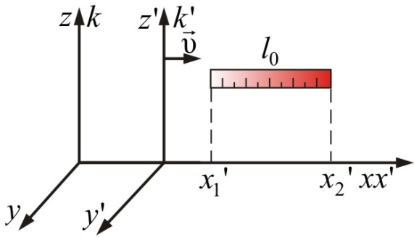
$Δt^{'}=\frac{υ\left(x_{1}−x_{2}\right)}{c^{2}\sqrt{1−{\left(υ/c\right)}^{2}}}$.
- Лоренцево сокращение длины стержня:
$l=l_{0}\sqrt{1−{\left(υ/c\right)}^{2}}$,
где $l_{0}$ – собственная длина стержня; $l$ – длина стержня, измеренная в системе отсчета, относительно которой он движется со скоростью $υ$.
- Релятивистское замедление времени:
$Δt=\frac{τ}{\sqrt{1−{\left(υ/c\right)}^{2}}}$,
где τ – собственное время; $Δt−$ промежуток времени между двумя событиями, отсчитанный покоящимися часами.
- Релятивистский закон сложения скоростей:
$$u=\frac{υ^{'}+υ}{1+υ^{'}υ/c^{2}}\text{.}$$
- Масса релятивистской частицы:
$m=\frac{m_{0}}{\sqrt{1−{\left(υ/c\right)}^{2}}},$
$m_{0}$– масса покоя.
- Релятивистское выражение для импульса:
$$\vec{p}=\frac{m\vec{υ}}{\sqrt{1−{\left(υ/c\right)}^{2}}}\text{.}$$
- Релятивистское выражение для энергии:
$E=\frac{{\text{mc}}^{2}}{\sqrt{1−{\left(υ/c\right)}^{2}}}$.
- Связь между полной энергией и импульсом релятивистской частицы:
$$E=\sqrt{m_{0}^{2}c^{4}+p^{2}c^{2}}\text{.}$$
- Кинетическая энергия релятивистской частицы:
$Е_{к}=E−E_{0}={\text{mc}}^{2}\left(\frac{1}{\sqrt{1−{\left(υ/c\right)}^{2}}}−1\right)$,
- Внутренняя энергия частицы (энергия покоя):
$E_{0}={\text{mc}}^{2}$.
- Закон взаимосвязи массы и энергии:
$$E={\text{mc}}^{2}=\frac{m_{0}c^{2}}{\sqrt{1−(υ/c)^{2}}}\text{.}$$
- Взаимосвязь массы и энергии покоя:
${ΔE}_{0}=Δ{\text{mc}}^{2}$.
- Масса образовавшейся частицы М больше суммы масс исходных частиц:
$M=\frac{2m}{\sqrt{1−{\left(υ/c\right)}^{2}}}>2m$.
- Энергия связи – энергия, которую нужно затратить, чтобы разорвать связь между частицами и разнести их на расстояние, при котором взаимодействием частиц друг с другом можно пренебречь:
$E_{\text{св}}=c^{2}ΔM$.
- Дефект массы разность между массой атома данного изотопа, и массовым числом, равным числу нуклонов в ядре данного изотопа.
$ΔM=\sum{m_{i}−M}$.
- ОСНОВНЫЕ ПОЛОЖЕНИЯ ОБЩЕЙ ТЕОРИИ
ОТНОСИТЕЛЬНОСТИ (ОТО)
- Потенциальная энергия тела массы т в поле тяготения:
$Е_{п}=mφ$,
- Гравитационный потенциал:
$φ=\text{gx}$.
- Слабое гравитационное поле – классическое гравитационное поле, для которого справедлив закон всемирного тяготения Ньютона:
$φ\text{<<}c^{2}$.
- Сильное гравитационное поле – описывается общей теорией относительности:
$φ/с^{2}≈1$.
- Уравнение движения тела в поле тяготения:
$m_{\text{in}}\vec{a}=m_{g}g$,
где $\vec{a}−$ ускорение, приобретаемое телом под действием поля тяготения; $m_{g}−$гравитационная масса; $m_{\text{in}}−$инертная масса.
- Тождественность инерциальных и гравитационной масс:
$m_{\text{in}}=m_{g}$.
- Принцип эквивалентности сил инерции и гравитационных сил:
$F_{\text{in}}=F_{g}$.
Согласно этому принципу, все физические процессы в истинном поле тяготения и в ускоренной системе отсчета, при отсутствии тяготения, протекают одинаковым образом.
- Следствия из принципа эквивалентности:
- Замедление времени вблизи сильных гравитационных полей:
$dt={dt}_{0}\left(1+\frac{φ}{c^{2}}\right)$.
- Частота света в гравитационном поле:
$v=v_{0}\left(1−\frac{φ}{c^{2}}\right)$,
где v – частота света с точки зрения неподвижного наблюдателя; v₀ – частота света в подвижной системе отсчета.
- Условие существования черной дыры:
$\frac{{\text{mc}}^{2}}{2}≤γ\frac{\text{mM}}{r_{g}}$,
где М – масса космического объекта.
- Радиус Шварцшильда – критический радиус черной дыры:
$r_{g}≤γ\frac{2M}{c^{2}}$.
- МОЛЕКУЛЯРНАЯ ФИЗИКА И
ТЕРМОДИНАМИКА
- МОЛЕКУЛЯРНО-КИНЕТИЧЕСКАЯ ТЕОРИЯ
- Молярная масса вещества:
$μ={\text{Am}}_{\text{ед}}N_{A}$ или $μ=\frac{m}{v}$; для смеси газов: $μ=\frac{\sum{m_{i}}}{\sum{v_{i}}}$.
- Атомная масса: отношение массы этого элемента $m_{A}$ к 1/12 массы изотопа углерода С¹² :
$m_{A}={\text{Am}}_{\text{ед}}$.
- Атомная единица массы – единица массы, равная 1/12 массы изотопа углерода ¹²С – т_{С}:
$m_{\text{ед}}=\frac{1}{\text{12}}m_{C}=1,\text{66}⋅{\text{10}}^{−\text{27}}\text{ кг}$.
- Число Авагадро – число частиц в киломоле любого вещества:
$$N_{A}=1/m_{\text{ед}}=6,\text{022}⋅{\text{10}}^{\text{26}}{\text{кмоль}}^{−1}=6,\text{022}⋅{\text{10}}^{\text{23}}{\text{моль}}^{−1}\text{.}$$
- Число Лошмидта – число молекул идеального газа, содержащихся в 1 м³ при нормальных условиях ($P_{0}={\text{10}}^{5}\text{ Па; }T_{0}=\text{273},\text{15}\text{ K}$):
$N_{L}=\frac{P_{0}}{{\text{kT}}_{0}}=2,\text{68}⋅{\text{10}}^{\text{25}}{\text{ м}}^{−3}$.
- Под идеальным газом понимается:
- радиус взаимодействия молекул меньше среднего расстояния между ними (молекулы взаимодействуют только при столкновении);
- столкновение молекул между собой и со стенками сосуда – абсолютно упругие (выполняются законы сохранения энергии и импульса);
- объем всех молекул газа много меньше объема, занятого газом.
- Универсальная газовая постоянная – это величина, численно равная работе расширения одного моля идеального одноатомного газа в изобарном процессе при увеличении температуры на 1 К:
$R={\text{kN}}_{A}=8,\text{31}\frac{\text{Дж}}{\text{моль}⋅К}$,
где $k=1,\text{38}⋅{\text{10}}^{−\text{23}}\text{ Дж}⋅К^{−1}$ – постоянная Больцмана.
- Концентрация частиц:
$n=\frac{N}{V}$.

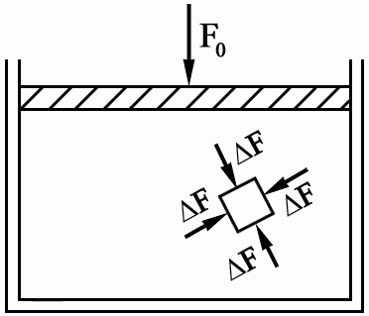
- Давление на поверхность:
$P=\frac{ΔF}{ΔS}$,
где $ΔF−$сила, действующая на поверхность $ΔS$.
- Давление газа на стенку сосуда – это следствие столкновения газовых молекул со стенками сосуда:
$P=\frac{F}{S}=\frac{1}{3}m_{0}υ_{x}^{2}$,
где $υ_{x}^{2}−$ среднеквадратичная скорость молекул $υ_{x}^{2}>$; т₀ – масса одной молекулы.
- Закон Паскаля: если к некоторой части поверхности, ограничивающей газ или жидкость, приложено давление $P_{0}$, то оно одинаково передается любой части этой поверхности.
- Основное уравнение МКТ:
$P=\frac{2}{3}n<E_{k}\text{>=}\text{nkT}$,
где $E_{k}>−$средняя энергия одной молекулы; п – концентрация молекул.
- Абсолютная температура – это мера кинетической энергии теплового движения частиц идеального газа:
$T=m_{0}<υ^{2}>\frac{}{3k}$.
- Сравнение температурных шкал:
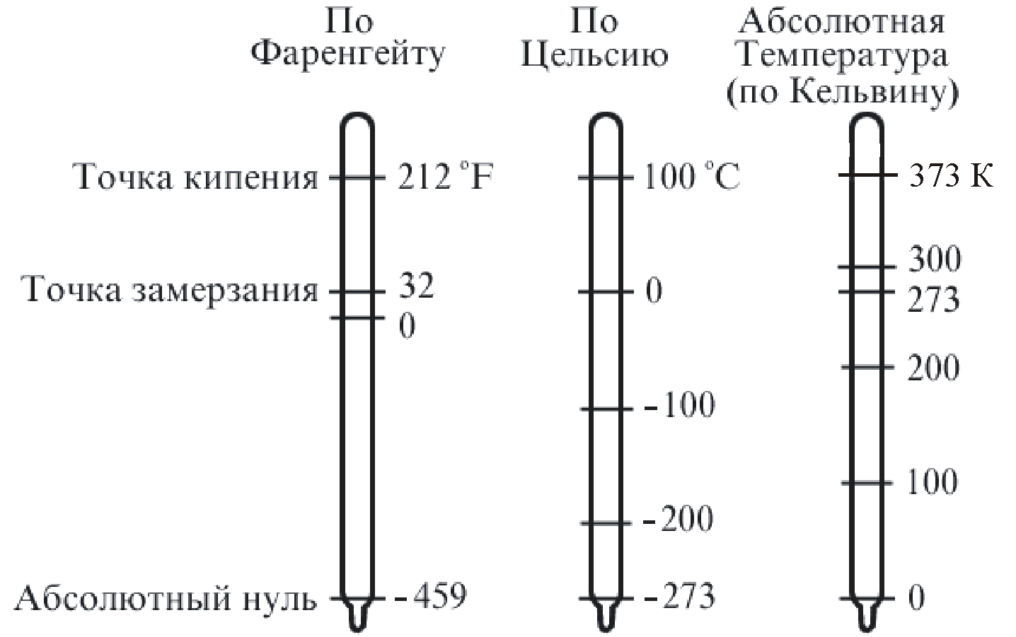
- Объем газа в трубке газового термометра:
$V=\frac{\text{nk}}{P_{0}}T$.
- Законы идеальных газов:
1. Изохорический процесс – процесс, протекающий при постоянном объёме V.
Закон Шарля: при постоянном объёме и неизменных значениях массы газа и его молярной массы, отношение давления газа к его абсолютной температуре остаётся постоянным: P/Т = const.
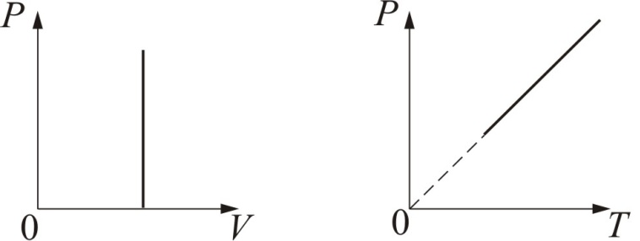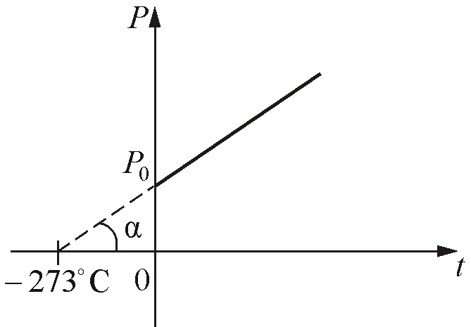
Если температура газа выражена в градусах Цельсия, то уравнение изохорического процесса записывается в виде
$P=P_{0}\left(1+αt\right),$
где Р₀ – давление при 0°С, α =1/273 град⁻¹ – температурный коэффициент.
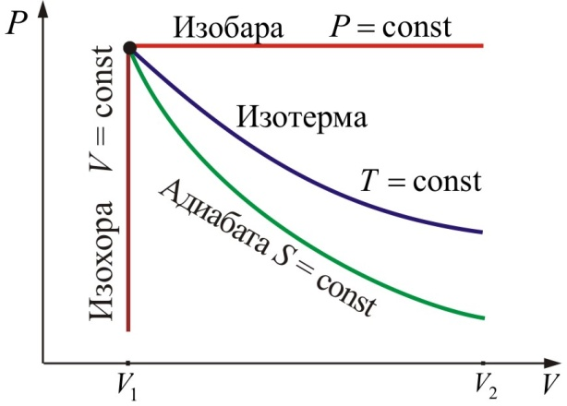
2. Изобарический процесс – процесс, протекающий при постоянном давлении.
Закон Гей-Люссака: при постоянном давлении и неизменных значениях массы и газа и его молярной массы, отношение объёма газа к его абсолютной температуре остаётся постоянным:
V/T = const.
3. Изотермический процесс – процесс, протекающий при постоянной температуре Т.
Закон Бойля – Мариотта: при постоянной температуре и неизменных значениях массы газа и его молярной массы, произведение объёма газа на его давление остаётся постоянным: $\text{PV}=\text{const}$.
4. Адиабатический процесс (изоэнтропийный (ΔS = 0, S = const)):
Адиабатический процесс – термодинамический процесс, происходящий без теплообмена с окружающей средой.
Уравнение адиабаты: $V^{γ}P=\text{const}$, где γ – показатель адиабаты.
5. Политропический процесс – процесс, при котором теплоёмкость газа остаётся постоянной. Политропический процесс – общий случай всех перечисленных выше процессов.
6. Закон Авогадро: моли любых газов, при одинаковых температуре и давлении, занимают одинаковые объемы. При нормальных условиях объем моля равен
V_{μ} = 22,41·10^{–3} м³/моль.
Моль – это стандартизированное количество любого вещества, равное его молекулярной массе.
7. Закон Дальтона: давление смеси идеальных газов равно сумме парциальных давлений Р, входящих в нее газов:
$P_{\text{см}}=P_{1}+P_{2}+\text{.}\text{.}\text{.}+P_{n}$.
8. Объеденный газовый закон (закон Клапейрона):
$\frac{P_{1}V_{1}}{T_{1}}=\frac{P_{2}V_{2}}{T_{2}}$ или $\frac{\text{PV}}{T}=\text{const}$.
- Уравнение состояния идеального газа (уравнение Менделеева – Клапейрона):
$\text{PV}=\frac{m}{μ}\text{RT}$; для смеси газов: $\text{PV}=\left(\frac{m_{1}}{μ_{1}}+\frac{m_{2}}{μ_{2}}+\text{.}\text{.}\text{.}\frac{m_{n}}{μ_{n}}\right)\text{RT}\text{.}$
- РАСПРЕДЕЛЕНИЕ ГАЗОВЫХ МОЛЕКУЛ
ПО СКОРОСТЯМ И ЭНЕРГИЯМ
- Скорость звука в газе:
$υ_{\text{зв}}=\sqrt{γР/ρ}$,
где $γ−$коэффициент Пуассона, $ρ−$плотность газа.
- Скорости газовых молекул:
- наиболее вероятная:
$υ_{\text{вер}}=\sqrt{\frac{2\text{kT}}{m}}$ или $υ_{\text{вер}}=\sqrt{\frac{2\text{RT}}{μ}}$;
- средняя квадратичная:
$υ_{\text{кв}}=\sqrt{\frac{3\text{kT}}{m}}$ или $υ_{\text{кв}}=\sqrt{\frac{3\text{RT}}{μ}}$;
- средняя арифметическая:
$υ_{\text{ср}}=\sqrt{\frac{8\text{kT}}{πm}}$ или $υ_{\text{ср}}=\sqrt{\frac{8\text{RT}}{πμ}}$,
где $m$– масса молекулы; $μ−$молярная масса; k – постоянная Больцмана; R – газовая постоянная; Т – абсолютная температура.
- Относительная скорость:$u=\frac{υ}{υ_{\text{вер}}}$.
- Закон распределения молекул по абсолютным значениям скоростей:
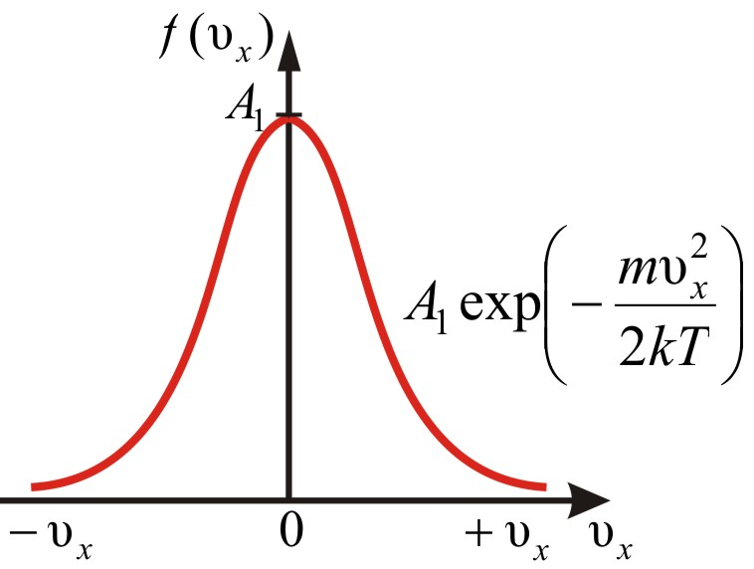
$$f\left(υ\right)=\frac{1}{n}\frac{dn}{dυ}=\frac{4}{\sqrt{π}}{\left(\frac{m}{2\text{kT}}\right)}^{3/2}\text{exp}\left(−\frac{{mυ}^{2}}{2\text{kT}}\right)υ^{2}\text{.}$$
Функции распределения Максвелла обозначает долю молекул единичного объема газа, абсолютные скорости которых заключены в единичном интервале скоростей, включающем данную скорость.
- для относительных скоростей:
$f\left(u\right)=\frac{1}{n}\frac{dn}{du}=\frac{4}{\sqrt{π}}\text{exp}\left(−u^{2}\right)u^{2}$;
- по импульсам:
$f\left(p\right)=\frac{4}{\sqrt{π}}{\left(\frac{1}{2\text{mkT}}\right)}^{3/2}\text{exp}\left(−\frac{p^{2}}{2\text{mkT}}\right)p^{2}dp$.
- Средняя кинетическая энергия поступательного движения молекул идеального газа:
$$Е_{к}> =\frac{3}{2}\text{kT}\text{.}$$
- Закон Максвелла для распределения молекул идеального газа по энергиям теплового движения:
$f\left(Е_{к}\right)=\frac{2п}{\sqrt{π}}{\left(\text{kT}\right)}^{−3/2}E_{к}^{1/2}\text{exp}\left(−\frac{E_{к}}{\text{kT}}\right)$.
- Плотность газа:
$ρ=\frac{Pμ}{\text{RT}}$.
- Барометрическая формула:
$P=P_{0}\text{exp}\left(−\frac{μ\text{gh}}{\text{RT}}\right)$,
где Р₀ – давление на высоте h = 0.
- Распределение Больцмана – закон распределения молекул идеального газа по потенциальным энергиям:
$п=п_{0}\text{exp}\left(−\frac{\text{mgh}}{\text{kT}}\right)=n_{0}\text{exp}\left(\frac{E_{п}}{\text{kT}}\right)$,
где $n_{0}−$число молекул в единице объема, там, где Е_{п} = 0.
- Закон Максвелла – Больцмана– закон распределения молекул идеального газа по полным энергиям Е = Е_{п} + Е_{к}:
$dn=n_{0}A\text{exp}\left(−\frac{E}{\text{kT}}\right)$.
- Квантовые статистики:
- Распределение Бозе – Эйнштейна описывает квантовые частицы с целым спином (бозоны):
$N_{i}\text{>=}\frac{1}{\text{exp}\left(\frac{\left(E_{i}−μ\right)}{\text{kT}}\right)−1}$.
- Распределение Ферми – Дирака описывает квантовые частицы с полуцелым спином (фермионы):
$N_{i}\text{>=}\frac{1}{\text{exp}\left(\frac{\left(E_{i}−μ\right)}{\text{kT}}\right)+1}$,
где $μ−$химический потенциал.
- ЭЛЕМЕНТЫ ФИЗИЧЕСКОЙ КИНЕТИКИ
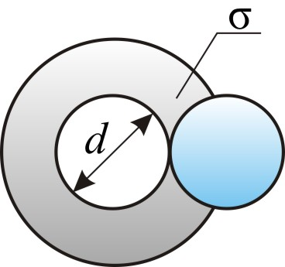
- Эффективное сечение молекулы диаметром d:
$σ={πd}^{2}$.
- Среднее число столкновений в одну секунду:
$v\text{>=}\sqrt{2}{πd}^{2}n<υ>$,
где п – количество молекул, $υ>−$ средняя скорость теплового движения.
- Средняя длина свободного пробега молекул газа:
$$λ> =υ>\frac{}{v}=\frac{\text{kT}}{\sqrt{2}σP},$$
- Закон диффузии Фика: плотность потока вещества J пропорциональна коэффициенту диффузии D и градиенту концентрации п:
$J=−D\frac{dn}{dx}$ или $J=−D\text{grad}n$.
- Коэффициент диффузии:
$D=\frac{1}{3}λ<υ>$.
- Закон Ньютона для внутреннего трения (вязкости) – сила трения пропорциональна градиенту скорости:
$f_{\text{тр}}=−η\frac{dυ}{dx}$ или $f_{\text{тр}}=−η\text{grad \{}\vec{υ}$,
где $f$ – сила, действующая на единицу площади поверхности, разделяющей два соседних слоя газа.
- Коэффициент динамической вязкости:
$η=\frac{1}{3}λ<υ>\text{nm}=Dρ$.
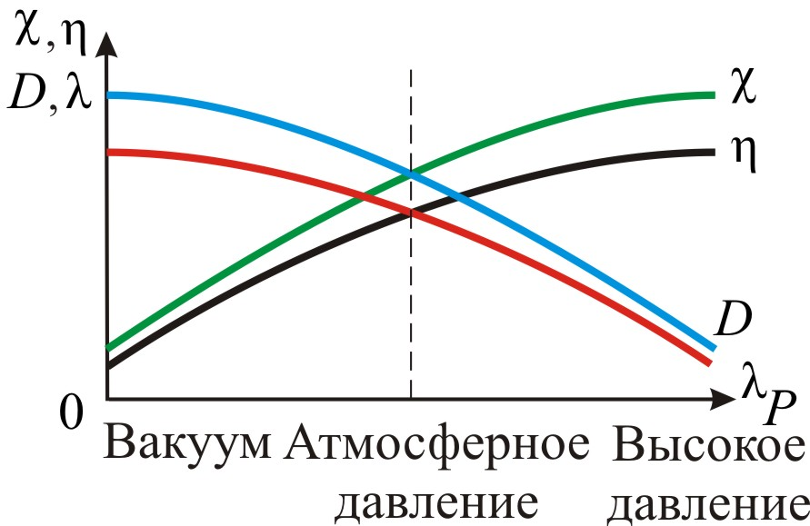
- Закон теплопроводности Фурье – количество переносимой энергии, определяемое как плотность теплового потока q, пропорционально градиенту температуры:
$q=−χ\frac{dT}{dx}$ или $q=−χ \text{grad} T$.
- Коэффициент теплопроводности:
$χ=\frac{1}{3}λ<υ>n\frac{i}{2}k={DρC}_{\text{уд}}$,
- Эффект Кнудсена:
$\frac{P_{1}}{P_{2}}=\sqrt{\frac{T_{1}}{T_{2}}}$,
где $T_{1}\text{ и }T_{2}−$ температуры газа в сосудах; $P_{1}\text{ и }P_{2}−$давление разреженного газа в обоих сосудах.
- ПЕРВОЕ НАЧАЛО ТЕРМОДИНАМИКИ
- Первое начало термодинамики (закон сохранения энергии) – количество теплоты Q, сообщенное телу, идет на увеличение внутренней энергии ΔU и на совершение телом работы А:
$Q=ΔU+A$.
- Изменение внутренней энергии U идеального газа (энергии теплового хаотического движения молекул):
$U=\frac{m}{μ}\frac{3}{2}RΔT$.
- Внутренняя энергия произвольной массы газа:
$U=\frac{m}{v}\frac{i}{2}\text{RT}=v\frac{i}{2}\text{RT}$.
- Приращение работы газа:
$δA=PdV$.
- Полная работа:
$A=\int{PdV}$.
- Удельная теплоемкость – количество теплоты, которое получает или отдает 1 кг вещества при изменении его температуры на 1 К:
$C_{\text{уд}}=\frac{dQ}{dT}$.
- Молярная теплоемкость – физическая величина, равная отношению теплоемкости вещества к количеству этого вещества:
$C_{μ}=C_{\text{уд}}μ$.
- Теплоемкость при постоянном объеме:
$C_{V}=\frac{∂U}{∂T}$.
- Теплоемкость при постоянном давлении:
$C_{P}=\frac{dU}{dT}+P\frac{dV}{dT}$.
- Уравнение Майера:
C_{P}=C_{V}+R.
- Теплоемкость одноатомных газов при постоянном объеме и постоянном давлении:
$C_{V}=\frac{3}{2}R=\text{12},5\frac{\text{кДж}}{\text{кмоль}⋅К}$ и $C_{P}=\frac{5}{2}R=\text{20},8\frac{\text{кДж}}{\text{моль}⋅К}$.
- Показатель адиабаты (коэффициент Пуассона):
$γ=\frac{C_{P}}{C_{V}}$.
- Молярные теплоемкости многоатомных газов при постоянном объеме и постоянном давлении:
$C_{V}=\frac{i}{2}R$ и $C_{P}=\frac{i+2}{2}R$,
где i – число степеней свободы молекулы.
- Показатель адиабаты для многоатомных газов:
$γ=\frac{C_{P}}{C_{V}}=\frac{i+2}{i}$.
- Внутренняя энергия идеального газа:
$U=\frac{m}{μ}\frac{R}{γ−1}T=\frac{\text{PV}}{γ−1}$.
- Средняя кинетическая энергия поступательного движения, приходящаяся на одну степень свободы молекулы:
$E_{\text{к1}}\text{>=}\frac{1}{2}\text{kT}$.
- Закон Больцмана о равномерном распределении энергии по степеням свободы:
$E_{к}\text{>=}\frac{i}{2}\text{kT}$.
- Изохорический процесс – процесс протекающий при постоянном объеме.
- Количество теплоты, сообщенное в изохорическом процессе:
$δQ=C_{V}dT$ или $Q=C_{V}(T_{2}−T_{1})$,
где Т₁, Т₂ – соответственно начальная и конечная температура.
- Изменение внутренней энергии в изохорическом процессе:
$dU=δQ$ или U = Q.
- Теплоемкость в изохорическом процессе:
$C_{V}=\frac{m}{μ}\frac{R}{γ−1}$ или $C_{V}=\frac{dU}{dT}=\frac{i}{2}R$.
- Изобарический процесс – процесс протекающий при постоянном давлении.
- Работа в изобарическом процессе:
$A=P\left(V_{2}−V_{1}\right)=\frac{m}{μ}RΔT$,
где V₁ и V₂ – соответственно начальный и конечный объемы газа.
- Количество теплоты, сообщенное в изобарическом процессе:
δQ = С_{P} dT или $Q=C_{P}\left(T_{2}−T_{1}\right)=\frac{m}{μ}RΔT\left(\frac{i}{2}+1\right)$.
- Изменение внутренней энергии в изобарическом процессе:
dЕ_{п} = С_{V} dT или ${ΔЕ}_{п}=C_{V}\left(T_{2}−T_{1}\right)=\frac{i}{2}\frac{m}{μ}RΔT$.
- Теплоемкость в изобарическом процессе:
$C_{P}=\frac{m}{μ}\frac{γR}{γ−1}=\frac{m}{μ}\frac{dQ}{dT}$.
- Изотермический процесс – процесс, протекающий при постоянной температуре.
- Работа газа в изотермическом процессе:
$δA=PdV$ или $A=\frac{m}{μ}\text{RT}\text{ln}\left(\frac{V_{2}}{V_{1}}\right)\text{.}$

- Характеристики изопроцессов в газах:
 | Название процесса
 | Изохорический | Изобарический | Изотермический | Адиабатический
Условие протекания процесса | V = const | P = const | T = const | δQ = 0  $$γ=\frac{C_{P}}{C_{V}}=\frac{i+2}{i}$$
Связь между параметрами состояния | $$\frac{P}{T}=\text{const}$$ | $$\frac{V}{T}=\text{const}$$  $$PdV=\frac{m}{μ}RdT$$ | $$\text{PV}=\text{const}$$ | $${\text{PV}}^{γ}=\text{const}$$  $${\text{TV}}^{γ−1}=\text{const}$$  $$T^{γ}P^{γ−1}=\text{const}$$
Первое  начало | $$δQ=dU$$ | $$δQ=dU+δA$$ | $$δQ=δA$$ | $$dU=δA$$
Работа в процессе | $$δA=0$$  $$A=0$$ | $$δA=PdV$$  $$A=P(V_{2}−V_{1})$$  $$A=\frac{m}{μ}RΔT$$ | $$δA=PdV$$  $$A=\int_{V_{1}}^{V_{{}_{2}}}{PdV}$$  $$A=\frac{m}{μ}\text{RT}\text{ln}\frac{V_{2}}{V_{1}}$$  $$A=\frac{m}{μ}\text{RT}\text{ln}\frac{Р_{2}}{Р_{1}}$$ | δA = PdV = − dU  $$δA=−\frac{m}{μ}\frac{i}{2}RdT$$  А = −∆U = – C_{V}(T₂ − T₁)  $A=\frac{P_{1}V_{1}}{γ−1}\left[1−{\left(\frac{V_{1}}{V_{2}}\right)}^{γ−1}\right]$$A=\frac{m}{μ}\frac{{\text{RT}}_{1}}{γ−1}\left[1−{\left(\frac{V_{1}}{V_{2}}\right)}^{γ−1}\right]$
Количество теплоты, сообщённое в процессе | $δQ=C_{V}dT$$\begin{aligned} Q= \\ C_{V}(T_{2}−T_{1})\end{aligned}$ | δQ = С_{P} dT  Q = С_{P} (T₂ − T₁)  $$Q=\frac{m}{μ}RΔT\left(\frac{i}{2}+1\right)$$ | δQ = δA  Q = A | δQ = 0  Q = 0
Изменение внутренней энергии | dU = δQ  $$ΔU=\frac{V}{γ−1}\left(P_{2}−P_{1}\right)$$ | dU = С_{V} dT  $Δ$U = С_{V} (T₂ − T₁)  $$ΔU=\frac{i}{2}\frac{m}{μ}RΔT$$ | dU = 0  U = 0 | dU = −δA = = С_{V} dT  U = A = =С_{V} (T₂ − T₁)  $$ΔU=\frac{P_{1}V_{1}}{T_{1}(γ−1)}$$
Теплоёмкость | $C_{V}=\frac{m}{μ}\frac{R}{(γ−1)}$$C_{V}=\frac{dU}{dT}=\frac{i}{2}R$ | $C_{P}=\frac{m}{μ}\frac{γR}{(γ−1)}$$C_{P}=\frac{m}{μ}\frac{dQ}{dT}$ | C_{Т} = $±$∞ | С_{ад} = 0

- Политропный процесс – такой процесс, при котором изменяются все основные процессы, кроме теплоемкости.
- Уравнение политропы:
${\text{PV}}^{n}=\text{const}$ или ${\text{TV}}^{n−1}=\text{const}$,
где п – показатель политропы.
- Изменение внутренней энергии идеального газа:
$$dU=\frac{m}{μ}C_{V}dT\text{.}$$
- КРУГОВЫЕ ПРОЦЕССЫ. ТЕПЛОВЫЕ МАШИНЫ
- Круговой процесс (цикл) – это такой процесс, в результате которого термодинамическое тело возвращается в исходное состояние.
- Прямой цикл (за цикл совершается положительная работа):
$A=\oint{PdV}>0$.
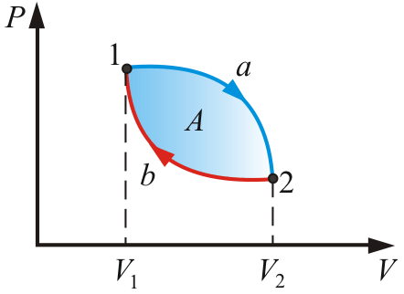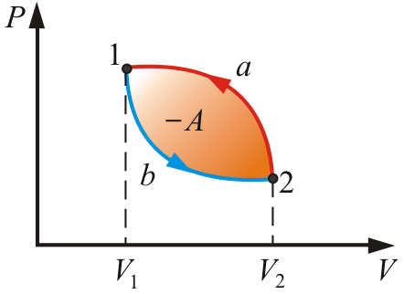
- Обратный цикл (за цикл совершается отрицательная работа):
$A=\oint{PdV}<0$.
- Тепловая машина – периодически действующий двигатель, совершающий работу за счет получаемого из вне тепла.
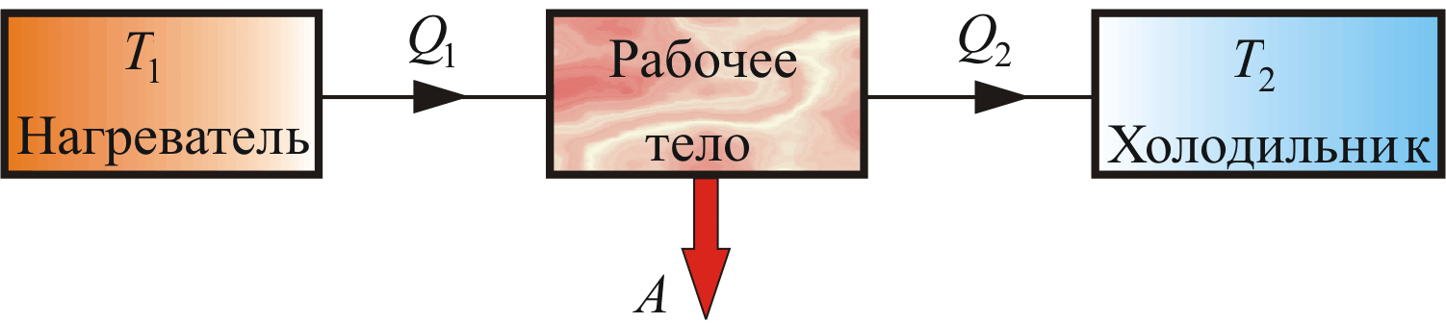
- Работа тепловой машины:
$$A=Q_{1}−Q_{2}$$

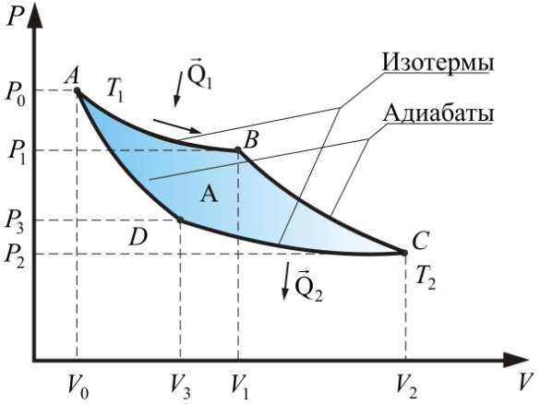
- Теорема Карно: Из всех периодически действующих тепловых машин, имеющих одинаковые температуры нагревателей и холодильников, наибольшим КПД обладают обратимые машины. Причем КПД обратимых машин, работающих при одинаковых температурах нагревателей и холодильников, равны друг другу и не зависят от конструкции машины и от природы рабочего вещества. При этом КПД меньше единицы.
- Работа цикла Карно:
- Изотермическое расширение (тепло, полученное от нагревателя Q₁, идет на изотермическое расширение газа, совершая при этом работу А₁):
$A_{1}=Q_{1}=\frac{m}{μ}{\text{RT}}_{1}\text{ln}\frac{V_{1}}{V_{2}}$.
- Адиабатическое расширение (при адиабатическом расширении теплообмен с окружающей средой отсутствует и работа расширения А₂ совершается за счет изменения внутренней энергии):
$A_{2}=\frac{R}{γ−1}(T_{1}−T_{2})$.
- Изотермическое сжатие (газ изотермический сжимается от V₂ до V₃. Теплота Q₂, отданная газом холодильнику при изотермическом сжатии, равна работе сжатия А₃ – это работа совершаемая над газом, она отрицательна
$A_{3}=−Q_{3}=−\frac{m}{μ}{\text{RT}}_{2}\text{ln}\frac{V_{2}}{V_{1}}$.
- Адиабатическое сжатие:
$A_{4}=\frac{R}{γ−1}(T_{1}−T_{2})$.
- Общая работа цикла Карно:
$A=A_{1}+A_{2}+A_{3}+A_{4}$ или $A=R\left(T_{1}−T_{2}\right)\text{ln}β$,
где $\text{ln}β=\text{ln}\frac{V_{2}}{V_{3}}=\text{ln}\frac{V_{1}}{V_{0}}$.
- Термический КПД для обратимого цикла Карно:
$$η_{\text{обр}}=\frac{Т_{1}−Т_{2}}{Т_{1}}=1−\frac{Т_{2}}{Т_{1}}\text{.}$$
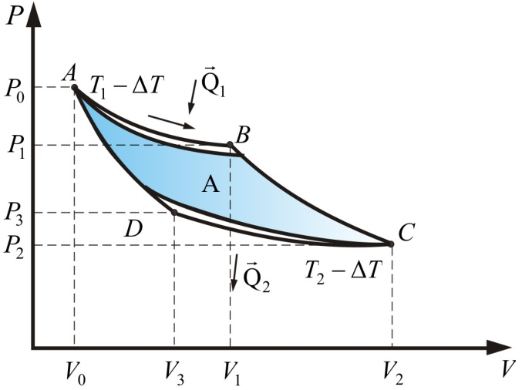
где Т₁ — температура нагревателя; Т₂ — температура холодильника.
- Термический КПД для необратимого цикла Карно:
$η_{\text{необр}}=1−\frac{T_{2}−ΔT}{T_{1}−ΔT}$.
- Холодильная машина – это машина, работающая по обратному циклу Карно. То есть, если проводить цикл в обратном направлении, тепло будет забираться у холодильника и передаваться нагревателю (за счет работы внешних сил).
- Термический КПД для кругового процесса (цикла):
$$η=\frac{А}{Q_{1}}=\frac{Q_{1}−Q_{2}}{Q_{1}}=1−\frac{Q_{2}}{Q_{1}}=1−\frac{T_{2}}{T_{1}}$$
где Q₁ — количество теплоты, полученное системой; Q₂ — количество теплоты, отданное системой.
- ВТОРОЕ И ТРЕТЬЕ НАЧАЛА ТЕРМОДИНАМИКИ

- Приведённая теплота – это отношение теплоты Q в изотермическом процессе к температуре Т, при которой происходит передача теплоты:
$Q^{'}=\frac{Q}{T}$.
- Энтропия S – это отношение полученной или отданной теплоты к температуре, при которой происходит этот процесс:
$dS={\left(\frac{δQ}{T}\right)}_{\text{обр}}$.
- Равенство Клаузиуса – для обратимых процессов изменения энтропии равно нулю:
${ΔS}_{\text{обр}}=0$ или $\oint{\frac{{δQ}_{\text{обр}}}{T}=0}$ или $TdS=δQ$.
- Неравенство Клаузиуса – при любом необратимом процессе в замкнутой системе энтропия возрастает:
${ΔS}_{\text{необр}}>0$, или $\oint{\frac{{δQ}_{\text{необр}}}{T}>0}$ или $Tds>δQ$.
- Для произвольного процесса энтропия замкнутой системы, при любых происходящих в ней процессах, не может убывать (или увеличивается или остается неизменной):
$dS≥\frac{δQ}{T}$,
где знак “=” – для обратимого процесса; знак “>” – для необратимого.
- Математическое выражение второго начала термодинамики:
$dS≥0$.
- Первое и второе начала термодинамики в объединенной форме:
$TdS≥dU+δA$,
где dU – изменение внутренней энергии; $δA−$приращение работы.
- Изменение энтропии в изопроцессах:
- изохорический процесс:
$ΔS=\frac{m}{μ}C_{V}\text{ln}\frac{T_{2}}{T_{1}}$, т.к V₁ = V₂;
- изобарический процесс:
$ΔS=\frac{m}{μ}\int_{T_{1}}^{T_{2}}{C_{P}}\frac{{dT}_{2}}{T_{1}}=\frac{m}{μ}C_{P}\text{ln}\frac{T_{2}}{T_{1}},$ т.к. $P_{1}=P_{2}$;
- изотермический процесс:
$ΔS=\frac{m}{μ}R\text{ln}\frac{V_{2}}{V_{1}}$, т.к. $T_{1}=T_{2}$;
- адиабатический процесс:
$ΔS=0$, т.к. $δQ=0$ (изоэнтропийный процесс, т.к.$S=\text{const}$).
- Количество теплоты, необходимой для нагревания тела массой т от температуры Т₁ до температуры Т₂
$Q=\text{Cm}\left(T_{2}−T_{1}\right)$.
- Процессы изменения агрегатного состояния вещества:
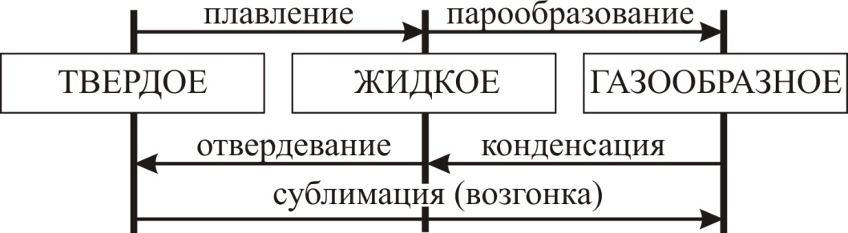
- Закон плавления и кристаллизации:
$δQ=±λdm$,
где λ – коэффициент пропорциональности.
- Изменение энтропии при плавлении и кристаллизации:
$ΔS=±λm/T_{\text{пл}}$.
- Закон испарения и конденсации:
$δQ=±rdm$.
- Изменение энтропии при испарении и конденсации:
$ΔS=±\text{rm}/T_{к}$.
- Внутренняя энергия системы:
$U=F+\text{TS}$,
где F – свободная энергия; TS – связанная энергия.
- Энергетическая потеря в изолированной системе:
$П=T_{\text{мин}}ΔS$,
где Т_{мин} – температура окружающей среды.
- Статистический смысл энтропии – мера беспорядочности, хаотичности состояния:
$S=k\text{ln}W$,
где k – коэффициент Больцмана; W – термодинамическая вероятность.
- Эквивалентные формулировки второго начала термодинамики:
- невозможен процесс, единственным результатом которого является превращение всей теплоты, полученной от нагревателя в эквивалентную ей работу (формулировка Кельвина);
- невозможен вечный двигатель второго рода (Томсон – Планк);
- невозможен процесс, единственным результатом которого является передача энергии в форме теплоты от холодного тела к горячему (формулировка Клаузиуса);
- энтропия замкнутой системы не может убывать:
$dS≥0$.
- Третье начало термодинамики – энтропия всякой системы, при температуре, равной абсолютному нулю, равна нулю:
$S_{T=0}=k\text{ln}W=0$.
- Принцип недостижимости абсолютного нуля температуры: невозможно охладить тело до абсолютного ноля.
- ТЕРМОДИНАМИЧЕСКИЕ СВОЙСТВА
РЕАЛЬНЫХ ГАЗОВ
- Уравнение состояние идеального газа:
$\text{PV}=\text{vRT}$,
где v – число молей газа; Р – давление; Т – температура; V – объем.
- Реальные газы – газы, свойства которых зависят от взаимодействия молекул.
- Уравнение Ван-дер-Ваальса для реального газа:
$\left(P+\frac{v^{2}a}{V^{2}}\right)(V−\text{vb})=\text{vRT}$,
где а – поправка, учитывающая взаимодействия молекул; b – поправка, учитывающая собственный объем молекул.
- Условия справедливости уравнения Ван-дер-Ваальса:
$\text{vb}\text{<<}V$ и $v^{2}a/V^{2}\text{<<}P$.
- Связь критических параметров – объема, давления и температуры – с постоянными а и b Ван-дер-Ваальса
V_{x} = 3b, Р_{х} = a/(27b²), T_{x} = 8a/(27Rb).
- Внутренняя энергия произвольной массы реального газа:
U=v(C_{V}T – a/V_{m}),
где C_{V} – молярная теплоемкость газа при постоянном объеме, $v=μ/т$ –количества вещества.
- Эффект Джоуля –Томсона: изменение температуры газа, в результате его медленного протекания под действием постоянного перепада давления сквозь дроссель.
- Положительный эффект, если газ охлаждается: ΔT < 0.
- Отрицательный эффект, если газ нагревается: ΔT > 0.
- Энтальпия системы – термодинамический потенциал характеризующий состояние системы в равновесии
$$H=\text{PV}+U\text{.}$$
В опыте Джоуля – Томсона энтальпия системы не изменяется:
$U_{1}+Р_{1}V_{1}=U_{2}+Р_{2}V_{2}$,
где индексы 1 и 2 соответствуют начальному и конечному состояниям системы.

- ЭЛЕКТРОСТАТИКА. ПОСТОЯННЫЙ ТОК
- ЭЛЕКТРИЧЕСКОЕ ПОЛЕ В ВАКУУМЕ
- Закон Кулона: сила взаимодействия точечных зарядов в вакууме пропорциональна величине зарядов и обратно пропорциональна квадрату расстояния между ними:
$F=\frac{1}{4{\text{πε}}_{0}}\frac{\left|q_{1}q_{2}\right|}{r^{2}}$ или $\vec{F}=\frac{1}{4{\text{πε}}_{0}}\frac{q_{1}q_{2}}{r^{2}}\frac{\vec{r}}{r}$,
где $ε_{0}=8,\text{85}⋅{\text{10}}^{−\text{12}}$Ф/м – электрическая постоянная; r – радиус-вектор, определяющий точку поля; q – заряд, создающий поле.
- Закон сохранения заряда: алгебраическая сумма зарядов электрически замкнутой системы не изменяется:
$\sum{q_{i}}=\text{const}$.
- Напряженность электростатического поля – физическая величина, численно равная силе, действующей на точечный единичный положительный заряд, помещенный в данную точку поля
$E=\frac{F}{q}=\frac{q}{4{\text{πε}}_{0}r^{2}}$ или $\vec{E}=\frac{q}{4{\text{πε}}_{0}r^{2}}\frac{\vec{r}}{r}$.
- Принцип суперпозиции: если поле создается несколькими точечными зарядами, то на пробный заряд действует со стороны заряда такая сила, как если бы других зарядов не было:
$\vec{E}=\sum{{\vec{E}}_{i}}$.
- Результирующая напряженность поля двух зарядов q₁ и q₂:
$$E=\sqrt{E_{1}^{2}+E_{2}^{2}+2E_{1}E_{2}\text{cos}α}=\frac{1}{4{\text{πε}}_{0}}\sqrt{\frac{q_{1}^{2}}{r_{1}^{4}}+\frac{q_{2}^{2}}{r_{2}^{4}}+\frac{2q_{1}q_{2}}{r_{1}^{2}r_{2}^{2}}\text{cos}α},$$
где $\text{cos}α=\frac{r_{1}^{2}−r_{2}^{2}−r^{2}}{2r_{1}r_{2}}\text{.}$
- Линейная плотность заряда – предел отношения электрического заряда, находящегося в элементе линии, к длине этого элемента линии, который содержит данный заряд, когда длина этого элемента стремится к нулю:
$λ=\frac{dq}{dl}$.
- Поверхностная плотность заряда – предел, к которому стремится отношение электрического заряда к площади, на которой этот заряд расположен, при условии, что площадь стремится к нулю:
$σ={dq}/{dS}$.
- Объемная плотность заряда – предел, к которому стремится отношение электрического заряда к объему, в котором этот заряд расположен, при условии, что объем стремится к нулю:
$ρ={dq}/{dV}$.
- Электрический диполь – система двух одинаковых по величине, но разноименных точечных зарядов, расстояние между которыми l значительно меньше расстояния до тех точек, в которых определяется поле системы (r >> l).
- Электрический момент диполя (дипольный момент) – произведение положительного заряда диполя на плечо:
$\vec{p}=q\vec{l}$,
где $\vec{l}$– плечо диполя – вектор, направленный от отрицательного заряда к положительному и численно равный расстоянию между зарядами.
- Напряженность поля электрического диполя:
$E=\frac{p}{4{\text{πε}}_{0}r^{3}}\sqrt{3{\text{cos}}^{2}φ+1}$.
- ТЕОРЕМА ОСТРОВСКОГО – ГАУССА
И ЕЁ ПРИМЕНЕНИЕ
- Теорема Гаусса для электростатического поля в вакууме – поток напряженности электрического поля в вакууме через любую замкнутую поверхность пропорциональна полному заряду, находящемуся внутри этой поверхности:
- для одного заряда: $Ф_{E}=\oint_{S}{E_{n}dS}=\frac{q}{ε_{0}};$
- для нескольких зарядов: $Ф_{E}=\oint_{S}{E_{n}dS}=\frac{1}{ε_{0}}\sum_{i=1}^{n}{q_{i}=}\frac{1}{ε_{0}}\int_{V}{ρdV}$;
- в дифференциальной форме: $\text{div} \vec{E}=\frac{ρ}{ε_{0}}$ или $\vec{∇}\vec{E}=\frac{ρ}{ε_{0}}$,
где S – площадь; $E_{n}−$ произведение вектора $\vec{E}$на нормаль $\vec{n}$ к данной площади.
- Напряженность поля, создаваемого равномерно заряженной бесконечной плоскостью:
$E=\frac{σ}{2ε_{0}}$.
- Напряженность поля, создаваемого двумя параллельными разноименно заряженными бесконечными плоскостями:
$E=\frac{σ}{ε_{0}}$.
- Напряженность поля нити (цилиндра) и напряженность поля между двумя цилиндрами:
$E=\frac{λ}{2{\text{πε}}_{0}r}$.
- Напряженность поля сферы:
$$E=\begin{aligned}\left\{0−\text{внутри}\text{сферы} | \right.\end{aligned}$$
- Напряженность поля, создаваемого объемным заряженным шаром:
$$Ε=\begin{aligned}\left\{ρ\frac{r}{3ε_{0}}−\text{внутри}\text{шара} | \right.\end{aligned}$$
- ПОТЕНЦИАЛ И РАБОТА
ЭЛЕКТРОСТАТИЧЕСКОГО ПОЛЯ.
СВЯЗЬ НАПРЯЖЕННОСТИ С ПОТЕНЦИАЛОМ
- Работа по перемещению заряда $q$ из точки 1 в точку 2:
$dA=Fdl\text{cos}α;$ $A=q\int_{1}^{2}{\vec{E}d\vec{l}}$; $A_{\text{12}}=\frac{\text{qq}'}{4{\text{πε}}_{0}}\left(\frac{1}{r_{1}}−\frac{1}{r_{2}}\right)$.
- Теорема циркуляции вектора напряженности $\vec{E}$: циркуляция вектора напряженности электростатического поля равна нулю:
$\oint_{L}{\vec{E}d\vec{l}}=0$.
- Связь между контурным и поверхностным интегралами:
$\oint_{L}{\vec{E}d\vec{l}}=\int_{S}{\text{rot \{}\vec{E}}d\vec{S}=0$.
- Потенциальная энергия взаимодействия зарядов:
$W=\frac{1}{4{\text{πε}}_{0}}\frac{\text{qq}'}{r}$.
- Потенциал электростатического поля φ – физическая величина, численно равная потенциальной энергии единичного положительного точечного заряда, переносимого из бесконечности в данную точку поля:
$φ=\frac{W}{q_{0}}=\frac{A_{∞}}{q_{0}}$,
где А∞ – работа перемещения заряда q₀ из данной точки поля в бесконечность.
- Потенциал точечного заряда:
$φ=\frac{1}{4{\text{πε}}_{0}}\frac{q}{r}$.
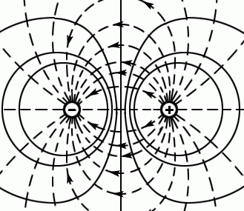
- Силовые линии электростатического поля – это линии, касательная к которым в любой точке поля совпадает с направлением вектора напряженности $\vec{Е}$.
- Эквипотенциальная поверхность – вооброжаемая поверхность, все точки которой имеют одинаковый потенциал.
φ = φ(x,y,z) = const.
- Потенциал системы зарядов равен алгебраической сумме потенциалов, создаваемых каждым из зарядов в отдельности (принцип суперпозиции):
$φ=\sum{φ_{i}}$.
- Связь между потенциалом электростатического поля и его напряженностью:
$\vec{E}=−\text{grad}φ≡−∇φ≡\left(\vec{i}\frac{∂}{∂x}+\vec{j}\frac{∂}{∂y}+\vec{k}\frac{∂}{∂z}\right)φ$.
- Потенциал поля диполя:
$φ=\frac{p}{4{\text{πε}}_{0}{εr}^{2}}\text{cos}α$.
- Потенциальная энергия диполя:
$W=−\vec{p}\vec{E}=\text{pE}\text{cos}α$.
- Механический момент, действующий на диполь в электростатическом поле:
$\vec{M}=\left[\vec{p},\vec{E}\right]$ или $M=\text{pE}\text{cos}α$.
- Работа в потенциальном поле:
$A=q\left(φ_{1}−φ_{2}\right)={\text{qЕ}}_{п}$.
- Безвихревой характер электростатического поля:
$\text{rot \{}\vec{E}≡\left[∇,\vec{E}\right]=0$.
Поэтому работа по перемещению заряда по любому замкнутому пути в электростатическом поле равна нулю:
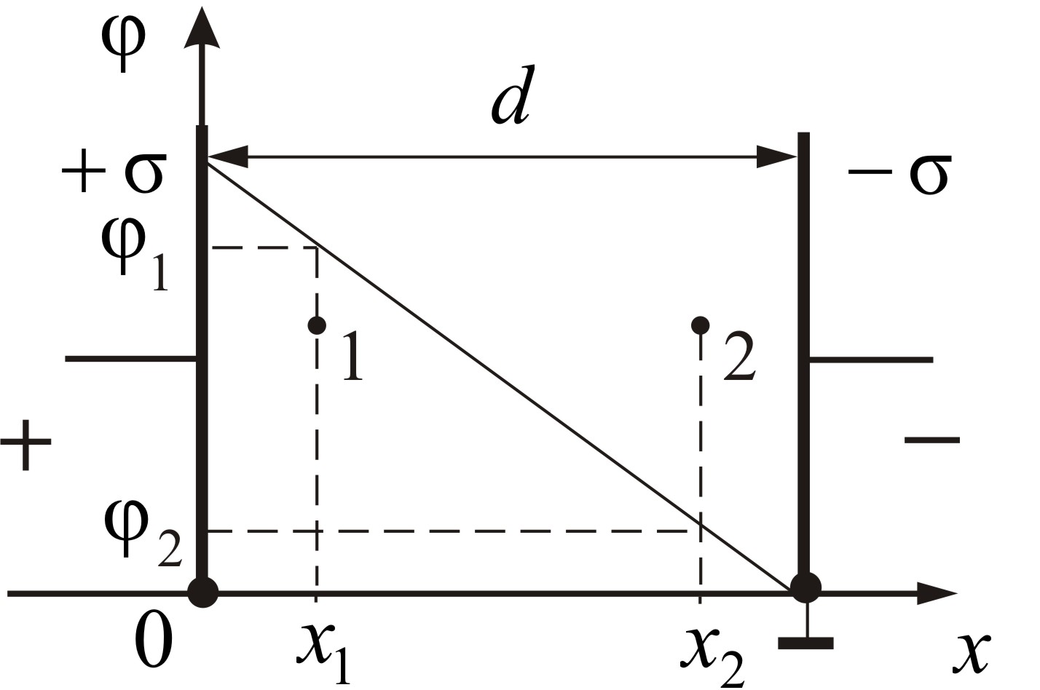
- Потенциал поля между заряженными плоскостями:

$φ=\frac{σd}{ε_{0}}$.

- Потенциал нити (цилиндра):
$$φ=\begin{aligned}\left\{\frac{λ}{2{\text{πε}}_{0}}\text{ln}\frac{1}{R}=\text{const}−\text{внутри } | \right.\left\{\text{и на поверхности} | \right.\end{aligned}$$
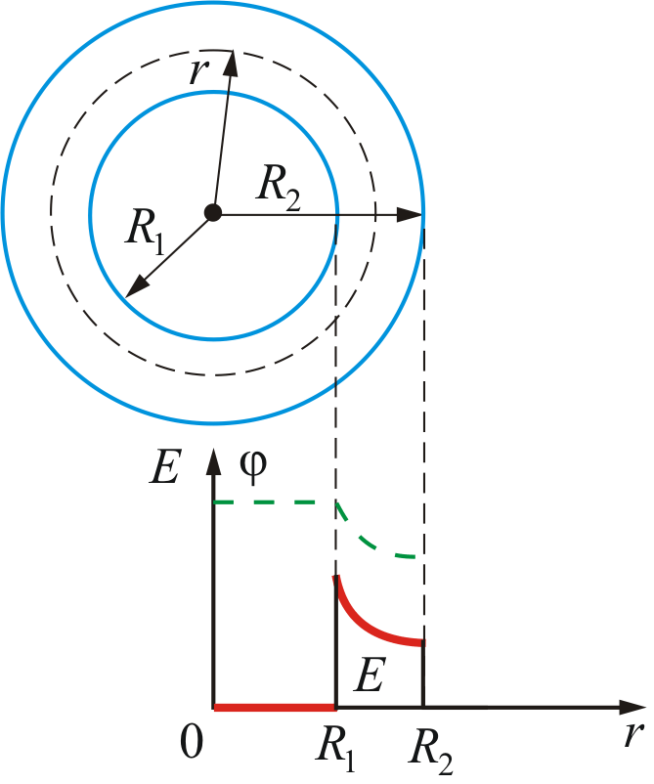
- Потенциал поля цилиндрического конденсатора:
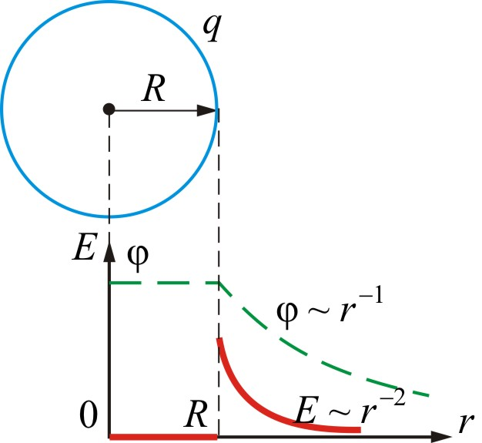
$$φ=\begin{aligned}\left\{\frac{λ}{2{\text{πε}}_{0}}\text{ln}\frac{R_{2}}{R_{1}}=\text{const}−\text{внутри меньшего } | \right.\left\{\text{цилиндра} (r<R_{1}); | \right.\left\{\frac{λ}{2{\text{πε}}_{0}}\text{ln}\frac{r}{R_{1}}−\text{между } \text{цилиндром} | \right.\left\{и (R_{1}<r<R_{2}); | \right.\left\{ | \right.\end{aligned}$$
- Потенциал поля сферы:
$$φ=\begin{aligned}\left\{\frac{q}{4{\text{πε}}_{0}R}=\frac{σR}{ε_{0}}=\text{const} −\text{внутри и на } | \right.\left\{\text{поверхн}\text{.}\text{ сферы} (r≤R) | \right.\end{aligned}$$

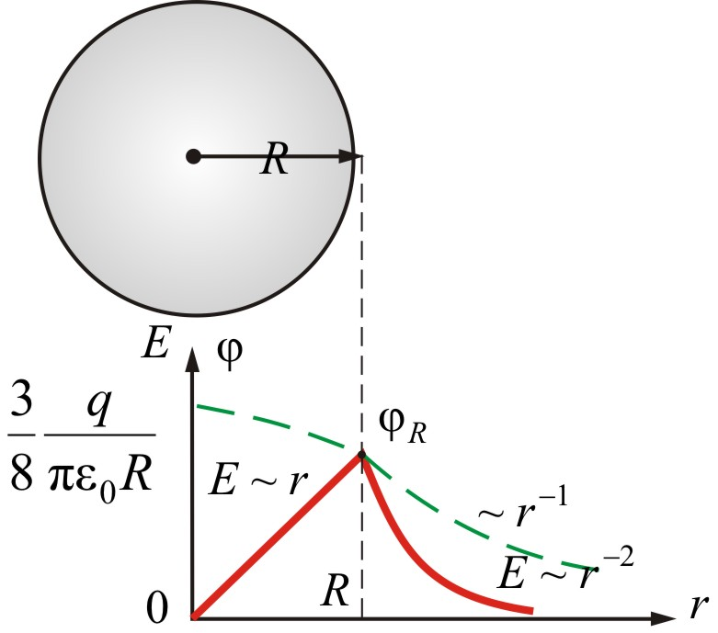
- Потенциал поля шара:
$$φ=\begin{aligned}\left\{\frac{3q}{8{\text{πε}}_{0}R}−в \text{центре шара}(r=0) | \right.\left\{\frac{q}{8{\text{πε}}_{0}R}\left(3−\frac{r^{2}}{R^{2}}\right)−\text{внутри шара} (r≤R) | \right.\left\{\frac{q}{4{\text{πε}}_{0}r}−\text{на поверхности и вне } | \right.\end{aligned}$$
- ДИЭЛЕКТРИКИ В ЭЛЕКТРОСТАТИЧЕСКОМ ПОЛЕ
- Результирующее поле внутри диэлектрика:
$E=E_{0}−E^{'}$.
- Электрический момент одной молекулы:
${\vec{p}}_{1}=q\vec{l}$.
- Диэлектрическая восприимчивость χ характеризует поляризацию единичного объема среды:
$χ=nα$,
где п – концентрация молекул в единице объема; α – поляризуемость молекулы.
- Вектор поляризации – электрический момент единичного объема:
$\vec{P}=\sum{{\vec{p}}_{1}}=n{\vec{p}}_{1}={\text{χε}}_{0}\vec{E}$.
- Диэлектрическая проницаемость среды – величина, показывающая во сколько раз электростатическое поле внутри диэлектрика меньше, чем в вакууме:
$ε=1+χ$; $ε=\frac{E_{0}}{E}\text{.}$
- Связь диэлектрической восприимчивости с поляризуемостью молекулы:
$\frac{χ}{χ+3}=\frac{1}{3}αn$.
- Вектор электрического смещения (электрической индукции):
$\vec{D}=ε_{0}ε\vec{E}$.
- Связь вектора электрического смещения с напряженностью и поляризуемостью:
$\vec{D}=ε_{0}\vec{E}+\vec{P}$.
- Теорема Гаусса для электростатического поля в диэлектрике: поток вектора электрического смещения через любую замкнутую поверхность определяется только свободными зарядами, а не всеми зарядами внутри объема, ограниченного данной поверхностью:
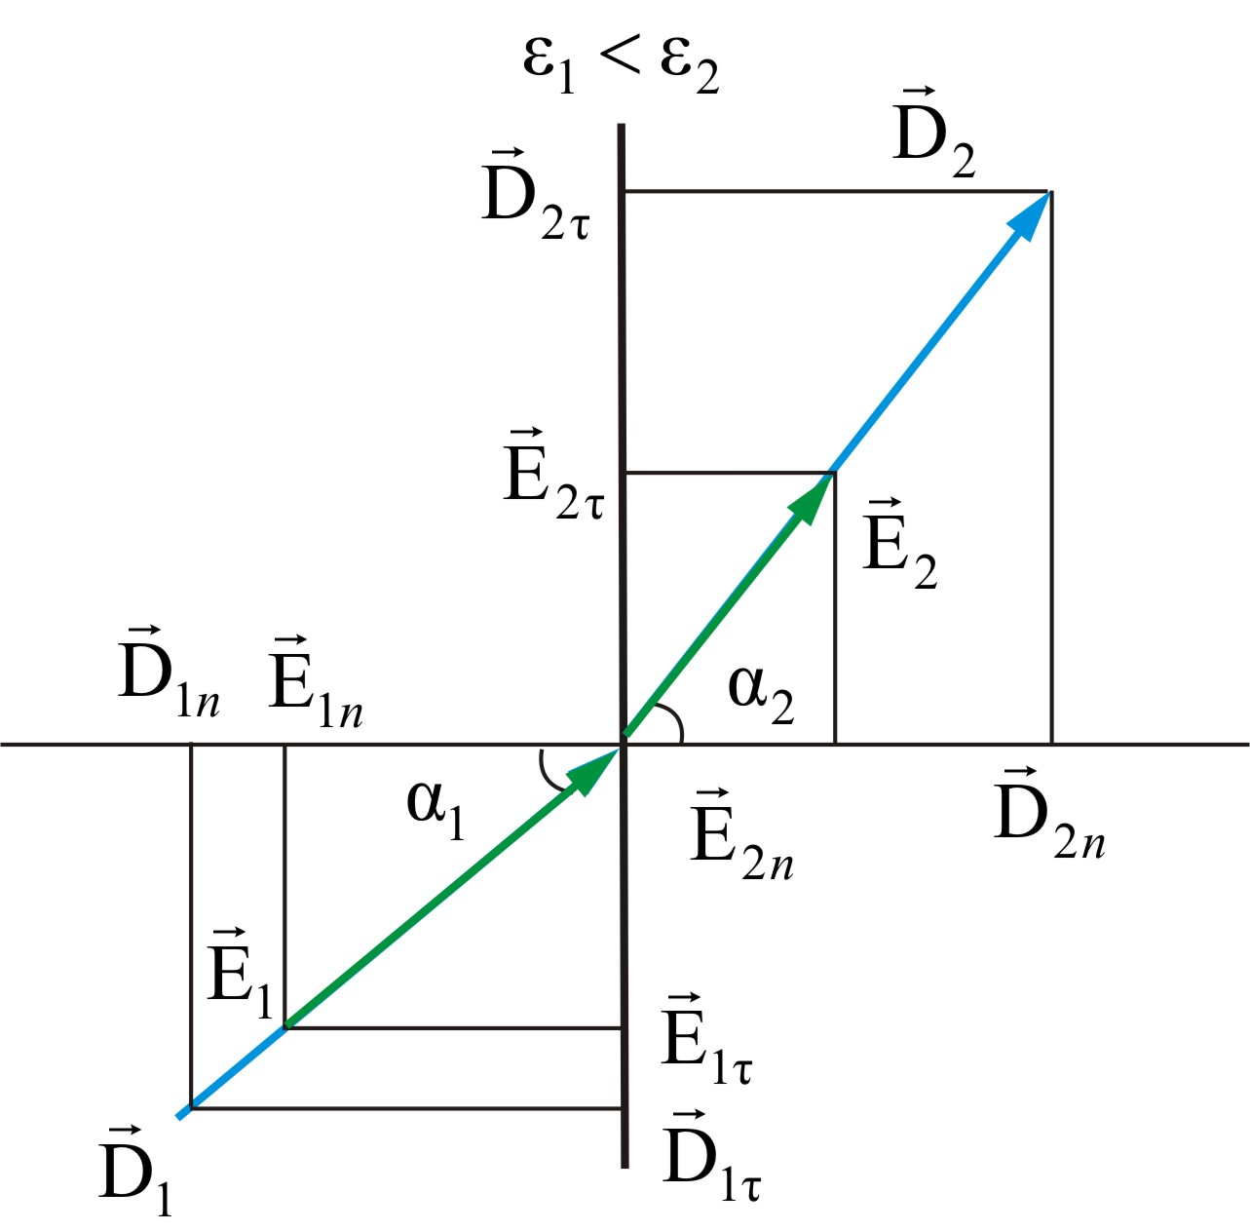
$Φ_{D}=\oint_{S}{\vec{D}d\vec{S}}=\sum_{i=1}^{n}{q_{i}}$.

- Закон преломления векторов $\vec{E}$и $\vec{D}$:
$\frac{\text{tg}α_{1}}{\text{tg}α_{2}}=\frac{E_{1n}}{E_{2n}}=\frac{D_{2τ}}{D_{1τ}}=\frac{ε_{2}}{ε_{1}}$.

- ПРОВОДНИКИ В ЭЛЕКТРОСТАТИЧЕСКОМ ПОЛЕ
- Электростатическое экранирование – внутрь проводника поле не проникает:
$\frac{dφ}{dl}=−E=0$; $φ=\text{const}$.
- Электрическая емкость уединенного проводника – физическая величина, численно равная заряду, который необходимо сообщить проводнику для того, чтобы изменить его потенциал на единицу:
$C=\frac{q}{φ}$.
- Электрическая емкость шара:
$C=4{\text{πε}}_{0}εR$.
- Электрическая емкость конденсаторов:
- плоского: $C=\frac{ε_{0}εS}{d}$;
- цилиндрического: $C=\frac{2{\text{πε}}_{0}l}{\text{ln}r_{2}/r_{1}}≈\frac{ε_{0}εS}{d}$;
- сферического: $C=4{\text{πε}}_{0}ε\frac{r_{1}r_{2}}{r_{2}−r_{1}}≈\frac{ε_{0}εS}{d}$.
- Емкость параллельно соединенных конденсаторов:
$C=\sum_{i=1}^{n}{C_{i}}$.
- Емкость последовательно соединенных конденсаторов:
$\frac{1}{C}=\sum_{i=1}^{n}{\frac{1}{C_{i}}}$.
- Энергия взаимодействия двух зарядов:
$W=\frac{q_{1}q_{2}}{4{\text{πε}}_{0}r_{\text{12}}}=\frac{1}{2}\left(q_{1}φ_{1}+q_{2}φ_{2}\right)$.
- Энергия заряженного уединенного проводника:
$W=\frac{{Cφ}^{2}}{2}=\frac{qφ}{2}=\frac{q^{2}}{2C}$.
- Энергия заряженного конденсатора:
$W=\frac{{\text{CU}}^{2}}{2}=\frac{\text{qU}}{2}=\frac{q^{2}}{2C}$.
- Энергия электростатического поля плоского конденсатора:
$W=\frac{{\text{CU}}^{2}}{2}=\frac{{\text{εε}}_{0}{\text{SU}}^{2}}{2d}=\frac{{\text{εε}}_{0}Е^{2}}{2}V=\frac{\text{ED}}{2}V=\frac{D^{2}}{2{\text{εε}}_{0}}V$.
- Объемная плотность энергии – величина, которая измеряется энергией поля, заключенной в единице объема:
$w=\frac{W}{V}=\frac{ε_{0}{εE}^{2}}{2}=\frac{\text{ED}}{2}$.
- Взаимная энергия системы п точечных зарядов:
$W=\frac{1}{2}\sum_{k,i=1}^{n}{\frac{q_{k}q_{i}}{4{\text{πε}}_{0}r_{\text{ik}}}}$ $\left(i≠k\right)$.
- При непрерывном распределении зарядов с плотностью ρ по объему V и с плотностью σ на поверхности S в точках пространства с потенциалом φ:
$W=\frac{1}{2}\int_{V}{\text{φρ}}dV+\frac{1}{2}\int_{S}{\text{φσ}}dS$.
- Величина энергии через индукцию и напряженность поля:
$W=\frac{1}{2}\int_{V}{\left(\vec{E},\vec{D}\right)}dV$.
- Пондермоторные силы в конденсаторе – силы электрического взаимодействия между пластинами конденсатора:
$F=\frac{q^{2}}{2{\text{εε}}_{0}S}$.
- ЭМИССИЯ ЭЛЕКТРОНОВ ИЗ ПРОВОДНИКОВ. КОНТАКТНЫЕ ЯВЛЕНИЯ
НА ГРАНИЦАХ ПРОВОДНИКОВ
- Работа выхода электрона из металла проводников:
$A_{\text{вых}}=e\left(φ_{\text{вн}}−φ_{\text{пв}}\right)$.
- Закон Чайльда – Ленгмюра (закон трех вторых): плотность тока j в условиях влияния объемного заряда пропорциональна $E^{3/2}$:
$j={\text{AE}}^{3/2}$,
где $A=\frac{4}{9}ε_{0}\left(\frac{2e}{m}\right)E^{\frac{3}{2}}r^{−\frac{1}{2}}−$коэффициент пропорциональности, определяемый геометрией и материалом катода.
- Термо ЭДС термопары:
$E=α\left(T_{г}−T_{х}\right)$.
- Эффект Пельтье – обратный термоэлектрический эффект. Он заключается в том, что при пропускании через термопару, её спай поглощает или выделяет тепло, в зависимости от направления тока:
$Q_{П}=П_{\text{12}}j$.
- ПОСТОЯННЫЙ ЭЛЕКТРИЧЕСКИЙ ТОК
- Электрический ток – упорядоченное движение электрически заряженных частиц. За направление тока принимают направление движения положительных зарядов
- Связь напряженности и потенциала с плотностью распределения зарядов в пространстве:
$∇E=\frac{1}{ε}ρ$ и $∇^{2}φ=\frac{1}{ε}ρ$.
- Сила тока – заряд, перенесенный сквозь рассматриваемую поверхность или через поперечное сечение проводника в единицу времени:
$I=\frac{∂q}{∂t}=\oint_{S}{\vec{j}∂\vec{S}}$.
- Сила постоянного тока:
$I=\frac{q}{t}$.
- Плотность тока – векторная характеристика тока, модуль которой равен отношению силы тока $∂I$через элементарную площадку $∂S$, перпендикулярную направлению движения носителей заряда, к её пощади:
$j=\frac{∂I}{∂S}$ или для постоянного тока $j=\frac{I}{S}$.
- Неуничтожимость электрического заряда – электрический заряд ниоткуда не возникает из никуда и не исчезает. Заряд сохраняется:
$$\text{div \{}\vec{j}=−\frac{∂ρ}{∂t}$$
- Вектор плотности тока:
$\vec{j}=q_{+}n_{+}{\vec{υ}}_{\text{др}+}+q_{−}n_{−}{\vec{υ}}_{\text{др}−}$.
- Уравнение непрерывности:
- в интегральной форме: $\oint_{S}{\vec{j}∂\vec{S}=−\frac{∂q}{∂t}}$;
- в дифференциальной форме: $∇\vec{j}=−\frac{∂ρ}{∂t}$ или $\text{div \{}\vec{j}=−\frac{∂ρ}{∂t}$.
- для постоянного тока: $\oint_{S}{\vec{j}∂\vec{S}=0\text{.}}$
- Электродвижущая сила, действующая в цепи, численно равна работе сторонних сил А_{ст} над единичным положительным зарядом:
$E=\frac{A_{\text{ст}}}{q}$.
- Для замкнутой цепи: $E=\frac{A_{\text{ст}}}{q}=\oint_{L}{E_{\text{ст}}dl}$.
- Для участка цепи 1– 2: $E=\int_{1}^{2}{E_{\text{ст}}dl}$.
- Сопротивление однородного проводника:
$R=\frac{ρl}{S}$.
- Зависимость сопротивления R и удельного сопротивления ρ от температуры:
$R=R_{0}\left(1+αt\right)$, $ρ=ρ_{0}\left(1+αt\right)$.
Здесь R и R₀, ρ и ρ₀ – соответственно сопротивление и удельное сопротивление проводника при t и 0 °С; α – температурный коэффициент сопротивления.
- Общее сопротивление:
- при последовательном сопротивлении:
$R=R_{1}+R_{2}+\text{.}\text{.}\text{.}+R_{n}$;
- при параллельном сопротивлении:
$\frac{1}{R}=\frac{1}{R_{1}}+\frac{1}{R_{2}}+\text{.}\text{.}\text{.}+\frac{1}{R_{n}}$.
- Сопротивление шунта, подключенного параллельно амперметру:
$R=\frac{R_{A}}{n−1}$,
где R_{A} – сопротивление амперметра; п – число, показывающее во сколько раз изменяются пределы измерения амперметра.
- Дополнительное сопротивление, подключенное последовательно с вольтметром:
$R=R_{V}\left(n−1\right)$,
где R_{V} – сопротивление вольтметра; п – число, показывающее во сколько раз изменяются пределы измерения вольтметра.
- Проводимость G – способность тела пропускать электрический ток под воздействием электрического поля и удельная проводимость σ:
$G=\frac{1}{R}$, $σ=\frac{1}{ρ}$.
- Закон Ома для однородного участка цепи: сила тока в проводнике прямо пропорциональна напряжению между концами проводника и обратно пропорциональна сопротивлению проводника:
$I=\frac{U}{R}$.
- Закон Ома в дифференциальной форме:
$\vec{j}=\frac{1}{ρ}\vec{E}=σ\vec{E}$.
- Обобщенный закон Ома:
$I=\frac{φ_{1}−φ_{2}±E_{\text{12}}}{R}$.
- Закон Ома для замкнутой цепи:
$I=\frac{E}{R+r}$,
где r – внутреннее сопротивление.
- Сила тока в цепи:
- при последовательном соединении п источников с одинаковыми ЭДС и внутренними сопротивлениями:
$I=\frac{nE}{R+\text{nr}}$;
- при параллельном соединении п источников с одинаковыми ЭДС и внутренними сопротивлениями:
$I=\frac{E}{R+r/n}$.
- Работа силы электрического поля:
$A={\text{RI}}^{2}t$.
- Работа, совершаемая в цепи источником тока за время t:
$A=IEt=I^{2}(R+r)t=\frac{E^{2}}{R+r}t$.
- Мощность тока – это работа тока, совершаемая в единицу времени:
$N=\frac{\text{dA}}{\text{dt}}=\text{IU}=I^{2}R=\frac{U^{2}}{R}$.
- Удельная мощность – мощность, выделяемая в единице объема проводника:
$w={ρj}^{2}$.
- Полная мощность, развиваемая источником тока в цепи:
$N_{0}=IE=I^{2}\left(R+r\right)=\frac{E^{2}}{R+r}$.
- Закон Джоуля – Ленца: при протекании тока, в проводнике выделяется количество теплоты:
$dQ=\text{IU}dt=I^{2}Rdt=\frac{U^{2}}{R}dt$.
- Закон Джоуля – Ленца в дифференциальной форме характеризующий плотность выделенной энергии:
$w=\text{jE}={σE}^{2}$.
- КПД источника тока:
$η=\frac{A_{п}}{A_{з}}=\frac{N_{п}}{N_{з}}=\frac{U}{E}=\frac{R}{R+r}$.
- Первое правило Кирхгофа – алгебраическая сумма сил токов, сходящаяся в любом узле цепи, равна нулю:
$\sum_{k=1}^{n}{I_{k}}=0$.
- Второе правило Кирхгофа – в любом замкнутом контуре электрической цепи алгебраическая сумма произведения тока на сопротивление равна алгебраической сумме ЭДС, действующих в этом же контуре:
$\sum_{i}{I_{i}R_{i}}=\sum_{k}{E_{k}}$.
- ЭЛЕКТРИЧЕСКИЙ ТОК В ГАЗАХ МЕТАЛЛАХ И ЭЛЕКТРОЛИТАХ
- Плотность тока в газах:
$\vec{j}=\text{nq}\left({\vec{υ}}^{+}+{\vec{υ}}^{−}\right)$.
- Удельная электропроводность – физическая величина, равная электропроводности цилиндрического проводника единичной длины и единичной площади поперечного сечения:
$σ=q\sqrt{\frac{{Δn}_{i}}{r}}\left(μ_{+}+μ_{−}\right)$.
- Закон Ома для тока в газах:
$\vec{j}=σ\vec{E}$.
- Закон Ома для тока в металлах:
${I=\text{enS \{}\vec{υ}}_{д}=\frac{1}{2}\frac{e^{2}τ\text{nS}}{m}E=\frac{e^{2}τ\text{nS}}{2\text{ml}}U$.
- Электрическое сопротивление проводника:
$R=\frac{2m}{e^{2}nτ}\frac{l}{S}$.
- Первый закон Фарадея: масса т вещества, выделившегося на электроде, прямо пропорциональна заряду q, прошедшему через электролит:
m = kq = kIt,
где $k=\frac{μ}{\text{Fn}}$ – электрический эквивалент вещества.
- Второй закон Фарадея: электрохимические эквиваленты элементов прямо пропорциональны их химическим эквивалентам:
$\frac{k_{2}}{k_{1}}=\frac{k_{x2}}{k_{x1}}$.
- Объединенный закон Фарадея:
$m=\frac{1}{F}\frac{μ}{n}\text{It}$.

- Сравнительные характеристики гравитационного и электростатического полей
Сравнительные характеристики | Виды полей
Сравнительные характеристики | Гравитационное | Электростатическое
Масса, заряд | m | q
Сила | $$F=γ\frac{\text{mM}}{r^{2}}$$ | $$F=k_{0}\frac{\text{qQ}}{r^{2}}$$
Напряженность  поля | $$G=γ\frac{M}{r^{{}_{2}}}$$ | $$E=k_{0}\frac{Q}{r^{2}}$$
Связь напряжен-ности с силой | $$\vec{G}=\frac{\vec{F}}{m}$$ | $$\vec{E}=\frac{\vec{F}}{q}$$
Принцип суперпозиции | $$\vec{G}=\sum{{\vec{G}}_{i}}$$ | $$\vec{E}=\sum{{\vec{E}}_{i}}$$
Потенциал поля | $$φ=γ\frac{M}{r}$$ | $$φ=k_{0}\frac{Q}{r}$$
Сложение потенциалов | $$φ=\sum{φ_{i}}$$ | $$φ=\sum{φ_{i}}$$
Связь $\vec{G}\text{ и }φ$ | $$\vec{G}=−\text{grad} φ=−∇φ$$ | $$\vec{E}=−\text{grad} φ=−∇φ$$
Работа по перемещению тела или заряда | $$A=m \left(\frac{γM}{r_{2}}−\frac{γM}{r_{1}}\right)=m (φ_{2}−φ_{1})$$ | $$A=q\left(\frac{k_{0}Q}{r_{2}}−\frac{k_{0}Q}{r_{1}}\right)=q(φ_{2}−φ_{1})$$
Работа по замкнутому контуру | $$А=\oint_{L}{\vec{F}d\vec{r}}=0$$ | $$А=\oint_{L}{\vec{F}d\vec{r}}=0$$
Циркуляция вектора напряженности | $$\oint_{L}{\vec{G}d\vec{l}=0}$$ | $$\oint_{L}{\vec{E}d\vec{l}=0}$$
Потенциальная энергия | $$U=γ\frac{\text{mM}}{r}$$ | $$U=k_{0}\frac{\text{qQ}}{r}$$
Связь потенциала с энергией | $$φ=\frac{U}{m}$$ | $$φ=\frac{U}{q}$$
Связь силы с энергией | $$\vec{F}=−\text{grad} U$$ | $$\vec{F}=−\text{grad} U$$
Теор. Гаусса в интегр. форме | $$Ф_{G}=\oint_{S}{\vec{G}d\vec{S}}=4\text{πγ}M$$ | $$Ф_{E}=\oint_{S}{\vec{E}d\vec{S}}=4{πk}_{0}Q$$
Теорема Гаусса в диф. форме | $$\text{div \{}\vec{G}=∇\vec{G}=4\text{πγρ}$$ | $$\text{div \{}\vec{E}=∇\vec{E}=\frac{ρ}{{\text{εε}}_{0}}=4{πk}_{0}ρ$$
Безвихревое поле | $$\text{rot \{}\vec{G}=0$$ | $$\text{rot \{}\vec{E}=0$$

- ЭЛЕКТРОМАГНЕТИЗМ
- МАГНИТНОЕ ПОЛЕ
- Магнитное поле – материя, связанная с движущимися зарядами (токами) и обнаруживающая себя по действию на движущиеся заряды.
- Магнитный момент Р_{т} контура с током:
$P_{m}=\text{IS}$ или ${\vec{P}}_{m}=\text{IS \{}\vec{n}$,
где I – величина тока; S – площадь контура; $\vec{n}−$нормаль.
Направление вектора магнитного момента совпадает с положительным направлением нормали.
- Момент силы, вращающий рамку с током в магнитном поле:
$\vec{M}=\left[{\vec{P}}_{m},\vec{B}\right]$ или $M=P_{m}B\text{sin}α=\text{ISB}\text{sin}α$,
где М – вращающий момент или момент силы.
- Магнитная индукция – это отношение момента силы к магнитному моменту $\frac{M}{P_{m}}$ для данной точки магнитного поля:
$B=\frac{M_{\text{max}}}{P_{m}\text{sin}\left(\vec{n},\vec{B}\right)}$,
где $\vec{B}−$ вектор магнитной индукции, совпадающий с нормалью $\vec{n}$.
- Потенциальная (механическая) энергия контура с током в магнитном поле:
$Е_{\text{п, мех}}={\vec{P}}_{m}\vec{B}=P_{m}B\text{cos}α$.
- Принцип суперпозиции магнитных полей: магнитное поле $\vec{B},$ порождаемое несколькими движущимися зарядами (токами), равно векторной сумме полей $B_{i}$, порождаемых каждым зарядом (током) в отдельности:
$$\vec{B}=\sum{B_{i}}\text{.}$$
- Модуль магнитной индукции при сложении двух полей:
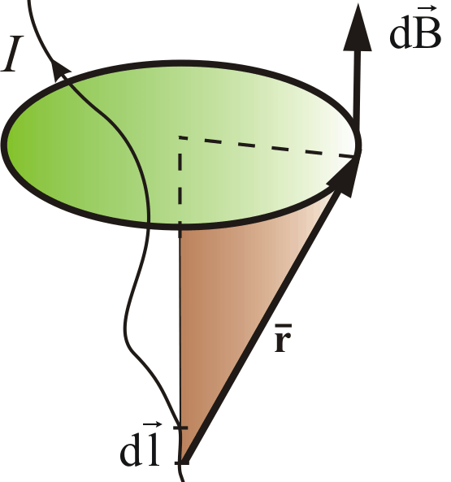
$B=\sqrt{B_{1}^{2}+B_{2}^{2}+2B_{1}B_{2}\text{cos}α}$.
- Закон Био – Савара – Лапласа: элемент тока длины $dl$создает поле с магнитной индукцией:
$$d\vec{B}=\frac{{\text{μμ}}_{0}}{4π}\frac{I\left[d\vec{l},\vec{r}\right]}{r^{3}}; dB=\frac{{\text{μμ}}_{0}}{4π}\frac{Idl}{r^{2}}\text{sin}α$$
где $d\vec{l}−$вектор, совпадающий с элементарным участком тока и направленный в ту сторону, куда течет ток; $\vec{r}−$радиус вектор, проведенный от элемента тока в точку, в которой определяем $d\vec{B}$; r – модуль радиус-вектора; I – ток; $μ_{0}$– магнитная постоянная; $μ$ – магнитная проницаемость среды.
Направление $d\vec{B}$связано с направлением $d\vec{l}$ «правилом буравчика»: направление вращения головки винта дает направление $d\vec{B}$, поступательное движение винта соответствует направлению тока в элементе.
- Индукция магнитного поля движущегося заряда $q$:
$B_{1}=\frac{μ_{0}}{4π}\frac{qυ\text{sin}\left(\vec{υ},\vec{r}\right)}{r^{2}}$,
- Магнитная индукция конечного проводника:
$$B=\frac{{\text{μμ}}_{0}}{4π}\frac{I}{b}\left(\text{cos}α_{1}−\text{cos}α_{2}\right),$$
- Магнитная индукция бесконечно длинного проводника:
$$B=\frac{{\text{μμ}}_{0}}{4π}\frac{2I}{b}\text{.}$$
- Магнитная индукция в центре кругового тока:
$B={\text{μμ}}_{0}\frac{I}{2R}$,
где R – радиус окружности.
- Магнитная индукция кругового тока на расстоянии х от центра:
$B=\int_{0}^{2πR}{{dB}_{||}}=\frac{{\text{μμ}}_{0}}{4π}\frac{2{πR}^{2}I}{{\left(R^{2}+x^{2}\right)}^{32}}$; $B=\frac{{\text{μμ}}_{0}}{4π}\frac{2P_{m}}{x^{3}}$.
- Напряженность магнитного поля – это векторная величина $\vec{H}$, характеризующая магнитное поле:
$\vec{H}=\frac{\vec{B}}{{\text{μμ}}_{0}}$.
- Теорема Гаусса: поток вектора магнитной индукции через любую замкнутую поверхность равен нулю:
- в интегральной форме: $Φ_{B}=\oint{\vec{B}d\vec{S}}=0$;
- в дифференциальной форме: $\text{div \{}\vec{B}≡∇\vec{B}=0$.
Магнитное поле вихревое или соленоидальное.

- СИЛЫ, ДЕЙСТВУЮЩИЕ НА ДВИЖУЩИЕСЯ ЗАРЯДЫ В МАГНИТНОМ ПОЛЕ

- Закон Ампера: сила $d\vec{F}$, с которой магнитное поле действует на элемент $d\vec{l}$ проводника с током, находящегося в магнитном поле, прямо пропорциональна силе тока I в проводнике и векторному произведению элемента длины проводника на магнитную индукцию $\vec{B}$:
$d\vec{F}=I\left[d\vec{l},\vec{B}\right]$ или $\vec{F}=I\left[\vec{l},\vec{B}\right]$.
- Модуль вектора силы Ампера:
$F=\text{IlB}\text{sin}α$.
- Сила взаимодействия двух параллельных проводников с токами $I_{1}$ и $I_{2}$ на расстояние b:
$F=\frac{{\text{μμ}}_{0}}{2π}\frac{I_{1}I_{2}}{b}$.
- Сила Лоренца – это сила, действующая со стороны магнитного поля на движущийся со скорость $\vec{υ}$ положительный заряд (здесь $\vec{υ}−$скорость упорядоченного движения носителей положительного заряда):
${\vec{F}}_{Л}=q\left[\vec{υ},\vec{B}\right]$, $F_{Л}=qυB\text{sin}α$, ${\vec{F}}_{Л}=q\vec{E}+q\left[\vec{υ},\vec{B}\right]$.
- Теорема о циркуляции вектора $\vec{B}$: циркуляция вектора магнитной индукции равна току, охваченному контуром, умноженному на магнитную постоянную:
$$\oint{B_{l}dl=\frac{{\text{μμ}}_{0}I}{2π}}=\int_{0}^{2π}{dα}={\text{μμ}}_{0}I,$$
- контур, охватывающий несколько токов:
$\oint_{L}{Bdl}={\text{μμ}}_{0}\sum_{i=1}^{n}{I_{k}}$.
т.е. циркуляция вектора $\vec{B}$ равна алгебраической сумме токов, охваченных контуром произвольной формы.
- Теорема о циркуляции вектора $\vec{H}$: циркуляция вектора напряженности магнитного поля равна току, охваченному контуром
$\oint_{L}{\vec{H}}d\vec{l}=I\text{.}$
- Работа по перемещению проводника с током в магнитном поле – это работа, совершаемая проводником с током при перемещении, численно равна произведению тока на магнитный поток, пересеченный этим проводником:
$dA=I\left({dΦ}_{2}−{dΦ}_{1}\right)$.
Работа по перемещению замкнутого контура в магнитном поле – это работа, совершаемая при перемещении замкнутого контура, с током в магнитном поле, равна произведению величины тока на изменение магнитного потока, сцепленного с эти контуром:
$dA=IdΦ^{'}$.
- Магнитная индукция внутри бесконечного длинного соленоида:
$B={\text{μμ}}_{0}\text{nI}$,
где $μ−$магнитная проницаемость вещества; п – число витков на единицу длины; I – ток в соленоиде.
- Магнитное поле в произвольной точке внутри конечного соленоида:
$$B=\frac{1}{2}{\text{μμ}}_{0}\text{nI}(\text{cos}α_{1}−\text{cos}α_{2})\text{.}$$
- Магнитное поле на середине оси соленоида:
$$B_{\text{max}}={\text{μμ}}_{0}\text{nI}\frac{L}{\sqrt{4R^{2}+L^{2}}},$$
где L – длина соленоида; R – радиус витков.
- Холловская поперечная разность потенциалов:
$U=\frac{1}{\text{en}}\frac{\text{IB}}{a}=R\frac{\text{IB}}{a}$.
- Коэффициент Холла:
$R=\frac{1}{\text{qn}}$.
- Число носителей заряда:
$n=\frac{\text{IB}}{{\text{qaU}}_{x}}$.

- ЯВЛЕНИЕ ЭЛЕКТРОМАГНИТНОЙ ИНДУКЦИИ

- Закон фарадея: ЭДС индукции контура равна скорости изменения потока магнитной индукции, пронизывающей этот контур.
$E_{i}=−\frac{dΦ}{dt}$ или $E_{i}=−\frac{\text{dΨ}}{dt}$,
где $E$ – электродвижущая сила (ЭДС).
- ЭДС индукции:
$E_{i}=−S\frac{dB}{dt}$.
- Работа по перемещению заряда вихревым электрическим полем:
$A=q\oint_{α}{{\vec{E}}^{'}d\vec{l}={qE}_{i}}$.

- УСКОРИТЕЛИ ЗАРЯЖЕННЫХ ЧАСТИЦ

- Радиус траектории нерелятивистской частицы:
$R=\frac{mυ}{\text{qB}}$.
- Шаг винтовой линии траектории:
$h=υT\text{cos}α$.
- Период обращения нерелятивистской частицы:
$T=\frac{2πm}{\text{qB}}$.
- Импульс релятивистской частицы:
$p=\frac{1}{c}\sqrt{Е_{к}\left(Е_{к}+2m_{0}c^{2}\right)}$,
где с – скорость света в вакууме; $m_{0}−$масса покоя частицы.
- Кинетическая энергия частицы:
$Е_{к}=Е−Е_{0}={\text{mc}}^{2}−m_{0}c^{2}$,
где Е – полная энергия частицы; Е₀ – энергия покоя.
- Период обращения релятивистской частицы:
$T=\frac{2πm}{\text{qB}\sqrt{1−υ^{2}/c^{2}}}=\frac{2πЕ}{{\text{qBc}}^{2}}$.
- Радиус окружности траектории релятивистской частицы:
$R=\frac{mυ}{\text{qB}\sqrt{1−υ^{2}/c^{2}}}$.
- Энергия, передаваемая вихревым электрическим полем единичному заряду:
$\frac{{mυ}^{2}}{2}=\oint_{L}{q{\vec{E}}^{'}d\vec{l}={qE}_{i}}$.

- САМОИНДУКЦИЯ И ВЗАИМОИНДУКЦИЯ

- Индуктивность соленоида:
$L_{\text{сол}}={\text{μμ}}_{0}n^{2}\text{lS}$.
- ЭДС самоиндукции контура – это ЭДС индукции, возникающая в самом контуре:
$E_{i}=−L\frac{dI}{dt}$,
где $L−$коэффициент пропорциональности (индуктивность контура).
- Индуктивность бесконечно длинного соленоида, имеющего N витков:
$L=μ_{0}μ\frac{N^{2}S}{l}$.
- Постоянная времени цепи – то тот промежуток времени, в течение которого свободная составляющая тока убывает в е раз:
$τ=\frac{L}{R}$,
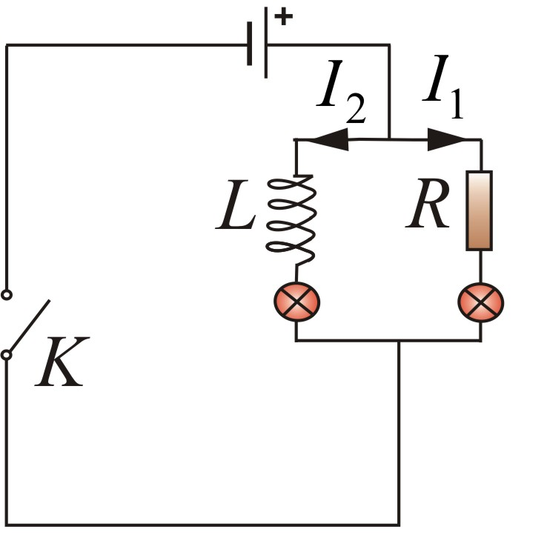
где R – активное сопротивление.
- Электрический ток:
- при замыкании цепи $I=I_{0}\left(1−\text{exp}\left(−\frac{t}{τ}\right)\right)$;
- при размыкании цепи $I=I_{0}\text{exp}\left(−\frac{t}{τ}\right)$.
- Коэффициент трансформации:
$k=\frac{E_{2}}{E_{1}}=\frac{N_{2}}{N_{1}}$.
- Работа в цепи с убывающим током:
$dA=E_{i}Idt$.
- Энергия проводника с током I и индуктивностью L:
$W=\frac{{\text{LI}}^{2}}{2}$.
- Энергия магнитного поля:
$W=\frac{{\text{μμ}}_{0}H^{2}}{2}V$.
- Плотность энергии магнитного поля:
$w=\frac{W}{V}=\frac{{\text{μμ}}_{0}H^{2}}{2}=\frac{B^{2}}{2{\text{μμ}}_{0}}=\frac{\text{BH}}{2}$.
- Объемная плотность энергии однородного магнитного поля в вакууме:
$$w=\frac{B^{2}}{2μ_{0}}$$
- Энергия магнитного поля в длинном соленоиде:
$W=\frac{1}{2}{\text{μμ}}_{0}n^{2}I^{2}V$.
- Плотность энергии в длинном соленоиде:
$w=\frac{1}{2}{\text{μμ}}_{0}n^{2}I^{2}$.

- МАГНИТНЫЕ СВОЙСТВА ВЕЩЕСТВА

- Парамагнетики – это вещества, атомы которых имеют, в отсутствии внешнего магнитного поля, отличный от нуля магнитный момент:
$μ=\frac{B}{B_{0}}>1$.
- Диамагнетики – это вещества, магнитные моменты атомов которых в отсутствии внешнего поля раны нулю, т.к. магнитные моменты всех электронов атома взаимно скомпенсированы:
$μ=\frac{B}{B_{0}}<1$.
- Ферромагнетики – это вещества, обладающие самопроизвольной намагниченностью, которая сильно изменяется под влиянием внешних воздействий – магнитного поля, деформации, температуры:
$μ=\frac{B}{B_{0}}\text{>>}1$.
- Частота вращения электрона на орбите:
$v=\frac{1}{T}=\frac{υ}{2πr}$.
- Орбитальный ток:
$I=\text{ev}$.
- Орбитальный магнитный момент электрона:
${\vec{P}}_{m}=\text{IS \{}\vec{n}=\frac{e\vec{υ}}{2πr}$,
где S – площадь орбиты; $\vec{n}−$единичный вектор нормали к S; $\vec{υ}−$скорость электрона.
- Орбитальный момент импульса электрона – это момент импульса электрона, движущегося по орбите, который направлен противоположно по отношению к Р_{т}и связан с ним соотношением:
${\vec{P}}_{m}=γ{\vec{L}}_{e}$.
- Гиромагнитное отношение орбитальных моментов:
$γ=−\frac{e}{2m}$,
где т – масса электрона.
- Спин электрона – собственный момент импульса электрона:
$L_{s}=\frac{\sqrt{3}}{2}ℏ$,
где $ℏ=\frac{h}{2π}=1,\text{05}⋅{\text{10}}^{−\text{34}}\frac{\text{Дж}}{с}$, $h=6,6⋅{\text{10}}^{−\text{34}}\frac{\text{Дж}}{с}−$ постоянная Планка.
- Спиновый магнитный момент электрона:
${\vec{P}}_{\text{ms}}=γ_{s}{\vec{L}}_{s}$.
- Гиромагнитное отношение спиновых моментов:
$γ_{s}=−\frac{e}{m}$.
- Квантовый магнитный момент (магнетон Бора):
$μ_{Б}=±\frac{eℏ}{2m}$.
- Орбитальный магнитный момент атома – это геометрическая сумма орбитальных магнитных моментов всех электронов атома:
${\vec{P}}_{m}=\sum_{i=1}^{Z}{{\vec{P}}_{m i}}$,
где Z – число всех электронов в атоме – порядковый номер элемента в периодической системе Менделеева.
- Орбитальный момент импульса атома – называется геометрическая сумма моментов импульса всех электронов атома:
$\vec{L}=\sum_{i=1}^{Z}{{\vec{L}}_{e i}}$.
- Угловая скорость ларморовской прецессии зависит только от индукции магнитного поля и совпадает с ней по направлению:
$ω_{L}=\frac{e}{2m}\vec{B}$.
- Теорема Лармора: единственным результатом влияния магнитного поля на орбиту электрона в атоме является прецессия орбиты и вектора ${\vec{P}}_{m}−$орбитального магнитного момента электрона с угловой скоростью $ω_{L}$ вокруг оси, проходящей через ядро атома, параллельно вектору индукции магнитного поля.
- Намагниченность $\vec{J}$ – количественная характеристика намагниченного состояния вещества:
$\vec{J}=\frac{1}{ΔV}\sum_{i=1}^{n}{{\vec{P}}_{m i}}$,
где $\vec{P}−$магнитный момент i-го атома из числа п атомов, в объеме $ΔV$.
- Напряженность магнитного поля:
$\vec{H}=\frac{\vec{B}}{μ_{0}}−\vec{J}$.
- Закон полного тока для магнитного поля в веществе – циркуляция вектора напряженности магнитного поля $\vec{H}$ вдоль произвольно замкнутого контура L равна алгебраической сумме макротоков сквозь поверхность, натянутую на этот контур:
- в интегральной форме: $\oint_{L}{\vec{H}}d\vec{l}=\left(I_{\text{макро}}+I_{\text{микро}}\right)$;
- в дифференциальной форме: $\text{rot \{}\vec{H}={\vec{J}}_{\text{макро}}$,
где $I_{\text{макро}}\text{ и }I_{\text{микро}}$ – алгебраическая сумма макротоков (токи проводимости и конвекционные токи, связанные с движением заряженных макроскопических тел) и микротоков (токи, обусловленные движением электронов в атомах, молекулах и ионах) сквозь поверхность, натянутую на замкнутый контур L.
- Циркуляция вектора напряженности:
$\oint_{L}{\vec{H}d\vec{l}}=I_{\text{макро}}$.
- Связь намагниченности с напряженностью:
$\vec{J}=\vec{H}$ϰ.
- Магнитная восприимчивость среды:
ϰ$=μ−1$.
- УРАВНЕНИЯ МАКСВЕЛЛА
- Полный ток, определяющий магнитное поле в веществе:
${\vec{j}}_{\text{полн}}={\vec{j}}_{\text{пров}}+\frac{∂\vec{D}}{∂t}={\vec{j}}_{\text{пров}}+{\vec{j}}_{\text{см}}$,
где $\vec{D}−$ вектор электрического смещения.
В зависимости от электропроводности среды и частоты (поля) оба слагаемых играют разную роль:
- в металлах и на низких частотах $j_{\text{пров}}\text{>>}j_{\text{см}}$ (в скин-эффекте$j_{\text{см}}$ не играет заметной роли);
- в диэлектриках и на высоких частотах $j_{\text{см}}$ играет основную роль.
- Плотность тока смещения:
${\vec{j}}_{\text{см}}=\frac{∂\vec{D}}{∂t}=ε_{0}\frac{∂E}{∂t}+\frac{∂P}{∂t}$,
где $ε_{0}\frac{∂E}{∂t}$ – плотность тока смещения в вакууме; $\frac{∂P}{∂t}$– плотность тока поляризации.
- Полная система уравнений Максвелла:
- в интегральной форме:
$\oint_{L}{Hdl=−\int_{S}{\left(j+\frac{∂D}{∂t}\right)dS}}$, $\oint_{S}{DdS=−\int_{V}{ρdV}}$,
$\oint_{L}{\text{Edl}=−\int_{S}{\frac{∂B}{∂t}\text{dS}}}$, $\oint_{S}{BdS=0}$;
- в дифференциальной форме:
$\text{rot \{}\vec{H}=j+\frac{∂\vec{D}}{∂t}$, $\text{div \{}\vec{D}=ρ$,
$\text{rot \{}\vec{E}=−\frac{∂\vec{B}}{∂t}$, $\text{div \{}\vec{B}=0\text{.}$
- Уравнения состояния или материальные уравнения (определяются электрическими и магнитными свойствами среды):

$\vec{B}=μ_{0}μ\vec{H},$ $\vec{D}=ε_{0}ε\vec{E},$ $\vec{j}=σ\vec{E}+{\vec{j}}_{ \text{стр}}$,
здесь σ – удельная проводимость, ${\vec{j}}_{ \text{стр}}$ – плотность сторонних токов.

- КОЛЕБАНИЯ И ВОЛНЫ. ГЕОМЕТРИЧЕСКАЯ И ВОЛНОВАЯ ОПТИКА
1. ГАРМОНИЧЕСКИЕ КОЛЕБАНИЯ
- Уравнение гармонических колебаний:
$$x=A⋅\text{cos}(ω_{0}t+φ)=A⋅\text{cos}φ_{x}$$
где х – смещение колеблющейся величины от положения равновесия; А – амплитуда колебаний
- Гармонические колебания в графическом виде:
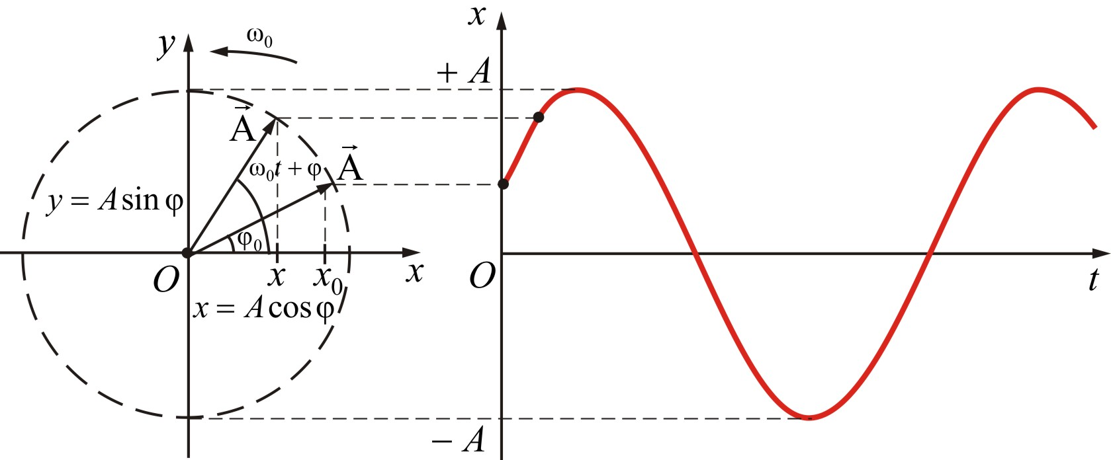
- Частота колебаний – число последовательных колебаний в одну секунду:
$v=\frac{1}{T}$.
- Циклическая (круговая) частота колебаний – число полных колебаний за 2π секунд:
$ω_{0}=2πv=\frac{2π}{T}$.
- Период колебаний – минимальный промежуток времени, по истечению которого повторяются значения всех физических величин, характеризующих колебания:
$T=\frac{2π}{ω_{0}}=\frac{1}{v}$.
- Скорость колебаний:
$υ_{x}=\frac{dx}{dt}=−ω_{0}A\text{sin}(ω_{0}t+φ)$.
- Ускорение колебаний:
$a_{x}=\frac{{dυ}_{x}}{dt}=−ω_{0^{2}}A\text{cos}(ω_{0}t+φ)$.
- Амплитуда скорости:
$υ_{m}=ω_{0}A$.
- Амплитуда ускорения:
$a_{m}=ω_{0}^{2}A$.
- Уравнение движения материальной точки:
$F_{x}=−{mω}_{0}^{2}x$.
- Квазиупругая сила:
$F_{x}=−\text{kx}$.
- Дифференциальное уравнение динамики гармонических колебаний материальной точки под действием упругих и квазиупругих сил:
$m\frac{d^{2}x}{{dt}^{2}}+\text{kx}=0$ или $\frac{d^{2}x}{{dt}^{2}}+ω_{0}^{2}x=0$.
- Циклическая частота незатухающих колебаний:
$ω_{0}=\sqrt{\frac{k}{m}}$.
- Период незатухающих колебаний:
$T=2π\sqrt{\frac{m}{k}}$.
- Потенциальная энергия Е_{п} тела:
$Е_{п}=\frac{{\text{kx}}^{2}}{2}=\frac{1}{2}{\text{kA}}^{2}\text{cos}(ω_{0}t+φ)$.
- Кинетическая энергия тела:
$Е_{к}=\frac{{mυ}^{2}}{2}=\frac{1}{2}{mω}_{0^{2}}A^{2}{\text{sin}}^{2}(ω_{0}t+φ)$.
- Полная механическая энергия материальной точки, совершающей гармонические колебания:
$E=Е_{п}+Е_{к}=\frac{{mυ}^{2}}{2}+\frac{{\text{kx}}^{2}}{2}=\text{const}$.
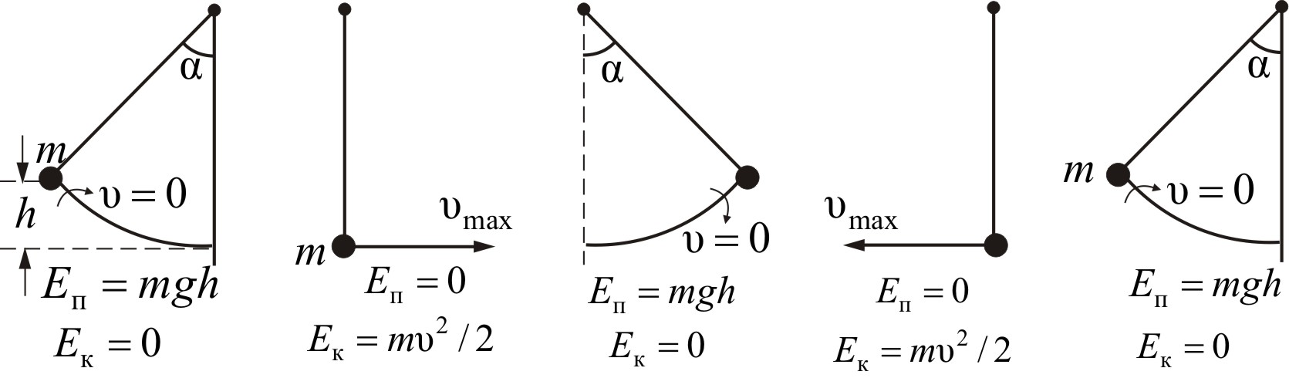
- Математический маятник – идеализированная система, состоящая из невесомой нерастяжимой нити, на которую подвешена масса, сосредоточенная в одной точке (шарик на длинной тонкой нити).
- Уравнение динамики вращательного движения математического маятника:
$M=Jε$.
- Вращающий момент стремится вернуть маятник в положение равновесия, он возникает при отклонении тела от положения равновесия на угол α:
$M=−\text{mgl}\text{sin}α$,
где l – расстояние между точкой подвеса и центром масс маятника С.
- Момент инерции маятника:
$J={\text{ml}}^{2}$.
- Угловое ускорение:
$ε=\frac{d^{2}α}{{dt}^{2}}$.
- Дифференциальное уравнение математического маятника:
$\frac{d^{2}α}{{dt}^{2}}+ω_{0}^{2}α=0$;
- решение данного уравнения:
$α=α_{m}\text{cos}(ω_{0}t+φ)$.
- Циклическая частота математического маятника:
$ω_{0}=\sqrt{\frac{g}{l}}$.
- Период колебаний математического маятника:
- в инерциальной системе отсчета:
$T=2π\sqrt{\frac{l}{g}}$;
- в неинерциальной системе отсчета:
$$T=2π\sqrt{\frac{l}{g±a}}$$
- Циклическая частота физического маятника физический маятник – (это твердое тело, совершающее под действием силы тяжести колебания вокруг неподвижной горизонтальной оси, проходящей через точку О, не совпадающие с центром масс С):
$ω_{0}=\sqrt{\frac{\text{mgl}}{J}}$.
- Период колебаний физического маятника:
$T=2π\sqrt{\frac{J}{\text{mgl}}}=2π\sqrt{\frac{l_{\text{пр}}}{g}}$.
- Приведенная длина физического маятника:
$l_{\text{пр}}=\frac{J}{\text{ml}}$.
- СЛОЖЕНИЕ ГАРМОНИЧЕСКИХ КОЛЕБАНИЙ
- Уравнения двух когерентных колебаний:
$x_{1}=A_{1}\text{cos}(ω_{0}t+φ_{1})$ и $x_{2}=A_{2}\text{cos}(ω_{0}t+φ_{2})$.
- Результирующая амплитуда:
$A^{2}=A_{1}^{2}+A_{2}^{2}+2A_{1}A_{2}\text{cos}(φ_{2}−φ_{1})$,
где А₁ и А₂ – амплитуды складываемых колебаний; $φ_{1}$и $φ_{2}$ – их начальные фазы.
- Начальная фаза колебаний:
$\text{tg}φ=\frac{A_{1}\text{sin}φ_{1}+A_{2}\text{sin}φ_{2}}{A_{1}\text{cos}φ_{1}+A_{2}\text{cos}φ_{2}}$.
- Модулированные колебания:
$x=A(t)\text{cos}\left[ω_{0}t+φ(t)\right]$.
- Биения – это периодические изменения амплитуды колебания, возникающие при сложении двух гармонических колебаний с близкими частотами (биение является простейшим видом модулированных колебаний):
$A_{б}=\text{cos}ω_{0}t=2A\text{cos} \left(\frac{Δω}{2}t\right)\text{cos}ω_{0}t$.
- Уравнение эллипса, оси которого ориентированы относительно х и у произвольно:
$\frac{y^{2}}{A_{2}^{2}}+\frac{x^{2}}{A_{1}^{2}}−\frac{2\text{xy}}{A_{1}A_{2}}\text{cos}(φ_{2}−φ_{1})={\text{sin}}^{2}(φ_{2}−φ_{1})$.
- Линейно поляризованные колебания:
$y=\frac{A_{2}}{A_{1}}x$ или $y=−\frac{A_{2}}{A_{1}}x$.
- Эллиптически поляризованные колебания:
$\frac{x^{2}}{A_{1}^{2}}+\frac{y^{2}}{A_{2}^{2}}=1$.

- ВЛИЯНИЕ ВНЕШНИХ СИЛ НА КОЛЕБАТЕЛЬНЫЕ ПРОЦЕССЫ

- Сила трения (сопротивления):
${\vec{F}}_{\text{тр}}=−r\vec{υ}$,
где r – коэффициент сопротивления.
- Второй закон Ньютона для затухающих прямолинейных колебаний:
${\text{ma}}_{x}=−\text{kx}−{rυ}_{x}$,
где – kx возвращающая сила.
- Дифференциальное уравнение свободных затухающих колебаний:
$\frac{d^{2}x}{{dt}^{2}}+2β\frac{dx}{dt}+ω_{0}^{2}x=0$;
- решение данного уравнения:
$x=A_{0}\text{exp}\left(−βt\right)\text{cos}(ωt+φ)$.
где $A_{0}\text{exp}\left(−βt\right)$ – амплитуда затухающих колебаний.
- Коэффициент затухания β есть физическая величина, обратная времени, в течении которого амплитуда уменьшается в е раз:
$β=\frac{r}{2m}=\frac{1}{τ}$,
где $τ=\text{NT}$ – время релаксации – время, в течении которого амплитуда А уменьшится в е раз.
- Логарифмический декремент затухания χ есть физическая величина, обратная числу колебаний , по истечении которых амплитуда А уменьшается в е раз:
$χ=\text{ln}\frac{A(t)}{A(T+t)}=βT=\frac{1}{N}$.
- Частота колебаний:
$ω=\sqrt{ω_{0}^{2}−β^{2}}$.
- Условный период затухающих колебаний:
$T=\frac{2π}{ω}=\frac{2π}{\sqrt{ω_{0}^{2}−β^{2}}}$.
- Вынужденные механические колебания:
${\text{ma}}_{x}=−\text{kx}−{rυ}_{x}+F_{x}$,
где $F_{x}−$ вынуждающая сила.
- Дифференциальное уравнение вынужденных колебаний:
$\frac{d^{2}x}{{dt}_{2}}+2β\frac{dx}{dt}+ω_{0}^{2}x=F_{0}\text{cos}ωt$.
- Уравнение установившихся вынужденных колебаний:
$x=A\text{sin}(ωt+φ)$.
- Амплитуда вынужденных колебаний:
$A=\frac{F_{0}}{m\sqrt{{\left(ω_{0}^{2}+ω^{2}\right)}^{2}+4β^{2}ω^{2}}}$.
- Резонанс – явление возрастание амплитуды вынужденных колебаний при приближении частоты вынуждающей силы к $ω_{\text{рез}}$.
- Резонансная частота – частота вынужденных колебаний, при которых наблюдается резкое возрастание амплитуды:
$ω_{\text{рез}}=\sqrt{ω_{0}^{2}−2β^{2}}$.
- Резонансная амплитуда:
$A_{\text{рез}}=\frac{F_{0}}{2β\sqrt{ω_{0}^{2}+β^{2}}}$.

- Электрические колебания

- Переменный ток – электрический ток, изменяющийся во времени:
$I=I_{0}\text{sin}ωt$.
- Напряжение:
$U=I_{0}R\text{sin}ωt$.
- Емкость С в цепи переменного тока:
- изменение напряжения:
$U=\frac{q}{C}=\frac{I_{0}}{ωC}\text{cos}ωt=\frac{I_{0}}{ωC}\text{sin}\left(ωt−\frac{π}{2}\right)$;
- заряд конденсатора:
$q=−\frac{I_{0}}{ω}\text{cos}ωt$;
- реактивное емкостное сопротивление:
$R_{C}=\frac{1}{ωC}$.
- Индуктивность L в цепи переменного тока:
- изменение напряжения:
$U={\text{LI}}_{0}ω\text{sin}\left(ωt+\frac{π}{2}\right)$,
- реактивное индуктивное сопротивление:
$R_{L}=ωL$.
- Закон Ома для переменного тока:
$U_{0}=I_{0}\sqrt{R^{2}+{\left(ωL−\frac{1}{ωC}\right)}^{2}}$.
- Полное сопротивление цепи или импеданс – представляет комплексное сопротивление для гармонических процессов:
$Z=\frac{U_{0}}{I_{0}}=\sqrt{R^{2}+{\left(ωL−\frac{1}{ωC}\right)}^{2}}$.
- Реактивное сопротивление – величина энергии, пульсирующая в цепи с частотой $2ω$:
$X=R_{L}−R_{C}=ωL−\frac{1}{ωC}$.
- Закон Ома в комплексной форме:
$I=\frac{E}{Z}=\frac{E}{R+i\left(ωL−\frac{1}{ωC}\right)}$.
- Дифференциальное уравнение колебаний в контуре:
$\frac{d^{2}q}{{dt}^{2}}+ω_{0}^{2}q=0$;
- решение уравнения:
$q=q_{m}\text{cos}(ω_{0}t+φ)$.
- Собственная частота контура:
$ω_{0}=\frac{1}{\sqrt{\text{LC}}}$.
- Формула Томсона – формула, выражающая зависимость периода незатухающих собственных колебаний, возникающих в колебательном контуре, от индуктивности и емкости этого контура:
$T=2π\sqrt{\text{LC}}$.
- Закон Ома для контура:
$U_{m}=I_{m}\sqrt{\frac{L}{C}}$.
- Уравнение затухающих колебаний в колебательном контуре:
$\frac{d^{2}q}{{dt}^{2}}+2β\frac{dq}{dt}+ω_{0}^{2}q=0$;
- решение уравнения:
$q=q_{0}\text{exp}\left(−βt\right)\text{cos}\left(ωt+φ\right)$.
- Частота затухающих колебаний контура:
$ω=\sqrt{ω_{0}^{2}−β^{2}}=\sqrt{\frac{1}{\text{LC}}−\frac{R^{2}}{4L^{2}}}$,
где $β=\frac{R}{2L}$ – коэффициент затухания.
- Логарифмический декремент затухания – безразмерная характеристика затухающих колебаний, измеряемая натуральным логарифмом отношения двух последовательных максимальных отклонений колеблющейся величины в одну и ту же сторону:
$χ=\text{ln}\frac{A\left(t\right)}{A\left(t+T\right)}=βT=\frac{πR}{Lω}=πR\sqrt{\frac{C}{L}}$.
- Добротность контура – характеристика колебательной системы, определяющая остроту резонанса и показывающая, во сколько раз запасы энергии в реактивных элементах контура больше, чем потери энергии на активных элементах за один период колебаний:
$Q=2π\frac{W}{ΔW}=\frac{π}{χ}={πN}_{e}$.
- Число колебаний за время затухания:
$N_{e}=\frac{τ}{T}=\frac{1}{βT}$,
где $τ=1/B$ – время затухания.
- Критическое сопротивление – сопротивление контура, при котором колебательный процесс переходит в апериодический:
$R_{к}=2\sqrt{\frac{L}{C}}=2R_{\text{вол}}$,
где $R_{\text{вол}}$ – волновое сопротивление, определяемое параметрами L и С.
- Дифференциальное уравнение вынужденных колебаний:
$\frac{d^{2}x}{{dt}^{2}}+2β\frac{dx}{dt}+ω_{0}^{2}x=\frac{U_{m}}{L}\text{cos}ωt$;
- решение данного уравнения:
$q=q_{m}\text{cos}\left(ωt+φ\right)$.
- Амплитуда колебаний заряда:
$q_{m}=\frac{U_{m}}{ω\sqrt{R^{2}+{\left(R_{L}−R\right)}^{2}}}$.
- Резонансная частота:
$ω_{\text{рез}}=\sqrt{ω_{0}^{2}−2β^{2}}$.
- Последовательный резонанс (резонанс напряжений):
$ωL=\frac{1}{ωC}$.
- Параллельный резонанс (резонанс токов):
$ω=ω_{\text{рез}}=\frac{1}{\sqrt{\text{LC}}}$.
- Работа переменного тока за dt:
$A=P_{t}dt=U_{m}I_{m}\text{sin}ωtdt$,
где I_{m} и U_{m} – амплитудные значения силы тока и напряжения.
- Работа за период Т:
$A=\frac{1}{2}I_{m}U_{m}T$.
- Средняя мощность:
$P\text{>=}I_{m}U_{m}=\frac{1}{2}{\text{RI}}_{m}^{2}$.
- Действующие (эффективные) значения тока и напряжения:
$I=\frac{I_{m}}{\sqrt{2}};$ $U=\frac{U_{m}}{\sqrt{2}}\text{.}$

- УПРУГИЕ ВОЛНЫ

- Длина волны – расстояние между ближайшими частицами, колеблющимися в одинаковой фазе:
$λ=υT=\frac{υ}{v}$.
- Волновое уравнение – выражение, которое дает смещение ξ колеблющейся точки как функцию её координат и времени:
$∇^{2}ξ=\frac{1}{υ^{2}}\frac{∂^{2}ξ}{∂t}$.
- Уравнение плоской волны – смещение любой из точек с координатой х в момент времени t:
$ξ=A\text{cos}ω\left(t−\frac{r}{υ}\right)$ или $ξ=A\text{cos}ω\left(ωt−\text{kx}\right)$;
- при затухании волны в среде:
$ξ=A\text{exp}\left(−βt\right)\text{cos}ω\left(ωt−\text{kx}\right)$,
где β – коэффициент затухания.
- Волновой вектор – вектор, направление которого перпендикулярно фазовому фронту бегущей волны, а абсолютное значение равно волновому числу:
$\vec{k}=\frac{2π}{λ}\vec{n}$.
- Волновое число – число длин волн, укладывающихся на отрезке 2π метров, т.е. это пространственный аналог круговой частоты ω:
$k=\frac{2π}{λ}=\frac{ω}{υ}=\frac{2πv}{υ}=\frac{2π}{T}$.
- Уравнение сферической волны:
$ξ=\frac{A}{r}\text{cos}ω\left(t−\frac{r}{υ}\right)$ или $ξ=\frac{A}{r}\text{cos}ω\left(t−\text{kr}\right)$;
- при затухании волны в среде:
$ξ=\frac{A}{r}\text{exp}\left(−βt\right)\text{cos}ω\left(t−\text{kr}\right)$.
- Фазовая скорость – это скорость распространения фазы волны:
$υ=\frac{dx}{dt}=\frac{ω}{k}=λv$.
- Групповая скорость – скорость, с которой перемещается центр пакета (точка с максимальным значением А):
$u=\frac{\text{dω}}{dk}=υ+k\frac{∂υ}{∂k}=υ−λ\frac{dυ}{dλ}$.
- Разность фаз колебаний двух точек среды:
$Δφ=\frac{2π}{λ}Δх$.
- Суперпозиция волн с близкими частотами (волновой пакет или группа волн) – это распространяющееся волновое поле, занимающее в каждый момент времени ограниченную область пространства:
$ξ=\left[2A_{0}\text{cos}\left(\frac{Δω}{2}t−\frac{Δk}{2}x\right)\right]\text{cos}(ωt−\text{kx})$.
- Уравнение стоячей волны:
$ξ=2A\text{cos}\left(\frac{2π}{λ}x\right)\text{cos}ωt$ или $ξ=2A\text{cos}\text{kx}\text{cos}ωt$.
- Координаты пучностей стоячей волны:
$x_{\text{пучн}}=±\frac{nλ}{2}$.
- Координаты узлов стоячей волны:
$x_{\text{узл}}=±\left(п+\frac{1}{2}\right)\frac{λ}{2}$.
- Фазовая скорость продольных волн в упругой среде:
- в твердых телах: $υ=\sqrt{\frac{E}{ρ}}$ или $υ=\sqrt{\frac{G}{ρ}}$;
- в газах: $υ=\sqrt{\frac{γ\text{RT}}{μ}}$ или $υ=\sqrt{\frac{γP}{ρ}}$,
где Р – давление; ρ – плотность газа; γ – постоянная адиабаты.
- Амплитуда звукового давления:
$P_{0}=2πP\text{ρυ}A$.
- Средняя объемная плотность энергии звукового поля:
$w\text{>=}\frac{1}{2}{\text{ρξ}}_{0}^{2}=\frac{1}{2}\frac{P_{0}^{2}}{{\text{ρυ}}^{2}}={\text{ρω}}^{2}A^{2}$.
- Энергия звукового поля, заключенного в объеме V:
$W=ωV$.
- Поток звуковой энергии:
$Φ=\frac{W}{t}$.
- Интенсивность звука (плотность потока звуковой энергии) – средняя по времени энергия, которую звуковая волна переносит в единицу времени через единицу площади поверхности, расположенной перпендикулярно к направлению распространения волны:
$I=\frac{Φ}{S}\text{=<}w>υ$.
- Связь интенсивности с мощностью звука:
$I=\frac{N}{4{πr}^{2}}$.
- Эффект Доплера – это изменение частоты волн, регистрируемых приемником, которое происходит вследствие движения источника этих волн и приемника:
- в акустике: $v=\frac{υ±υ_{\text{пр}}}{υ∓υ_{\text{ист}}}v_{0}$;
- для электромагнитных вол в вакууме: $ν=\frac{ν_{0}\sqrt{1−{υ^{2}}/{с^{2}}}}{1+\left(υ/с\right)\text{cos}θ}$;
- продольный оптический эффект Доплера: $ν=ν_{0}\sqrt{\frac{1±υ/c}{1∓υ/c}}$;
- поперечный оптический: $v=v_{0}\sqrt{1−{\left(υ/c\right)}^{2}}$,
где v₀ – частота колебаний источника; υ – фазовая скорость волн в среде.
- Закон Хаббла – это относительное красное смещение z галактик растет пропорционально расстоянию r до них:
$υ\text{cos}θ≈\text{cz}=\text{Hr}$.
- ЭЛЕКТРОМАГНИТНЫЕ ВОЛНЫ
- Электромагнитное уравнение электромагнитных волн:
$∇^{2}\vec{E}=\frac{1}{υ^{2}}\frac{∂\vec{E}}{∂t^{2}}$; $∇^{2}\vec{H}=\frac{1}{υ^{2}}\frac{∂^{2}\vec{H}}{∂t^{2}}$;
- решения данных уравнений:
$E_{y}=E_{0}\text{cos}(ωt−\text{kr})$; $H_{z}=H_{0}\text{cos}(ωt−\text{kr})$.
где $\vec{E}$ и $\vec{H}$ – вектор напряженности электромагнитного поля.
- Скорость распространения электромагнитных волн в среде:
$υ=\frac{c}{\sqrt{\text{εμ}}}$,
где $c=\frac{1}{\sqrt{ε_{0}μ_{0}}}−$ скорость света в вакууме; ε – электрическая проницаемость среды; μ – магнитная проницаемость среды.
- Абсолютный показатель преломления среды – величина, равная отношению фазовых скоростей света (электромагнитных волн) в вакууме и в данной среде:
$n=\frac{c}{υ}=\sqrt{\text{εμ}}$.
- Объемная плотность энергии электромагнитных волн:
$w=w_{э}+w_{м}=\frac{ε_{0}{εE}^{2}}{2}+\frac{{\text{μμ}}_{0}H^{2}}{2}$.
- Плотность потока энергии:
$S=wυ=\text{EH}$.
- Вектор Умова – Пойнтинга – это вектор плотности потока энергии электромагнитного поля:
$\vec{S}=[\vec{E},\vec{H}]$.
- Интенсивность электромагнитных волн – это среднее по времени от модуля вектора Умова – Пойнтинга:
$J=$ или $J=\frac{{\text{sin}}^{2}θ}{r^{2}}$.
- Давление света – давление, которое оказывает световое (и вообще электромагнитное) излучение, падающее на поверхность тела:
$P=J\frac{1+K}{c}$ или $P=J\frac{1+K}{c}\text{cos}θ$.
- Электромагнитная масса:
$m_{\text{эл}}=\frac{2}{3}\frac{e^{2}}{{\text{ac}}^{2}4{\text{πε}}_{0}}$,
где е – заряд движущейся частицы; а – её радиус.
- Электромагнитный импульс:
$\vec{p}=\frac{2}{3}\frac{e^{2}}{{\text{ac}}^{2}4{\text{πε}}_{0}}\frac{\vec{υ}}{\sqrt{1−{υ^{2}}/{c^{2}}}}$.

- ГЕОМЕТРИЧЕСКАЯ ОПТИКА И ФОТОМЕТРИЯ

- Закон отражения света – отраженный и падающий лучи лежат в плоскости, содержащей перпендикуляр к отражающей поверхности в точке падения, и угол падения равен углу отражения:
$α=γ$.
- Закон преломления света (закон Снелиуса):
- падающий луч, луч преломленный и перпендикуляр, восстановленный в точке падения луча к границе раздела двух сред, лежат в одной плоскости;
- отношение синуса угла падения к синусу угла преломления есть величина постоянная для заданной пары двух сред:
$\frac{\text{sin}α}{\text{sin}β}=\frac{c}{υ}=n_{\text{21}}$.
- Предельный угол – угол падения света на границу раздела двух сред, соответствующий углу преломления 90º:
$α_{\text{пр}}=\text{arcsin}\frac{n_{2}}{n_{1}}$.
- Оптическая сила тонкой линзы:
$D=\frac{1}{F}=\left(\frac{n_{л}}{n_{\text{ср}}}−1\right)\left(\frac{1}{R_{1}}+\frac{1}{R_{2}}\right)$,
где F – фокусное расстояние линзы; $п_{л}−$абсолютный показатель преломления вещества линзы; $п_{\text{cp}}−$абсолютный показатель преломления окружающей среды (одинаковой с обеих сторон линзы); R₁ и R₂ – радиусы кривизны поверхностей линзы.
- Формула тонкой линзы – соотношение, связывающее оптическую силу линзы с расстоянием от оптического центра линзы до предмета и с расстоянием от оптического центра линзы до изображения предмета:
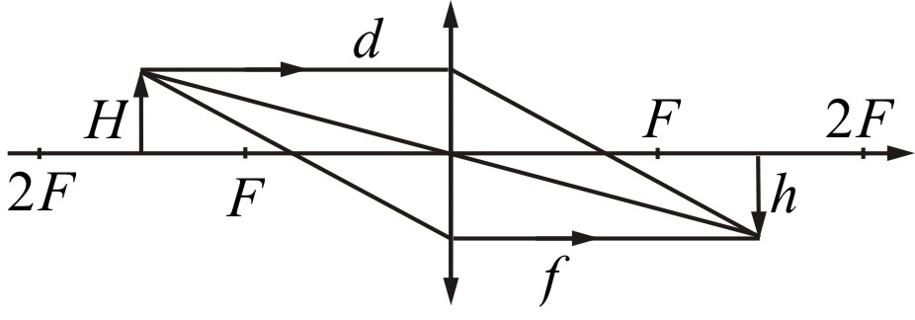
$\frac{1}{d}±\frac{1}{f}=±\frac{1}{F}=D$,
где f – расстояние от изображения до линзы; d – расстояние от предмета до линзы.
- Увеличение линзы – отношение линейных размеров изображения к линейным размерам предмета:
$Г=\frac{h}{H}=\frac{f}{d}$,
где Н – размер предмета; h – размер изображения.
- Увеличение лупы:
$Γ=\frac{d_{0}}{F}$,
где $d_{0}=\text{25} \text{см }−$расстояние наилучшего зрения.
- Увеличение микроскопа:
$Г=d_{0}{\text{aD}}_{1}D_{2}$,
где а – расстояние между фокусами объектива и окуляра; D₁ и D₂ – оптические силы объектива и окуляра.
- Увеличение телескопа:
$Γ=\frac{F_{1}}{F_{2}}$,
где F₁ и F₂ – фокусные расстояния объектива и окуляра.
- Фокусное расстояние сферического зеркала:
$F=\frac{R}{2}$.
- Оптическая сила сферического зеркала:
$D=\frac{1}{F}$.
- Формула сферического зеркала – формула, связывающая параметры зеркала с расстоянием до него предмета и изображения:
$±\frac{1}{F}=\frac{1}{d}±\frac{1}{f}$,
где F – фокусное расстояние сферического зеркала; d – расстояние от предмета до зеркала; f – расстояние от изображения до зеркала.
- Поток излучения – световой поток Ф определяется энергией W, переносимой световыми волнами через данную площадь в единицу времени t:
$Ф=\frac{dW}{dt}$.
- Энергетическая сила света численно равна световому потоку, приходящемуся на единицу телесного угла:
$I=\frac{\text{dФ}}{dω}$.
- Энергетическая яркость (лучистость) – отношение энергетического потока излучения, испускаемого с бесконечно малой площадки источника и распространяющегося в бесконечно малом телесном угле, к площади проекции этой площадки на плоскость, перпендикулярную направлению распространения, и величине телесного угла:
$B=\frac{dI}{dS\text{cos}θ}$.
- Освещенность – величина, равная отношению светового потока, падающего на поверхность, к площади освещаемой поверхности:
$E=\frac{dΦ}{dS}$ или $E=\frac{I}{r^{2}}\text{cos}α$,
где α – угол падения лучей.
- Энергетическая светимость R (излучательность) численно равна световому потоку, испускаемому единицей площади светящегося тела:
$R=\frac{\text{dФ}}{dS}$.
- Если светимость тела обусловлена его освещенностью, то
$R=ρE$,
где $ρ−$коэффициент отражения.

- ВОЛНОВАЯ ОПТИКА ИНТЕРФЕРЕНЦИЯ СВЕТА

- Амплитуда результирующего колебания при сложении двух колебаний:
$A^{2}=A_{1}^{2}+A_{2}^{2}+2A_{1}A_{2}\text{cos}\left(φ_{2}−φ_{1}\right)$.
- Интенсивность результирующей световой волны
$J=J_{1}+J_{2}+2\sqrt{J_{1}J_{2}}\text{cos}\left(φ_{2}−φ_{1}\right)$,
где $2\sqrt{J_{1}J_{2}}\text{cos}\left(φ_{2}−φ_{1}\right)−$интерференционный член.
- Видность – величина, характеризующая контраст интерференционных полос:
$V=\frac{I_{\text{max}}−I_{\text{min}}}{I_{\text{max}}+I_{\text{min}}}$,
где I_{max} и I_{min} – соответственно максимальное и минимальное значения интенсивности в интерференционной картине.
- видность при интерференции монохроматических волн:
$V=\frac{2\sqrt{I_{1}I_{2}}}{I_{1}+I_{2}}$.
- Оптическая длина пути – произведение геометрической длины пути S световой волны на показатель преломления среды n:
$L=\text{ns}$.
- Оптическая разность хода – это разность оптических длин путей световых волн, имеющих общие начальную и конечную точки:
$Δ=L_{2}−L_{1}$.
- Условия интерференционных максимумов:
$Δ=±{mλ}_{0}, (m=0, 1, 2, \text{.}\text{.}\text{.})$.
- Условия интерференционных минимумов:
$Δ=±(2m+1)\frac{λ_{0}}{2}, (m=0, 1, 2, \text{.}\text{.}\text{.})$.
- Координаты максимумов интенсивности:
$x_{\text{max}}=±m\frac{l}{d}λ_{0}, (m=0, 1, 2, \text{.}\text{.}\text{.})$.
- Координаты минимумов интенсивности:
$x_{\text{min}}=±(m+\frac{1}{2})\frac{l}{d}λ_{0}, (m=0, 1, 2, \text{.}\text{.}\text{.})$.
- Время когерентности $τ_{\text{ког}}$ (когерентность – скоррелированность (согласованность) нескольких колебательных или волновых процессов во времени, проявляющаяся при их сложении) – время, по истечению которого разность фаз волны в некоторой, но одной и той же точке пространства изменяется на π:
$τ_{\text{ког}}=\frac{π}{Δω}$,
где $Δω−$ ширина спектра частот реальной волны.
- Критический максимум:
$m_{\text{кр}}=\frac{λ}{2Δλ}$.
- Ширина интерференционных полос:
$Δx=\frac{λl}{d}$.
- Оптическая разность хода при интерференции в тонких пленках:
$Δ=2\text{nh}\text{cos}β±\frac{λ_{0}}{2}=2h\sqrt{n^{2}−{\text{sin}}^{2}α}±\frac{λ_{0}}{2}$.
- Оптическая разность хода при интерференции на клине:
$Δ=2b\sqrt{n^{2}−{\text{sin}}^{2}α}±\frac{λ_{0}}{2}$.
- Радиус m-го светлого кольца Ньютона:
$$r_{m}=\sqrt{\left(m−\frac{1}{2}\right){Rλ}_{0}}$$
- Радиус m-го темного кольца Ньютона:
$r_{m}=\sqrt{{\text{mR}λ}_{0}}$.
- ДИФРАКЦИЯ СВЕТА
Площадь одной зоны Френеля (зоны Френеля – участки, на которые можно разбить поверхность световой волны для вычисления результатов дифракции света):
${ΔS}_{i}=S_{i}−S_{i−1}=\frac{π\text{Rl}λ}{R+l}$,
где λ – длинна волны; R – разрешающая способность дифракционной решетки.
- Радиусы зон Френеля:
$r_{m}=\sqrt{\frac{\text{ab}}{a+b}mλ}$,
где т – номер зоны Френеля; а и b — соответственно расстояния диафрагмы с круглым отверстием от точечного источника и от экрана, на котором дифракционная картина наблюдается.
- Условия дифракционных максимумов от одной щели:
$a\text{sin}φ=±(2m+1)\frac{λ}{2}, (m=1, 2, 3, \text{.}\text{.}\text{.})$.
- Условие дифракционных минимумов от одной щели:
$a\text{sin}φ=±m\frac{λ}{2}, (m=1, 2, 3, \text{.}\text{.}\text{.})$.
- Интенсивность света при дифракции на одной щели:
$I_{φ}=I_{0}\frac{{\text{sin}}^{2}\left(π\frac{b\text{sin}φ}{λ}\right)}{{\left(π\frac{b\text{sin}φ}{λ}\right)}^{2}}$,
где I_{φ} – интенсивность в точке, определяемой углом φ; I₀ – интенсивность в центре дифракционной картины (φ = 0).
- Условие максимума для дифракционной решетки:
$d\text{sin}φ=±mλ, (m= ±1, ±2, ±3\text{.}\text{.}\text{.})$,
где φ – угол дифракции.
- Условие минимума для дифракционной решетки:
$$b\text{sin}φ=±mλ,$$
где N – число штрихов решетки.
- Условие Вульфа – Брэггов:
$2d\text{sin}θ=mλ, (m=1, 2, 3, \text{.}\text{.}\text{.})$,
где d – расстояние между атомными плоскостями кристалла;
$θ$ – угол скольжения.
- Условия оптической однородности кристалла:
$λ≥2d$.
- Угловая дисперсия дифракционной решетки:
$D_{φ}=\frac{\text{δφ}}{\text{δλ}}=\frac{m}{d\text{cos}φ}$,
где $φ$– угол дифракции; т – порядок спектра; d – период решетки.
- ВЗАИМОДЕЙСТВИЕ СВЕТА С ВЕЩЕСТВОМ
- Зависимость угла отклонения лучей призмой φ от преломляющего угла А призмы и показателя преломления п:
$φ=A\left(n−1\right)$.
- Дисперсия вещества – величина, показывающая быстроту изменения показателя преломления с частотой волны:
$D=\frac{dn}{dv}$ или $D=\frac{dn}{dλ}$.
- Нормальная дисперсия:
$\frac{dn}{dv}>0$ или $\frac{dn}{dλ}<0$.
- Аномальная дисперсия:
$\frac{dn}{dv}<0$ или $\frac{dn}{dλ}>0$.
- Поглощение света (абсорция света) – это явление потери энергии световой волной, проходящей через вещество.
- Закон ослабления света в веществе (закон Бугера):
$J\left(x\right)=J_{0}\text{exp}\left(−\text{ax}\right)$,
где J₀ – интенсивность световой волны на входе в среду; α – коэффициент поглощения.
- Эффект Вавилова – Черенкова – это излучение электрически заряженной частицы, движущейся в среде с групповой скоростью и превышающей фазовую скорость света в этой среде:
$\frac{с}{п}<u<c$,
где п – показатель преломления среды.
- Волновой вектор направлен под углом φ с направлением движения частицы:
$\text{cos}φ=c/(\text{nu})$.
- ПОЛЯРИЗАЦИЯ СВЕТА
- Степень поляризации (формула Френеля):
$P=\frac{I_{\text{max}}−I_{\text{min}}}{I_{\text{max}}+I_{\text{min}}}$,
где $I_{\text{max}}$ и $I_{\text{min}}$— соответственно максимальная и минимальная интенсивности частично поляризованного света, пропускаемого анализатором.
- Закон Малюса – закон, согласно которому интенсивность световой волны, прошедшей анализатор, пропорциональна квадрату косинуса угла между плоскость поляризации световой волны и плоскостью пропускания анализатора:
$J=\frac{1}{2}J_{0}{\text{cos}}^{2}α$,
где J – интенсивность плоскополяризованного света, прошедшего через анализатор; J₀ – интенсивность плоскополяризованного света, падающего на анализатор; $α$ – угол между главными плоскостями поляризатора и анализатора.
- Оптическая разность хода в эффекте Керра:
$Δl\left(n_{o}+n_{e}\right)=k_{2}{\text{lE}}^{2}$,
где $n_{o}$, п_{е} – показатели преломления соответственно обыкновенного и необыкновенного лучей в направлении, перпендикулярном оптической оси; Е – напряженность электрического поля.
- Угол поворота плоскости поляризации:
- для оптически активных кристаллов и чистых жидкостей:
$φ=αd$;
- для оптически активных растворов:
$φ=[α]\text{Cd}$,
где d – длина пути, пройденного светом в оптически активном веществе; $α_{0}\text{ и }[α]$– удельное вращение; C – массовая концентрация оптически активного вещества в растворе.

- КВАНТОВАЯ ОПТИКА. АТОМНАЯ И ЯДЕРНАЯ ФИЗИКА. ФИЗИКА ЭЛЕМЕНТАРНЫХ ЧАСТИЦ.

- КВАНТОВАЯ ПРИРОДА ИЗЛУЧЕНИЯ

- Энергетическая светимость тела – поток энергии (любых частот), испускаемый единицей поверхности излучающего тела в единицу времени во всех направлениях:
$R=\int_{0}^{∞}{r_{v, T}dv}$,
где $r_{v, T}−$ спектральная плотность энергетической светимости или лучеиспускательная способность тела.

- Поглощательная способность тела – отношение поглощенного потока лучистой энергии$dΦ_{v}^{'}$ к падающему${dΦ}_{v}$:
$α_{v, T}=\frac{dΦ_{v}^{'}}{{dΦ}_{v}}$.
- Абсолютно черное тело – тело, полностью поглощающее излучение всех частот $α_{v, T}=1$.
- Серое тело – тело, для которого $α=\text{const}<1$.
- Энергетическая светимость серого тела:
$R_{\text{сер}}=α_{v, T}{σT}^{4}$.
- Универсальная функция Кирхгофа – отношение лучеиспускательной способности к поглощательной способности:
$\frac{r_{ν,T}}{α_{ν,T}}=f\left(ν,T\right)$.
- Закон Стефана – Больцмана – закон излучения абсолютно чёрного тела, определяющий зависимость между мощностью излучения энергии нагретым телом и температурой нагрева:
$R={σT}^{4}$,
где $σ=5,\text{67}⋅{\text{10}}^{−8}\text{Вт}⋅м^{−2}⋅К^{−4}$ – постоянная Стефана – Больцмана; Т – термодинамическая температура.
- Закон смещения Вина – закон, определяющий положение максимума в распределении энергии в спектре излучения абсолютно черного тела при изменении его температуры:
$\frac{ν_{\text{max}}}{T}=\text{const или }λ_{\text{max}}=\frac{b}{T}$,
где $v_{\text{max}}$ и $λ_{\text{max}}$– частота и длина волны соответствующие максимальному значению спектральной плотности энергетической светимости абсолютно черного тела; $b=2,9⋅{\text{10}}^{−3}м⋅К$ – постоянная Вина.
- Формула Рэлея – Джинса – формула для спектральной плотности энергетической светимости черного тела:
$r_{ν,T}=\frac{2{\text{πν}}^{2}}{c^{2}}\text{kT}$.
- Формула Планка – формула, описывающая лучеиспускательную способность абсолютно чёрного тела:
$r_{v,T}=\frac{2{πv}^{2}}{c^{2}}\frac{\text{hv}}{\text{exp}\left(\frac{\text{hv}}{\text{kT}}\right)−1}$ или $r_{λ,T}=\frac{2π{\text{hc}}^{2}}{λ^{5}}\frac{1}{\text{exp}\left(\frac{\text{hc}}{\text{kT}λ}\right)−1}$.
- КВАНТОВЫЕ ЯВЛЕНИЯ В ОПТИКЕ
- Внешним фотоэффектом (фотоэлектронной эмиссией) называется испускание электронов веществом под действием электромагнитных излучений.
- Уравнение Эйнштейна для внешнего фотоэффекта:
$hν=\frac{{mυ}^{2}}{2}+A$.
где $\text{hv}=ε$– энергия фотона, падающего на поверхность металла; А – работа выхода электрона из металла; ${mυ}^{2}/2$– максимальная кинетическая энергия фотоэлектрона.
- Энергия фотона:
$ε=\text{hv}=h\left(\frac{c}{λ}\right)$;
- если фотон обладает энергией $\text{hv}=5$ кэВ, то $Е_{\text{к }\text{max}}=\frac{{mυ}^{2}}{2}$;
- если фотон обладает энергией $\text{hv}\text{>>}5$ кэВ, то
$Е_{\text{к }\text{max}}=\left(m−m_{0}\right)c^{2}=m_{0}c^{2}\left(\frac{1}{\sqrt{1−υ^{2}/c^{2}}}−1\right)$.
- «Красная граница» фотоэффекта – это наименьшая частота излучения, при которой еще возможен внешний фотоэффект.
Красная граница фотоэффекта определяется выбором материалов фотокатодов:
- минимальная частота волны излучения: $v_{\text{кр}}=\frac{A}{h};$
- максимальная длина волны излучения: $λ_{\text{кр}}=\frac{\text{hc}}{A}$.
- Фототок насыщения – максимальный ток, при котором все электроны, испускаемые катодом, достигают анода:
$$I_{\text{нас}}=\text{en},$$
где п – число электронов, испускаемых катодом в одну секунду.
- Масса фотона:
$m_{ф}=\frac{hν}{c^{2}}=\frac{h}{cλ}$.
- Импульс фотона:
$\vec{p}=ℏ\vec{k}$; $p=\frac{E}{c}=\frac{hν}{c}=\frac{2πℏ}{λ}$.
- Связь между энергией и импульсом фотона:
$E=c\sqrt{p^{2}+m_{0}^{2}c^{2}}$.
- Эффект Комптона – рассеяние рентгеновского излучения на электронах вещества с изменением длины волны:
$Δλ=λ^{'}−λ=2λ_{K}{\text{sin}}^{2}\frac{φ}{2}$.
где $λ$ и $λ^{'}$ – длины волн падающего и рассеянного излучений
- Комптоновская длина волны – величина размерности длины, характерная для релятивистских квантовых процессов:
$λ_{K}=\frac{h}{\text{mc}}$.
- Коротковолновая граница рентгеновского спектра:
$λ_{\text{min}}=\frac{c}{v_{\text{max}}}=\frac{\text{ch}}{\text{eU}}$,
где U – ускоряющее напряжение.
- Закон Мозли – закон, связывающий частоту спектральных линий характеристического рентгеновского излучения химического элемента с его порядковым номером Z:
$v=R(Z−σ)^{2}\left(\frac{1}{k^{2}}−\frac{1}{n^{2}}\right)$,
где k = 3, 4, 5 …; $n=k+1, k+2$…; $R=3,\text{29}⋅{\text{10}}^{\text{15}}{\text{ c}}^{\text{-1}}$– постоянная Ридберга.
- Импульс, переданный фотоном:
- при поглощении: $р_{\text{погл}}=\frac{hν}{c}$;
- при отражении: $p_{\text{отр}}=\frac{2hν}{c}$.
- Энергия всех фотонов, падающих на единицу поверхности в единицу времени, т.е. энергетическая освещенность поверхности:
$E_{e}=\text{Nhv}$.
- Давление, производимое светом на отражающие или поглощающие тела:
$P=\frac{E_{e}}{c}(1+K)$,
где К – коэффициент отражения.

- ВОЛНОВЫЕ СВОЙСТВА МИКРОЧАСТИЦ ВЕЩЕСТВА

- Длина волны де Бройля:
$λ=\frac{h}{p}=\frac{h}{mυ}$.
- Волновой вектор – вектор$\vec{k}$, направление которого совпадает с направлением распространения бегущей волны, численно равен волновому числу k:
$\vec{k}=\frac{2π}{h}\vec{p}$.
- Фазовая скорость волн де Бройля:
$υ_{\text{фаз}}=\frac{ω}{k}=\frac{c^{2}}{υ}$.
- Групповая скорость волн де Бройля:
$u=\frac{dω}{dk}$.
- Связь длины волны с кинетической энергией:
$λ=\frac{h}{\sqrt{2\text{mK}}}$.
- Длина волны, соответствующая атому массой т:
$λ=\frac{h}{\sqrt{3\text{mkT}}}$.

- ЭЛЕМЕНТЫ КВАНТОВОЙ МЕХАНИКИ

- Соотношение неопределенностей Гейзенберга – произведение неопределенностей значений двух сопряженных переменных не может быть по порядку меньше постоянной Планка h:
$$\begin{aligned}ΔxΔp≥h, \\ ΔEΔt≥h\text{.}\end{aligned}$$
- Плотность вероятности:
$\frac{dW}{dV}={\left|Ψ\left(x,y,z,t\right)\right|}^{2}$,
где $Ψ\left(x,y,z,t\right)−$ амплитуда вероятности; Ψ – волновая функция.
- Вероятность нахождения частицы в момент времени t в конечном объеме V:
$W=\int_{V}{{\left|Ψ\right|}^{2}dV}$.
где ${\left|Ψ\right|}^{2}=ΨΨ^{'}$, $Ψ^{'}−$ функция комплексно-сопряженная $Ψ$.
- Условие нормировки вероятностей:
$\int_{−∞}^{+∞}{{\left|Ψ\right|}^{2}dV}=1$.
- Среднее расстояние электрона от ядра:
$r\text{>=}\int_{−∞}^{∞}{r{\left|Ψ\right|}^{2}dV}$,
где r – расстояние электрона от ядра.
- Общее уравнение Шредингера – уравнение, связывающее пространственно-временное распределение с помощью представлений волновой функции:
$−\frac{ℏ^{2}}{2m}\text{ΔΨ}+U(x,y,z,t)Ψ=iℏ\frac{∂^{2}Ψ}{∂t^{2}}$,
где т – масса частицы; i – мнимая единица; $\text{ΔΨ}≡∇^{2}Ψ=\frac{∂^{2}Ψ}{∂x^{2}}+\frac{∂^{2}Ψ}{∂y^{2}}+\frac{∂^{2}Ψ}{∂z^{2}}−$ оператор Лапласса; $U(x,y,z,t)−$ потенциальная энергия частицы в силовом поле, в котором она движется; Ψ – искомая волновая функция.
- Уравнение Шредингера для стационарных состояний:
$∇^{2}Ψ+\frac{2m}{ℏ^{2}}(E−U)Ψ=0$ или $\overset{}{H}Ψ=EΨ$,
- Оператор Гамильтона (гамильтониан) – функция, зависящая от обобщённых координат, импульсов и, возможно, времени, описывающая динамику механической системы:
$\overset{}{H}=−\frac{h}{2m}∇^{2}+U$.

- ДВИЖЕНИЕ СВОБОДНОЙ ЧАСТИЦЫ
В ОДНОМЕРНОЙ ПОТЕНЦИАЛЬНОЙ ЯМЕ
- Уравнение Шредингера для свободной частицы, движущейся в отсутствии внешних полей:
$\frac{∂Ψ}{∂x^{2}}+\frac{2m}{ℏ^{2}}EΨ=0$.
- Энергия свободной частицы:
$E=\frac{ℏ^{2}k^{2}}{2m}$.
- Связь энергии с импульсом:
$E=\frac{p^{2}}{2m}$.
- Плотность вероятности обнаружения частицы в данной точке пространства:
${\left|Ψ\right|}^{2}=ΨΨ^{'}={\left|A\right|}^{2}$.
- Потенциальная энергия для прямоугольной ямы:
$$U_{x}=\begin{aligned}\left\{∞, x<0, | \right.\left\{0, 0≤x≤l, | \right.\end{aligned}$$
- Уравнение Шредингера для частицы в яме:
$$\frac{∂^{2}Ψ}{∂x^{2}}+\frac{2m}{ℏ^{2}}EΨ=0 \text{или} \frac{∂^{2}Ψ}{∂x^{2}}+k^{2}Ψ=0,$$
где $k=\frac{nπ}{l}−$волновое число.
- Общее решение уравнения Шредингера:
$Ψ(x)=A\text{sin}\text{kx}$.
- Энергия частицы в яме:
$E_{n}=\frac{n^{2}π^{2}ℏ^{2}}{2{\text{ml}}^{2}}, (n=1, 2, 3, \text{.}\text{.}\text{.})$.
- Собственные функции частицы в яме:
$Ψ_{n}(x)=\sqrt{\frac{2}{l}}\text{sin}\frac{nπ}{l}x$.
- Энергетический интервал между соседними уровнями:
${ΔE}_{n}=E_{n+1}−E_{n}=\frac{π^{2}ℏ^{2}}{{\text{ml}}^{2}}n^{2}$.
- Минимальная энергия частицы в яме:
$E_{\text{min}}=\frac{{ΔP}^{2}}{2m}=\frac{π^{2}ℏ^{2}}{{\text{ml}}^{2}}$.
- Уравнение Шредингера для квантового осциллятора:
$\frac{d^{2}Ψ}{{dx}^{2}}+\frac{2m}{ℏ^{2}}(E−\frac{{mω}^{2}x^{2}}{2})Ψ=0$.
- Энергия квантового осциллятора:
$E_{n}=\left(n+\frac{1}{2}\right)ℏω$.
- Минимальная (нулевая) энергия квантового осциллятора:
$E_{0}=\frac{1}{2}ℏω$.
- Правило отбора – это условия, накладываемые на изменения квантовых чисел при переходах системы из одного состояния в другое:
$Δn=±1$.
- Коэффициент прозрачности прямоугольного прозрачного барьера:
$D=D_{0}\text{exp}\left(\frac{2l\sqrt{2m(U−E)}}{ℏ}\right)$.

- ФИЗИКА КОНДЕНСИРОВАННОГО СОСТОЯНИЯ
- Молярная внутренняя энергия химически простых твердых тел в классической теории теплоемкости:
$U_{μ}=3\text{RT}$.
- Теплоемкость C системы (тела) при постоянном объеме определяется как производная от внутренней энергии U по температуре:
$C=\frac{dU}{dT}$.
- Закон Дюлонга и Пти: молярная теплоемкость $C_{μ}$ химически простых твердых тел:
$C_{μ}=3R$.
- Закон Неймана – Коппа: молярная теплоемкость химически сложных тел (состоящих из различных атомов):
$C_{μ}=n3R$,
где n – общее число частиц в химической формуле соединения.
- Среднее значение энергии $E>$ квантового осциллятора, приходящейся на одну степень свободы, в квантовой теории Эйнштейна:
$E> =E_{0}+\frac{ℏω}{\text{exp}\left(\frac{ℏω}{\text{kT}}\right)−1}$,
где $E_{0}$ – нулевая энергия ($E_{0}=1/2ℏω$); $ω$ – круговая частота колебаний осциллятора.
- Молярная внутренняя энергия кристалла в квантовой теории теплоемкости Эйнштейна определяется по формуле:
$U_{μ}=U_{μ_{0}}+3R\frac{θ_{E}}{\text{exp}(θ_{E}T)−1}$,
где $U_{μ_{0}}=3/2{Rθ}_{E}$ – молярная нулевая энергия по Эйнштейну; $θ_{E}=ℏω/k$ – характеристическая температура Эйнштейна.
- Молярная теплоемкость кристалла в квантовой теории теплоемкости Эйнштейна при низких температурах ($T\text{<<}θ_{E}$):
$C_{μ}=3R\frac{θ_{E}}{T}\text{exp}\left(−\frac{θ_{E}}{T}\right)$.
- Частотный спектр колебаний в квантовой теории теплоемкости Дебая:
$dZ=g(ω)dν$,
где $g(ω)$ – функция распределения частот; dZ – число собственных частот тела, приходящихся на интервал частот от ω до $ω+dω$, определяется выражением
- для трехмерного кристалла, содержащего N атомов,
$dZ=\frac{\text{gN}}{ω_{\text{max}}^{3}}ω^{2}dω$,
где $ω_{\text{max}}$ – максимальная частота, ограничивающая спектр колебаний.
- Энергия U твердого тела связана со средней энергией $E>$ квантового осциллятора и функцией распределения частот $g(ω)$ соотношением:
$U=\int_{0}^{ω_{\text{max}}}{E> g(ω)dω}$.
- Молярная внутренняя энергия кристалла по Дебаю:
$U_{μ}=U_{μ_{0}}+3\text{RT}3{\left(\frac{T}{θ_{D}}\right)}^{3}\int_{0}^{{θ_{D}}/T}{\frac{x^{3}}{\text{exp}(x)−1}dx}$,
где $U_{μ_{0}}=9/8{Rθ}_{D}$ – молярная нулевая энергия кристалла по Дебаю; $θ_{D}=ℏω_{\text{max}}$ – характеристическая температура Дебая.
- Молярная теплоемкость кристалла по Дебаю, при низких температурах ($T\text{<<}θ_{D}$):
$C_{μ}=\frac{\text{12}π^{3}}{5}R{\left(\frac{T}{θ_{D}}\right)}^{3}$.
- Теплоемкость электронного газа:
$C_{μ_{э}}=\frac{π^{2}}{2}\text{ZR}\frac{T}{θ_{F}}$,
где $θ_{F}=\frac{E_{F}}{k}$ – характеристическая температура Ферми.
- Энергия фонона E (фонон – квазичастица, являющаяся квантом поля колебаний кристаллической решетки):
$E={kθ}_{D}$.
- Квазиимпульс фонона:
$$p=2πℏ/λ\text{.}$$
- Скорость фонона – групповая скоростью звуковых волн в кристалле:
$u=\frac{dE}{dp}$.
- Скорость фонона при малых значениях энергии фонона, когда дисперсией волн можно пренебречь совпадает с групповой скоростью:
$u=υ=E/p$.
- Скорости продольных $\left(υ_{l}\right)$ и поперечных $\left(υ_{τ}\right)$ волн в кристалле:
$υ_{l}=\sqrt{E/ρ}$ и $υ_{τ}=\sqrt{G/ρ}$,
где E и G – модули соответственно продольной и поперечной упругости.
- Усредненное значение скорости звука $υ$ связано с $υ_{l}$ и $υ_{τ}$ соотношением:
$\frac{3}{υ^{3}}=\frac{2}{υ_{τ}^{3}}+\frac{1}{υ_{l}^{3}}$.
- Распределение Ферми – Дирака по энергиям для свободных электронов в металле:
$f(E_{D})=\frac{1}{\text{exp}\left(\frac{E_{i}−E_{F}}{\text{kT}}\right)+1}$,
где E_{i} – энергия электронов; $E_{F}$ – уровень (или энергия) Ферми.
- Распределение Бозе – Эйнштейна:
$f(E_{E})=\frac{1}{\text{exp}\left(\frac{E_{i}−E_{F}}{\text{kT}}\right)−1}$.
- Уровень Ферми в металле при Т = 0:
$E_{F}=\frac{ℏ^{2}}{2m}(3π^{2}n)^{\frac{2}{3}}$.
- Температура вырождения $T$:
$T=\frac{2πℏ^{2}}{\text{km}}n^{\frac{2}{3}}$.
- Удельное сопротивление собственных полупроводников:
$ρ=\frac{1}{\text{enb}}$,
где n – концентрация носителей заряда (электронов и дырок); b – подвижность носителей заряда.
- Удельная проводимость собственных полупроводников:
$γ=\text{en}(b_{n}+b_{p})$,
где b_{n} и b_{p} – подвижности электронов и дырок.
- Зависимость электропроводности полупроводника от температуры:
$σ=σ_{0}\text{exp}(−{ΔE}/2\text{kT})$.
- Напряжение $U_{H}$ на гранях образца при эффекте Холла:
$U_{H}=R_{H}\text{Bjh}$,
где $R_{H}$ – постоянная Холла; В – индукция магнитного поля; h – ширина пластины; j – плотность тока.
- Постоянная Холла для полупроводников тип алмаза, кремния, германия и др., обладающих носителями заряда одного вида (n и p),
$R_{H}=\frac{3π}{8}\frac{1}{\text{en}}$.
- Уровень Ферми в собственном полупроводнике:
$E_{F}=\frac{ΔE}{2}$.
- Удельная проводимость собственных полупроводников:
$γ=γ_{0}\text{exp}\left(−\frac{ΔE}{2\text{kt}}\right)$.
- Правило Стокса для люминесцентного излучения – длина волны люминесценции дольше длины волны возбуждающего люминесценцию света:
$\text{hv}={\text{hv}}_{\text{люм}}+ΔE$.
- Молярный объем кристалла:
$V_{μ}=M/ρ$.
- Объем V элементарной ячейки в кристаллах:
- при кубической сингонии: $V=a^{3}$;
- при гексагональной сингонии $V=\sqrt{3}a^{2}c/2$, где а и с – параметры решетки.
- для гексагональной решетки при теоретическом значении $c=\sqrt{8/3a}$:
$V=\sqrt{2a^{3}}$.
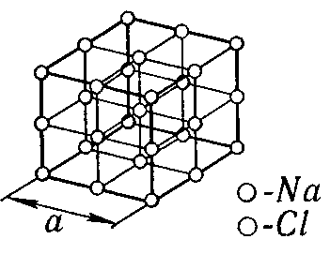
- Число элементарных ячеек в одном моле кристалла
$Z_{μ}={V_{μ}}/V$, или $Z_{μ}={{\text{kN}}_{A}}/n$,
где k – число одинаковых атомов в химической формуле соединения; n – число одинаковых атомов, приходящихся на элементарную ячейку.
- Число Z элементарных ячеек в единице объема кристалла:
$Z={Z_{μ}}/{V_{μ}}$,
- в общем случае:
$Z=ρ\frac{k}{n}\frac{N_{A}}{M}$;
- для кристалла, состоящего из одинаковых атомов (k = 1),
$Z=ρ\frac{N_{A}}{\text{nM}}$.
- Параметр а кубической решетки:
$a=\sqrt[3]{{\text{nM}}/({kρN}_{A})}$.
- Расстояние d между соседними атомами в кубической решетке:
- в гранецентричной: $d=a/{\sqrt{2}}$;
- в объемно-центрированной: $d=\sqrt{3}a/2$.

- МОДЕЛИ АТОМОВ. АТОМ ВОДОРОДА ПО ТЕОРИИ БОРА

- Обобщенная формула Бальмера:
$v=R\left(\frac{1}{k^{2}}−\frac{1}{n^{2}}\right)$ или $\frac{1}{λ}=R^{'}\left(\frac{1}{k^{2}}−\frac{1}{n^{2}}\right)$$(k=1, 2, 3,\text{.}\text{.}\text{.} т=k+\text{1,} k+\text{2,} k+\text{3,}\text{.}\text{.}\text{.})$,
где $v$ – частота спектральных линий в спектре атома водорода; k определяет серию (т=1, 2, 3, ...); п определяет отдельные линии соответствующей серии (п=k+1, k+2, ...).
- Постоянная Ридберга$R=\frac{m_{e}e^{4}}{8ε_{0}^{2}h^{3}}=3,\text{29}⋅{\text{10}}^{\text{15}}c^{−1}$;.
- Серия Лаймана k=1.
- Серия Бальмера k = 2.
- Серия Пашена k = 3.
- Серия Брэкета k = 4.
- Серия Пфунда k = 5.
- Серия Хэмфри k = 6.
- Первый постулат Бора (правило квантования орбит или постулат стационарных состояний): электроны движутся только по определенным (стационарным) орбитам. При этом, даже двигаясь с ускорением они не излучают энергию:
$m_{e}υr=nℏ, (n=1, 2, 3, \text{.}\text{.}\text{.})$,
где т_{е} – масса электрона; $υ$– скорость электрона по n-й орбите радиусом r.
- Второй постулат Бора (правило частот): излучение и поглощение энергии в виде кванта света (hv) происходит лишь при переходе электрона из одного стационарного состояния в другое. Величина светового кванта равна разности энергий тех стационарных состояний, между которыми совершается скачек электрона:
$$\text{hv}=E_{n}−E_{m}$$
где $E_{n}$и $E_{m}$ – соответственно энергии стационарных состояний атома до и после излучения (поглощения).
- Уравнение Шредингера для электрона в атоме водорода:
$\text{ΔΨ}+\frac{2m}{ℏ}\left(E+\frac{e^{2}}{4{\text{πε}}_{0}r}\right)Ψ=0$.
- Радиусы стационарных орбит:
$r_{n}=\frac{4{\text{πε}}_{0}ℏ^{2}n^{2}}{k_{0}m_{e}{\text{Ze}}^{2}}, (n=1, 2, 3, \text{.}\text{.}\text{.})$.
- Энергия электрона в водородоподобном атоме:
$E_{n}=−\frac{1}{n^{2}}\frac{m_{e}Z^{2}e^{4}}{8h^{2}ε_{0}^{2}}, (n=1, 2, 3, \text{.}\text{.}\text{.})$.
- Энергия испускаемого кванта:
$\text{hv}=E_{n}−E=\frac{m_{e}e^{4}}{8h^{2}ε_{0}^{2}}\left(\frac{1}{n^{2}}−\frac{1}{m^{2}}\right)$.
- Энергия ионизации атома водорода:
$E_{i}=−E_{1}=−\frac{m_{e}e^{4}}{8h^{2}ε_{0}^{2}}$.
- ВОДОРОДОПОДОБНЫЕ СИСТЕМЫ
В КВАНТОВОЙ МЕХАНИКЕ
- Волновая функция положения электрона в атоме:
$Ψ(r)=\sqrt{\frac{1}{{πr}_{1}^{3}}}⋅e^{−\frac{r}{r_{1}}}$.
- Потенциальная энергия взаимодействия электрона с ядром:
$$U(r)=−k_{0}\frac{{\text{Ze}}^{2}}{r}\text{.}$$
- Уравнение Шредингера для электрона в атоме:
$\text{ΔΨ}+\frac{2m}{ℏ^{2}}(E−U)Ψ=0$,
где т – масса электрона; Е – полная энергия электрона в атоме.
- Магнитный момент атома:
$P_{m}=\frac{e}{2m_{e}}L=\frac{eℏ^{2}}{2m_{e}}\sqrt{l(l+1)}=μ_{Б}\sqrt{l(l+1)}$.
- Магнетон Бора $μ_{Б}=\frac{eℏ}{2m_{e}}=9,\text{27}⋅{\text{10}}^{−\text{24}}\text{Дж} ⋅{\text{Тл}}^{−1}$– единица элементарного магнитного момента, равная собственному (спиновому) магнитному моменту электрона;
- l – орбитальное квантовое число, характеризующее эллиптичность орбиты электрона.
- Квантование орбитального момента импульса:
$L=ℏ\sqrt{l(l+1)}$.
- Связь между магнитным моментом и орбитальным моментом импульса электрона:
${\vec{P}}_{m}=−γ{\vec{L}}_{e}=−\frac{e}{2m_{e}}{\vec{L}}_{e}$,
где $γ=\frac{e}{2m_{e}}$– орбитальное гиромагнитное отношение.
- Квантование спина электрона:
$L_{s}=ℏ\sqrt{s(s+1)}$,
где s – спиновое квантовое число;
- численное значение спина электрона $L_{s}=±\frac{ℏ}{2}$.
- Спиновое гиромагнитное отношение:
$γ_{s}=\frac{P_{\text{msz}}}{L_{\text{sz}}}=−\frac{e}{m_{e}}$,
где $P_{\text{msz}}−$ проекция спинового магнитного момента на ось z.
- Принцип Паули – фундаментальный закон природы, согласно которому в квантовой системе две или более тождественные частицы с полуцелым спином не могут одновременно находиться в одном и том же состоянии:
Z (n, l, $m$, $m_{s}$) = 0 или 1.
- ФИЗИКА АТОМНОГО ЯДРА
- Радиус ядра:
$R=R_{0}A^{1/3}$,
где $R_{0}=\left(1,3−1,7\right)⋅{\text{10}}^{−\text{15}}\text{ м}$.
- Заряд ядра:
$\text{Ze}$,
где е – заряд протона; Z – зарядовое число, равное порядковому номеру химического элемента в периодической системе элементов Менделеева.
- Массовое число:
$A=Z+N$,
где N – число нейтронов в ядре.
- Спин ядра:
$L_{\text{яд}}=ℏ\sqrt{I(I+1)}$,
где I – внутренне (полное) спиновое квантовое число.
- Связь между магнитным моментом ядра и спином:
$P_{m_{\text{яд}}}=γ_{\text{яд}}L_{\text{яд}}$,
где $γ_{\text{яд}}$– ядерное гиромагнитное отношение.
- Ядерный магнетон – единица измерения магнитных моментов ядра:
$μ_{\text{яд}}=\frac{eℏ}{2m_{p}}$,
где е – абсолютная величина заряда электрона; $m_{p}−$масса протона.
- Квадрупольный электрический момент ядра:
$Q=\frac{2}{5}Z_{e}(b^{2}−a^{2})$,
где b – полу ость эллипсоида вдоль направления спина; а – полу ось в перпендикулярном направлении.
- Дефект массы ядра:
$Δm={\text{Zm}}_{p}+\left(A−Z\right)m_{п}−m_{я}=\frac{W_{\text{св}}}{с^{2}}$.
- Энергия связи нуклонов в ядре:
$$W_{\text{св}}=Δ{\text{mc}}^{2}=[{\text{Zm}}_{p}+(A−Z)m_{n}−M_{\text{яд}}]⋅c^{2}\text{.}$$
- Удельная энергия связи ядра – это энергия, приходящаяся на один нуклон:
$ω_{\text{св}}=\frac{W_{\text{св}}}{A}$.
- Закон радиоактивного распада – экспоненциальная зависимость, выражающая долю распавшихся радиоактивных изотопов с течением времени:
$N=N_{0}e^{−λT}$,
где N₀ – количество ядер в данном объеме вещества в начальный момент времени t = 0; N – число ядер в том же объеме к моменту времени t; λ – постоянная распада, имеющая смысл вероятности распада ядра за 1 секунду и равная доле ядер, распадающихся за единицу времени.
- Период полураспада – время, в течении которого первоначальное количество ядер данного радиоактивного вещества уменьшается на половину:
$T_{1/2}=\frac{\text{ln}2}{λ}$.
- Среднее время жизни радиоактивного ядра:
$τ=\frac{1}{λ}$.
- Активность нуклида:
$A=\left|\frac{\text{dN}}{\text{dt}}\right|=λN$.
- Правила смещения:
- для α-распада: ${}_{Z}^{A}{}X→{}_{Z−2}^{A−4}{}Y+{}_{2}^{4}{}\text{He}$;
- для β–-распада: ${}_{Z}^{A}{}X→{}_{Z+1}^{A}{}Y+{}_{−1}^{0}{}e$;
- для β⁺-распада: ${}_{Z}^{A}{}X→{}_{Z−1}^{A}{}Y+{}_{1}^{0}{}e$.
- Ядерная реакция – это превращение атомных ядер при взаимодействии с элементарными частицами или друг с другом.
- Символическая запись для ядерной реакции:
$X+a→Y+b$ или $X(a,b)Y$,
где X и Y – исходные и конечные ядра; а и b – бомбардирующая и испускаемая (или испускаемые) в ядерной реакции частицы.
- Эффективное сечение поглощения ядерной реакции:
$σ=\frac{dN}{\text{nN}dx}$,
где N – число частиц, падающих за единицу времени на единицу площади поперечного сечения вещества, имеющего в единице объема п ядер; dN – число этих частиц, вступающих в реакцию в слое толщиной dx.
- Формула Вайцзеккера:
$E_{\text{св}}=α_{1}A−α_{2}A^{2/3}−α\frac{Z^{2}}{A^{1/3}}−α_{4}{\left(\frac{A}{2}−Z\right)}^{2}A+α_{5}A^{−3/4}$,
где $α=\frac{E}{m_{0}c^{2}}$ – константа взаимодействия между элементарными частицами.
- Три уровня микромира:
- молекулярно-атомный: $E=1−\text{10}$ эВ, $Δr≈{\text{10}}^{−8}−{\text{10}}^{−\text{10}}$ м;
- ядерный: $E={\text{10}}^{6}−{\text{10}}^{8}$ эВ, $Δr≈{\text{10}}^{−\text{14}}−{\text{10}}^{−\text{15}}$ м;
- элементарные частицы: $E>{\text{10}}^{8}$ эВ, $Δr<{\text{10}}^{−\text{15}}$ м.
«Черная королева покачала головой: – «Вы, конечно, можете называть это чушью, но я-то встречала чушь такую, что в сравнении с ней эта кажется толковым словарем»».
Льюис Кэрролл
«Алиса в Зазеркалье»
ЗАКЛЮЧЕНИЕ
В последние десятилетия мир переживает невиданную по своим масштабам и скорости осуществления научно-техническую революцию. Современная наука и техника, развивающаяся необыкновенно быстрыми темпами, приводит к резкому повышению требований, которые предъявляются к современному курсу физики в вузе. Эти требования находят свое выражение в повышении научно-технического уровня курса, внедрении инновационных технологий, направленных на активизацию познавательной деятельности студентов, развитие их творческих способностей, научного мышления.
Данное учебное пособие охватило все основные разделы классической и современной физики. Мы изучили основы классической механики и, рассмотрев границы ее применимости, перешли к специальной теории относительности. Далее были рассмотрены основы термодинамики и молекулярной физики, учение о электричестве и магнетизме, колебательные, волновые процессы, включая учение об электромагнитных волнах и оптику. Существенное место отведено квантовым свойствам излучения, основам квантовой оптики и элементам квантовой механики. В конце пособия были разобраны вопросы, посвященные современным достижения физики XXI века – атомной физики, физики атомного ядра и элементарных частиц. Они стали возможными благодаря быстрому расширению технических возможностей эксперимента и развитию квантовой механики, применению ее к теории твердых тел, расчетам ускорителей, ядерных и термоядерных реакторов, квантовых генераторов, усилителей и т.д.
При изложении основных физических идей, методов и результатов автор стремился показать, что между классической и современной физикой нет глубокой пропасти и разрыва. Физика представляет собой непрерывно развивающуюся науку, в которой одни физические идеи, теории и результаты закономерно сменяются другими.
Пособие является не только источником информации, но и дидактическим средством. Если работа с данным пособием оказывается недостаточной, то студентам рекомендуется обратиться к учебникам и еще раз внимательно изучить соответствующие темы.
С целью сокращения объема пособия в него не включены описательные разделы курса общей физики, поэтому оно не может полностью заменить учебник, но позволит более рационально организовать учебный процесс. Это особенно важно на этапе обобщения больших объемов полученной информации – при подготовке к коллоквиумам, в конце семестра или учебного года.
Наряду с большими достижениями физики, во всех ее разделах остается много вопросов. Например, создание высокоэкономичных и экологически чистых двигателей внутреннего сгорания; разработка альтернативных и долговечных источников энергии; исследование свойств материалов при температурах близких 0 К или наоборот, при 10⁹ К; построение квантовой теории тяготения; развитие и совершенствование квантовых генераторов; проблемы физиологической оптики, изучающей строение и функционирование всего аппарата зрения от глаза до коры мозга; проблемы физики плазмы и атомного ядра; построение теории объединяющей все известные силы и взаимодействия.
Из сказанного ясно, какое значение имеет для будущего инженера изучение физики.

Коллектив большой. Народ квалифицированный. Работа проделана большая. Так не пойдет.
Огурцов.
Из к/ф «Карнавальная ночь»
СПИСОК ЛИТЕРАТУРЫ
Обязательная
- Тюрин Ю.И. Ч.1. Механика. Молекулярная физика. Термодинамика: учебное пособие для технических университетов / Ю.И. Тюрин, И.П. Чернов, Ю.Ю. Крючков – Томск: Изд-во Томского ун-та, 2002. – 502 с.
- Матвеев А.Н. Механика и теория относительности: Учебное пособие. – 4-е изд.,стер. – СПб.: Издательство «Лань», 2009. – 336 с.
- Матвеев А.Н. Молекулярная физика: Учебное пособие для студентов вузов. – 3-е изд. – М.: ООО «Издательство Оникс»: ООО «Издательство «Мир и образование», 2006. – 360 с.
- Матвеев А.Н. Атомная физика: Учебное пособие для студентов вузов. – 2-е изд. – М.: ООО «Издательство Оникс»: ООО «Издательство «Мир и образование», 2007. – 432 с.
- Иванов Б.М. Законы физики. – М.: Наука, 1989. – 591 с.
- Грибов Л.А., Прокофьева Н.И. Основы физики: учебник. – 3-е изд. – М.: Гардарина, 1998. – 564 с.
- Сивухин Д.В. Общий курс физики. – М.: Наука, 1989. – 591 с.
- Ремезов А.Н., Потапенко А.Я. Курс физики: учебник для вузов. – М.: Дрофа, 2002. – 720 с.
- Детлав А.А., Яровский Б.М. Курс физики. – М.: Академия, 2007. – 720 с.
- Трофимова Т.И. Курс физики: учеб. пособие для вузов – Изд. 14-е, перераб. и доп. – М.: Издательский центр «Академия», 2007. – 560 с.
- Бондарев Б.В. Курс общей физики. В 3 кн. Кн. 1. Механика: Учеб пособие/ Б.В. Бондарев, Н.П. Калашников, Г.Г. Спирин – 2-е изд., стер. – М.: Высш. шк., 2005 – 352 с.
- Бондарев Б.В. Курс общей физики. В 3 кн. Кн. 2. Электромагнетизм. Оптика. Квантовая физика: Учеб пособие/ Б.В. Бондарев, Н.П. Калашников, Г.Г. Спирин – 2-е изд., стер. – М.: Высш. шк., 2005 – 438 с.
- Бондарев Б.В. Курс общей физики. В 3 кн. Кн. 3. Термодинамика. Статистическая физика. Строение вещества: Учебное пособие/ Б.В. Бондарев, Н.П. Калашников, Г.Г. Спирин – 2-е изд., стер. – М.: Высш. шк., 2005 – 366 с.
- Калашников Н.П. Основы физики. В 2 т.: учебник для вузов/ Н.П. Калашников, М.А. Смондырев. – 3-е изд., стереотип. – М.: Дрофа, 2007.
- Рогачев Н.М. Курс физики: учебное пособие. – СПб.: Издательство «Лань», 2008. – 448 с.:
Дополнительная
- Дмитриева В.Ф., В.Л. Прокофьев. Основы физики: учебное пособие для студентов вузов – 4-е изд., стер. – М.: Высш. шк., 2009. – 527 с.
- Макаренко Г.М. Физика. Механика. Основы молекулярной физики и термодинамики. Том 1. – Мн.: Дизайн ПРО, 1997. – 176 с.
- Трофимова Т.И. Справочник по физике для студентов и абитуриентов. – М.: АСТ: Астрель: Профиздат, 2005. – 399 с.
- Фиргант Е.В. Руководство к решению задач по курсу общей физики: учебное пособие. – 2-е изд., испр. СПБ: Изд-во «Лань», 2008. – 352 с.
- Чертов А.Г., Воробьев А.А. Задачник по физике: учебное пособие для вузов. – 8-е изд., перераб. и доп. – М.: Издательство физико-математической литературы, 2007. – 640 с.
- Трофимова Т.И., Павлова З.Г. Сборник задач по курсу общей физики с решениями. – М.: Высшая школа, 2003. 592 с.
- Чернов И.П. Физика: Сборник задач. Часть 1. Механика. Молекулярная физика. Термодинамика: учебное пособие/ И.П. Чернов, В.В. Ларионов, Ю.И. Тюрин – Томск: Изд-во Томского ун-та, 2004. – 390 с.
Учебно-методические пособия
- Кузнецов С.И. Физические основы механики: учебное пособие. – Томск: Изд-во ТПУ, 2007. – 121 с.
- Кузнецов С.И. Молекулярная физика. Термодинамика: учебное пособие. – Томск: Изд-во ТПУ, 2007. – 113 с.
- Кузнецов С.И. Электростатика. Постоянный ток: учебное пособие. – Томск: Изд-во ТПУ, 2007. – 133 с.
- Кузнецов С.И. Электромагнетизм: учебное пособие. – Томск: Изд-во ТПУ, 2007. – 93 с.
- Кузнецов С.И. Колебания и волны. Геометрическая и волновая оптика: учебное пособие. – Томск: Изд-во ТПУ, 2007. – 170 с.
- Кузнецов С.И. Квантовая оптика. Атомная и ядерная физика. Физика элементарных частиц: учебное пособие. – Томск: Изд-во ТПУ, 2007. – 154 с.

Учебное издание

КУЗНЕЦОВ Сергей Иванович

СПРАВОЧНИК ПО ФИЗИКЕ

Учебное пособие

Научный редактор доктор физико-математических наук, профессор
И.П. Чернов

Редактор О.Н. Свинцова

Компьютерный набор: Я.А. Панов

Дизайн обложки: О.Ю. Аршинова

Подписано к печати 03.05.2010. Формат 60х84/16. Бумага «Классика».
Печать XEROX. Усл.печ.л. 6,98. Уч.-изд.л. 6,42.
Заказ . Тираж 150 экз.
 | Томский политехнический университет  Система менеджмента качества  Томского политехнического университета сертифицирована  NATIONAL QUALITY ASSURANCE по стандарту ISO 9001:2000 | 
. 634050, г. Томск, пр. Ленина, 30.

